

智能决策平台

策略中心

时间： 2020年01月01日

保密级别：保密

（按照文档的保密程度从严到松分为：机密、保密、内部公开、外部公开）

修订记录

|  |  |  |  |  |  |  |  |
| --- | --- | --- | --- | --- | --- | --- | --- |
| 编号 | 日期 | 类型 | 修订人 | 版本号 | 修改内容 | 审核人 | 发布日期 |
|  |  |  |  |  |  |  |  |
|  |  |  |  |  |  |  |  |
|  |  |  |  |  |  |  |  |
|  |  |  |  |  |  |  |  |

备注： 类型包括A（新增），D（删除），U（修改）

目录

1. 产品简介 6

1.1. 产品介绍 6

1.2. 名词解释 6

1.3. 核心功能 7

2. 操作说明 9

2.1. 人员编辑 9

2.2. 人员搜索 11

2.3. 创建角色&角色编辑 12

2.4. 角色搜索 14

2.5. 项目管理 15

2.6. 组件管理 16

2.7. 策略集列表管理 17

2.8. 策略集列表管理（组件管理回收站） 17

2.9. 变量管理 17

2.10. 分段细分 20

2.11. 是否细分 22

2.12. 矩阵细分 24

2.13. 决策树 26

2.14. 决策表 27

2.15. 序列设置器 28

2.16. 评分卡 30

2.17. 外部调用 33

2.18. 规则 34

2.19. 规则集 35

2.20. 代码脚本 37

2.21. 模型执行器 39

2.22. 冠军挑战者 40

2.23. 决策流 41

2.24. 单元测试 42

2.25. 批量测试 44

2.26. 锁定解锁 45

2.27. 历史查询 46

2.28. 版本回滚 47

2.29. 版本对比 50

2.30. 日志查询 51

2.31. 用户限制 51

2.32. 密码限制 52

2.33. 登录限制 52

2.34. 打印功能 53

2.35. 定位功能 54

3. 快速实战 55

3.1. 快速实战案例一 55

3.1.1. 总体流程 55

3.1.2. 步骤 55

# 产品简介

## 产品介绍

京东数科的智能决策引擎能够快速灵活部署和维护评分模型、业务策略、内部评级系统和巴塞尔资本估算。智能决策引擎汇聚了京东数科内部多年自营业务对策略部署功能、性能等的高要求，提供了更快速的响应市场变化带来的信用风险和欺诈风险，实现信息安全防控、快速配置规则、降低操作风险的的风控决策引擎。智能决策引擎的应用彻底改变了以往业务人员在管理业务策略的对IT的严重依赖，使业务人员有能力自己设计、测试、运行和监控策略，同时也彻底将IT人员从繁琐的业务需求到系统设计构造的工作中解脱出来，专心于系统运维管理等实际IT工作。

## 名词解释

1. 全局变量：适用于整个策略集文件的变量.
2. 局部变量：适用于部分策略文件的变量
3. 决策流：是策略集按照逻辑关系组成的策略流程
4. 分段细分：将变量进行分段，离散型变量通过枚举分段，连续型变量通过范围分段
5. 是否细分：对于逻辑表达式进行判断，输出是/否的结论
6. 决策树：在已知各种情况发生概率的[基础](https://baike.baidu.com/item/%E5%9F%BA%E7%A1%80/32794)上，通过构成决策树来求取净现值的[期望](https://baike.baidu.com/item/%E6%9C%9F%E6%9C%9B/35704)值大于等于零的概率，评价项目风险，判断其可行性的决策分析方法
7. 决策表：是一种呈表格状的图形工具，适用于描述处理判断条件较多，各条件又相互组合、有多种决策方案的情况。
8. 冠军挑战者：通过随机切分流量，在同一个决策点上比较多个策略
9. 策略发布：将策略部署到应用环境中
10. 版本回滚：将策略版本恢复到上一版本或状态的行为
11. 版本对比：对比不同版本策略的差异性
12. 定位功能：显示变量及组件在其他组件中被使用的具体情况

## 核心功能

|  |  |  |  |
| --- | --- | --- | --- |
| **一级功能** | **二级功能** | **三级功能** | **功能说明** |
| 人员管理 | 人员 | 人员编辑 | 支持为用户关联多个角色 |
| 人员管理 | 人员 | 搜索 | 支持按照用户名搜索用户 |
| 人员管理 | 角色 | 角色编辑 | 支持在角色上关联多个用户 |
| 人员管理 | 角色 | 创建角色 | 支持创建角色 |
| 人员管理 | 角色 | 搜索 | 支持按照角色名称搜索用户 |
| 权限管理 | 项目 | 创建、查看、修改、删除 | 为角色创建项目权限，支持创建、查看、修改、删除的权限控制 |
| 权限管理 | 组件 | 全选、创建、查看、修改、删除、审批、部署 | 为角色创建组件权限，支持创建、查看、修改、删除、审批、部署的权限控制 |
| 策略管理 | 策略集列表 | 卡片视图、列表视图、搜索、创建、修改、删除 | 创建策略集时挂靠业务场景 |
| 策略管理 | 策略集列表 | 组件实例回收站 | 删除内容放入回收站，支持恢复 |
| 策略管理 | 策略设计 | 变量管理 | 可支持全局变量、局部变量的分组定义，可支持模板导入导出等，可支持数值类型、字符类型以及日期类型等，变量支持设置默认值 |
| 策略管理 | 策略设计 | 分段细分 | 支持对一个变量进行分段，可进行多个离散值的枚举，也可支持对连续型变量的范围控制 |
| 策略管理 | 策略设计 | 是否细分 | 可支持对逻辑表达式的判断，且输出结果真或假 |
| 策略管理 | 策略设计 | 矩阵细分 | 通过二维矩阵的形式支持利用两个变量进行分段 |
| 策略管理 | 策略设计 | 决策树 | 支持树结构分布，可支持灵活定义条件及结果内容，分段结果可读性强 |
| 策略管理 | 策略设计 | 决策表 | 支持针对两个或两个以上变量进行条件判断，给对应的两个或两个以上变量进行赋值操作 |
| 策略管理 | 策略设计 | 序列设置器 | 支持根据多个条件判断给多个变量进行赋值操作，可复用变量分段组件 |
| 策略管理 | 策略设计 | 评分卡 | 可支持标准打分卡的定义，定义内容包括：单项评分变量得分、预期得分、代码、评分等级及对应范围，评分分段支持设置权重 |
| 策略管理 | 策略设计 | 函数 | 可支持内置函数和用户自定义函数 |
| 策略管理 | 策略设计 | 外部调用 | 可支持在决策中间环节外调数据接口 |
| 策略管理 | 策略设计 | 规则 | 可支持脚本式规则编辑 |
| 策略管理 | 策略设计 | 规则集 | 可支持规则的组合，包括执行的优先级，权重，无命中输出代码内容等 |
| 策略管理 | 策略设计 | 代码脚本 | 可支持简单脚本逻辑，支持变量的衍生，可支持简单的条件判断IF等，可支持循环递归逻辑等，可支持数学逻辑运算等 |
| 策略管理 | 策略设计 | 模型执行器 | 支持PMML各种版本的导入及输入和输出变量的解析及映射 |
| 策略管理 | 策略设计 | 冠军挑战者 | 支持按照随机数或者变量进行随机切分流量测试不同策略 |
| 策略管理 | 策略设计 | 决策流 | 可支持策略内容编排，可支持子流程等 |
| 策略管理 | 策略测试 | 单元测试 | 可支持最小粒度的逻辑单元进行测试，并支持多测试案例的对比性测试 |
| 策略管理 | 策略测试 | 批量测试 | 可支持数据文件进行大量数据的测试验证。 |
| 策略管理 | 策略发布 | 热部署 | 可支持策略文件的热部署 |
| 策略管理 | 策略发布 | 一键部署 | 可支持策略文件的一键发布，即用户无感知，直接部署到应用环境。 |
| 策略管理 | 策略发布 | 定时部署 | 可支持策略文件在固定时间点自动生效 |
| 策略管理 | 策略发布 | 加密部署 | 可支持对策略文件进行加密部署 |
| 策略管理 | 策略发布 | 发布审批 | 可支持对策略文件生成前进行审批 |
| 策略管理 | 版本管理 | 协同工作 | 支持多用户协同工作 |
| 策略管理 | 版本管理 | 锁定解锁 | 支持策略内容锁定，禁止他人修改 |
| 策略管理 | 版本管理 | 历史查阅 | 可查看历史版本记录内容，包括修改时间，人等信息 |
| 策略管理 | 版本管理 | 版本回滚 | 可支持策略历史版本的内容的回滚 |
| 策略管理 | 版本管理 | 版本对比 | 可支持部分内容的版本对比，查看策略的差异性 |
| 策略管理 | 权限管理 | 用户管理 | 可支持用户的灵活定义且可关联多个角色，也可根据用户进行分组，可支持用户信息修改，密码重置 |
| 策略管理 | 权限管理 | 角色管理 | 可支持灵活定义角色，角色与用户、用户组保持多对多的关系 |
| 策略管理 | 权限管理 | 角色权限映射 | 可支持角色灵活定义项目权限，及项目内容中各个逻辑组件的权限。 |
| 策略管理 | 日志管理 | 日志查阅 | 可支持对策略修改日志的查阅，但日志中不可包含策略内容 |
| 策略管理 | 通用设置 | 用户限制 | 可支持限制用户名长度等 |
| 策略管理 | 通用设置 | 密码限制 | 可支持限制密码长度及可控制密码级别，可支持限制密码计数 |
| 策略管理 | 通用设置 | 登陆限制 | 可支持限制重试登陆次数 |
| 策略管理 | 其他功能 | 打印功能 | 可支持策略内容进行打印 |
| 策略管理 | 其他功能 | 快捷键 | 可支持粘贴复制等快捷操作等 |
| 策略管理 | 其他功能 | 定位功能 | 可支持变量或者其他组件的定位功能 |
| 策略管理 | 其他功能 | 格式验证 | 可支持内部组件的格式检查等 |

# 操作说明

## 人员编辑

功能说明：支持为用户关联多个角色

步骤一：在智能决策平台首页左侧菜单栏点击“人员管理”，选择“创建人员”。

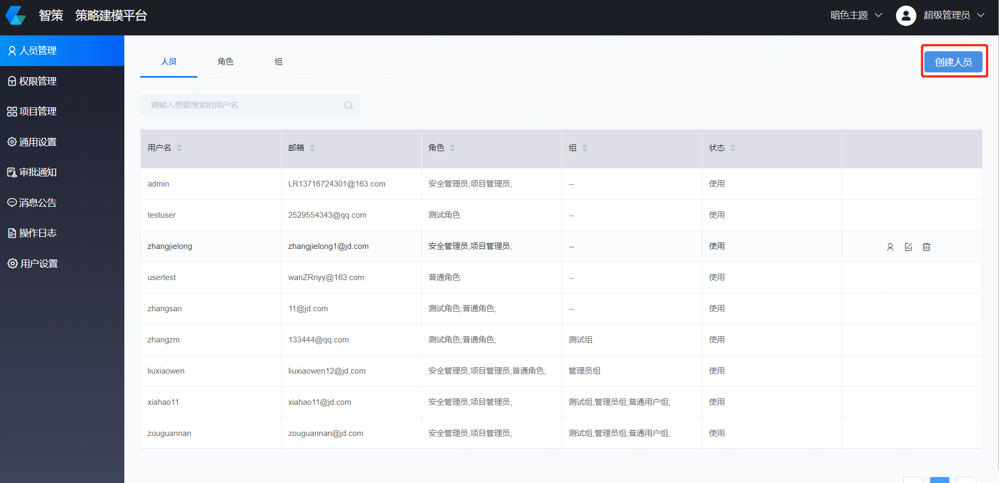

步骤二：在创建人员页面，输入创建人员的相关信息，并点击“下一步”。

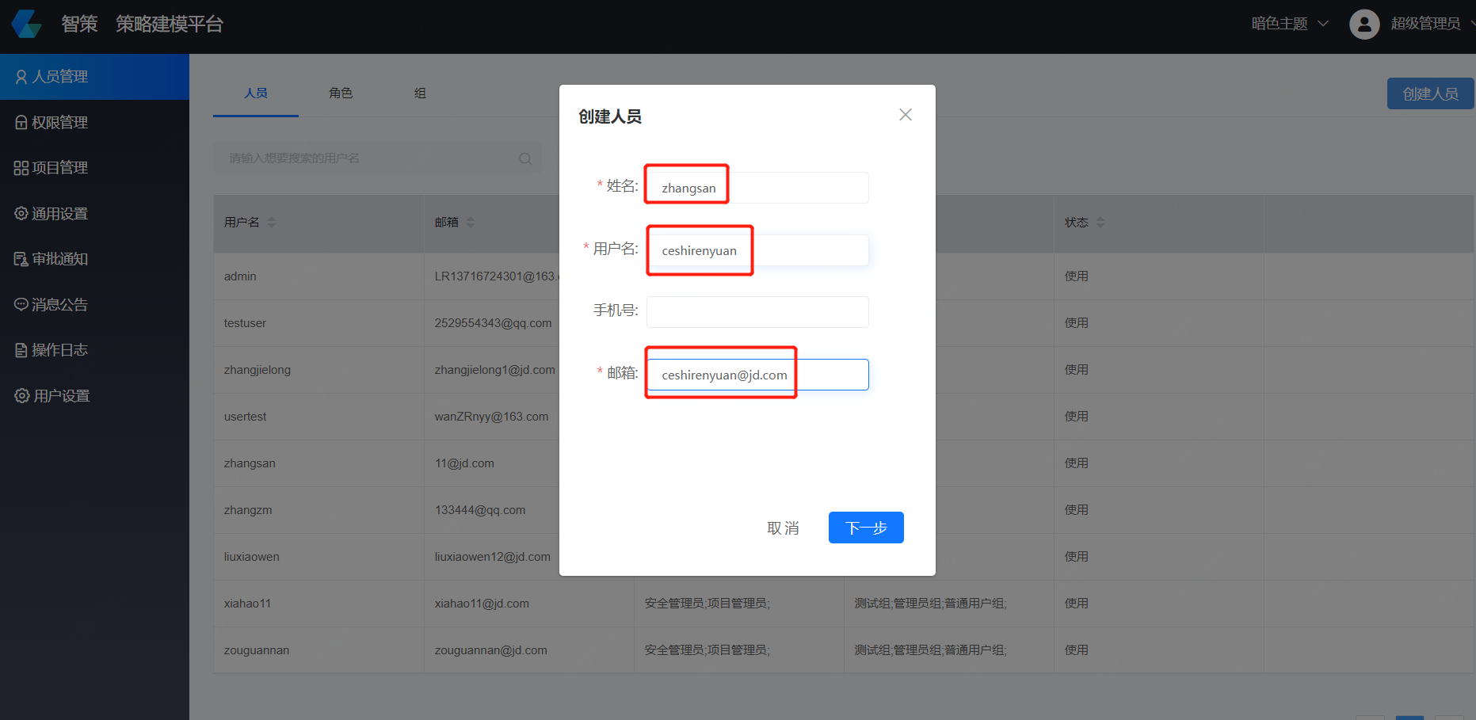

步骤三：可以为用户关联“安全管理员”，“普通角色”，“测试角色”，“项目管理员”等四种权限，点击“创建”按钮，提示“操作成功”。

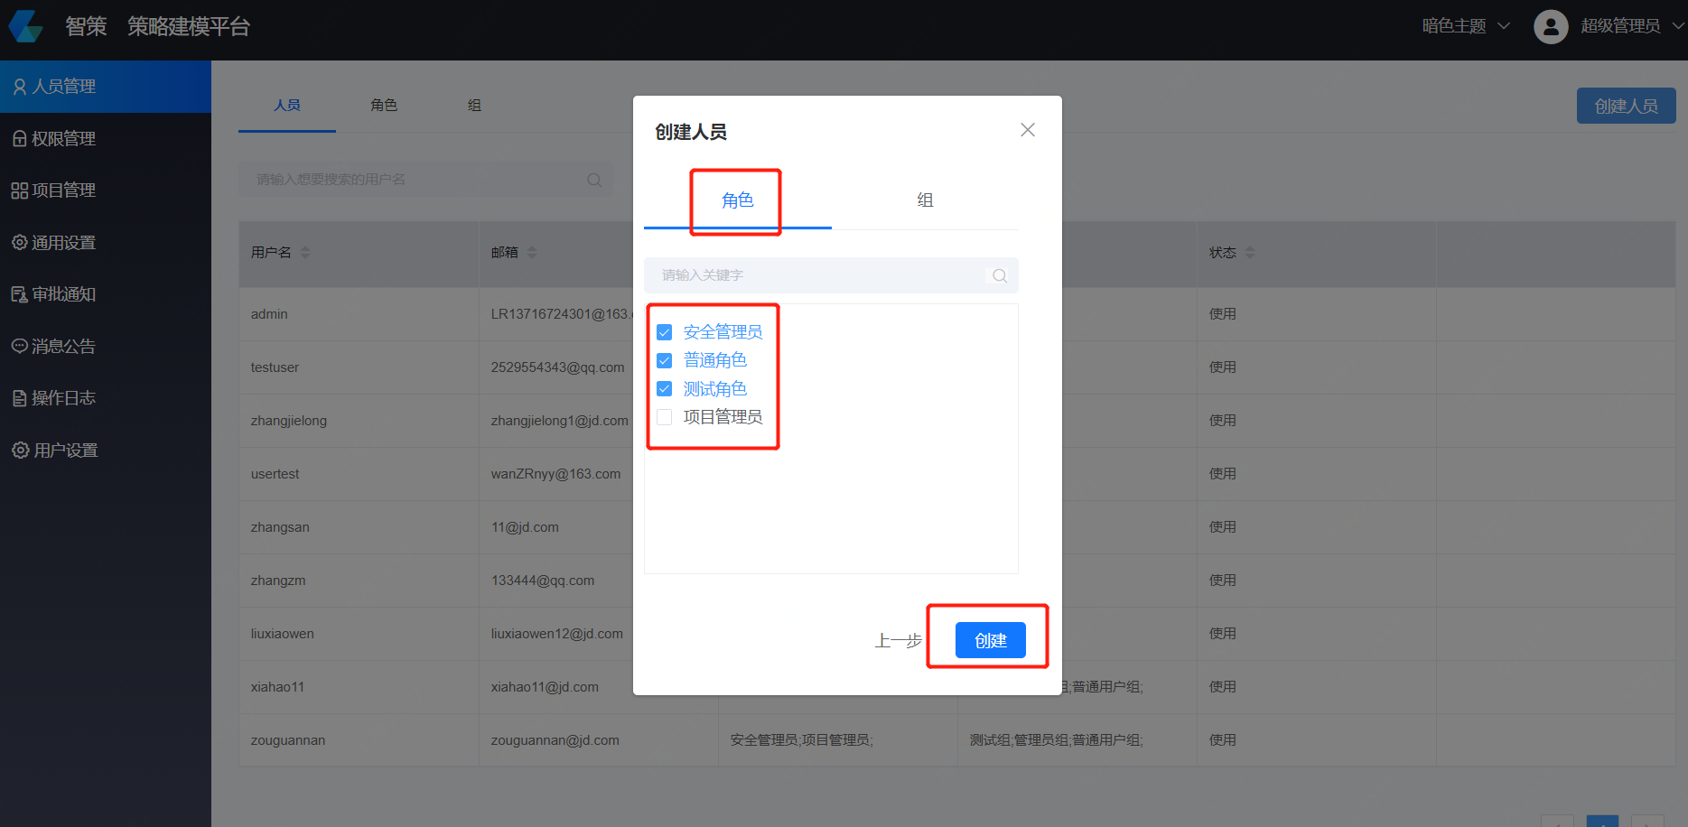

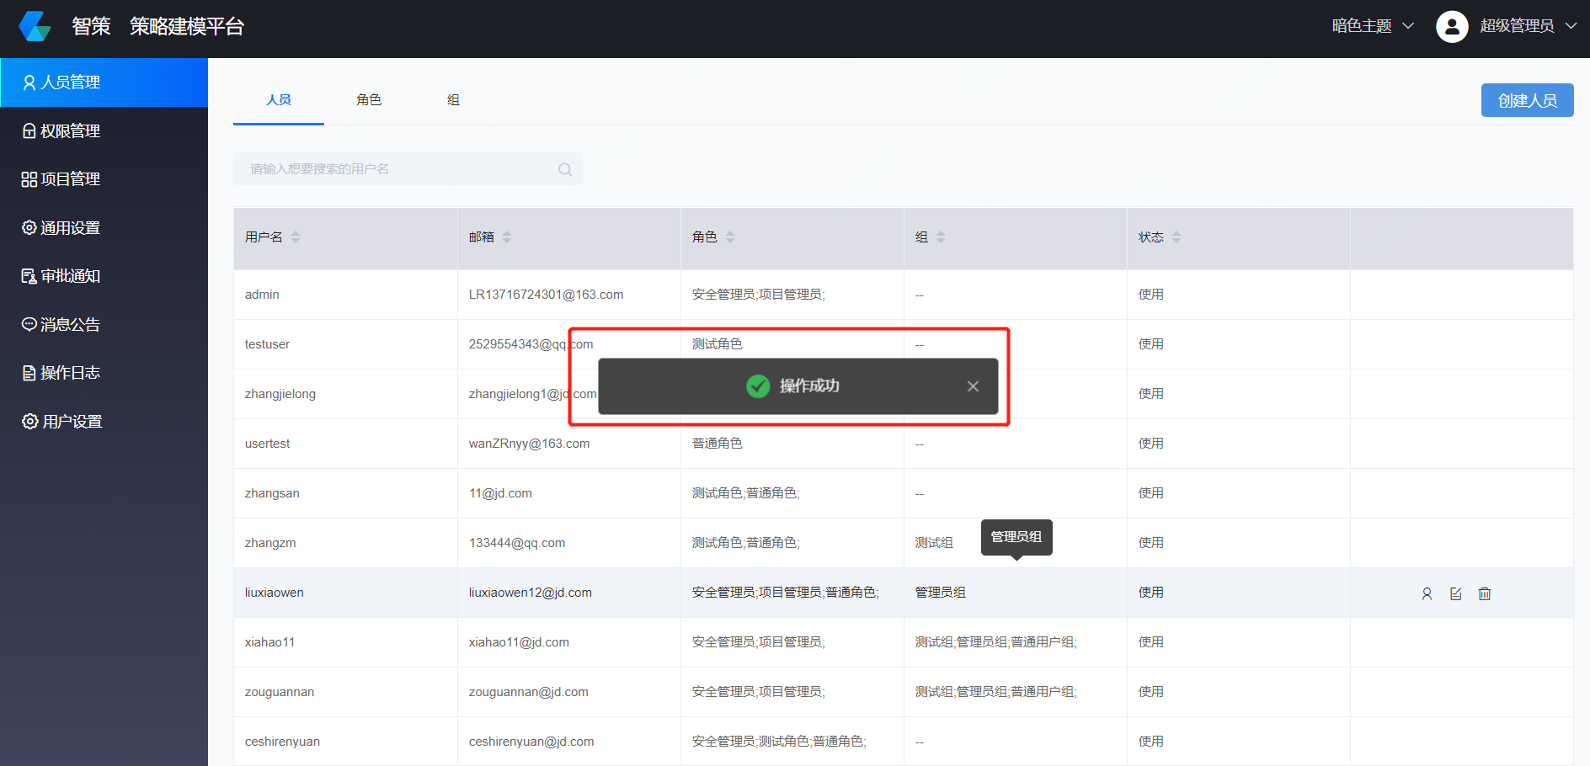

## 人员搜索

功能说明：支持按照用户名搜索用户

步骤一：在智能决策平台首页左侧菜单栏点击“人员管理”，找到左上角的人员搜索提示框。

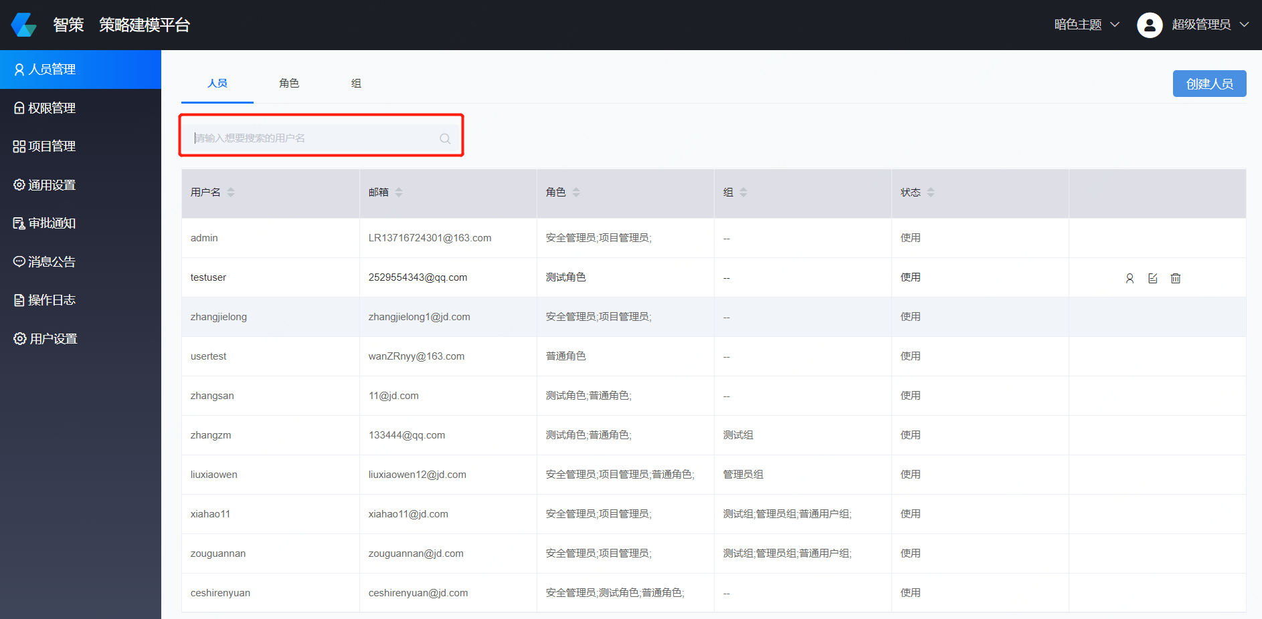

步骤二：以人员“admin”为例，输入admin，点击“查询”按钮。

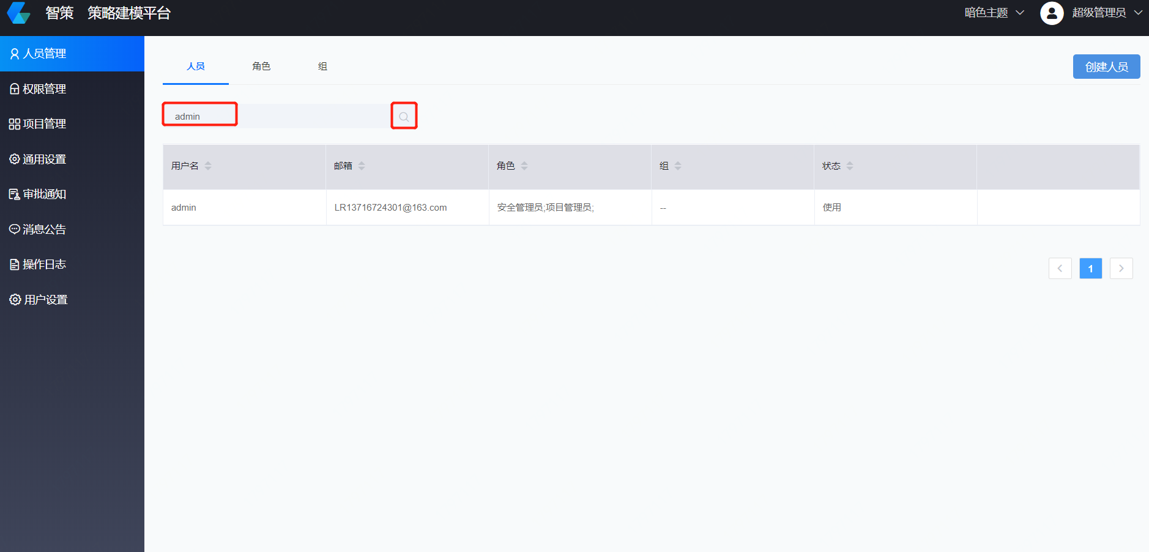

步骤三：即可看到人员“admin”的用户名，邮箱，角色，组，状态等相关信息。

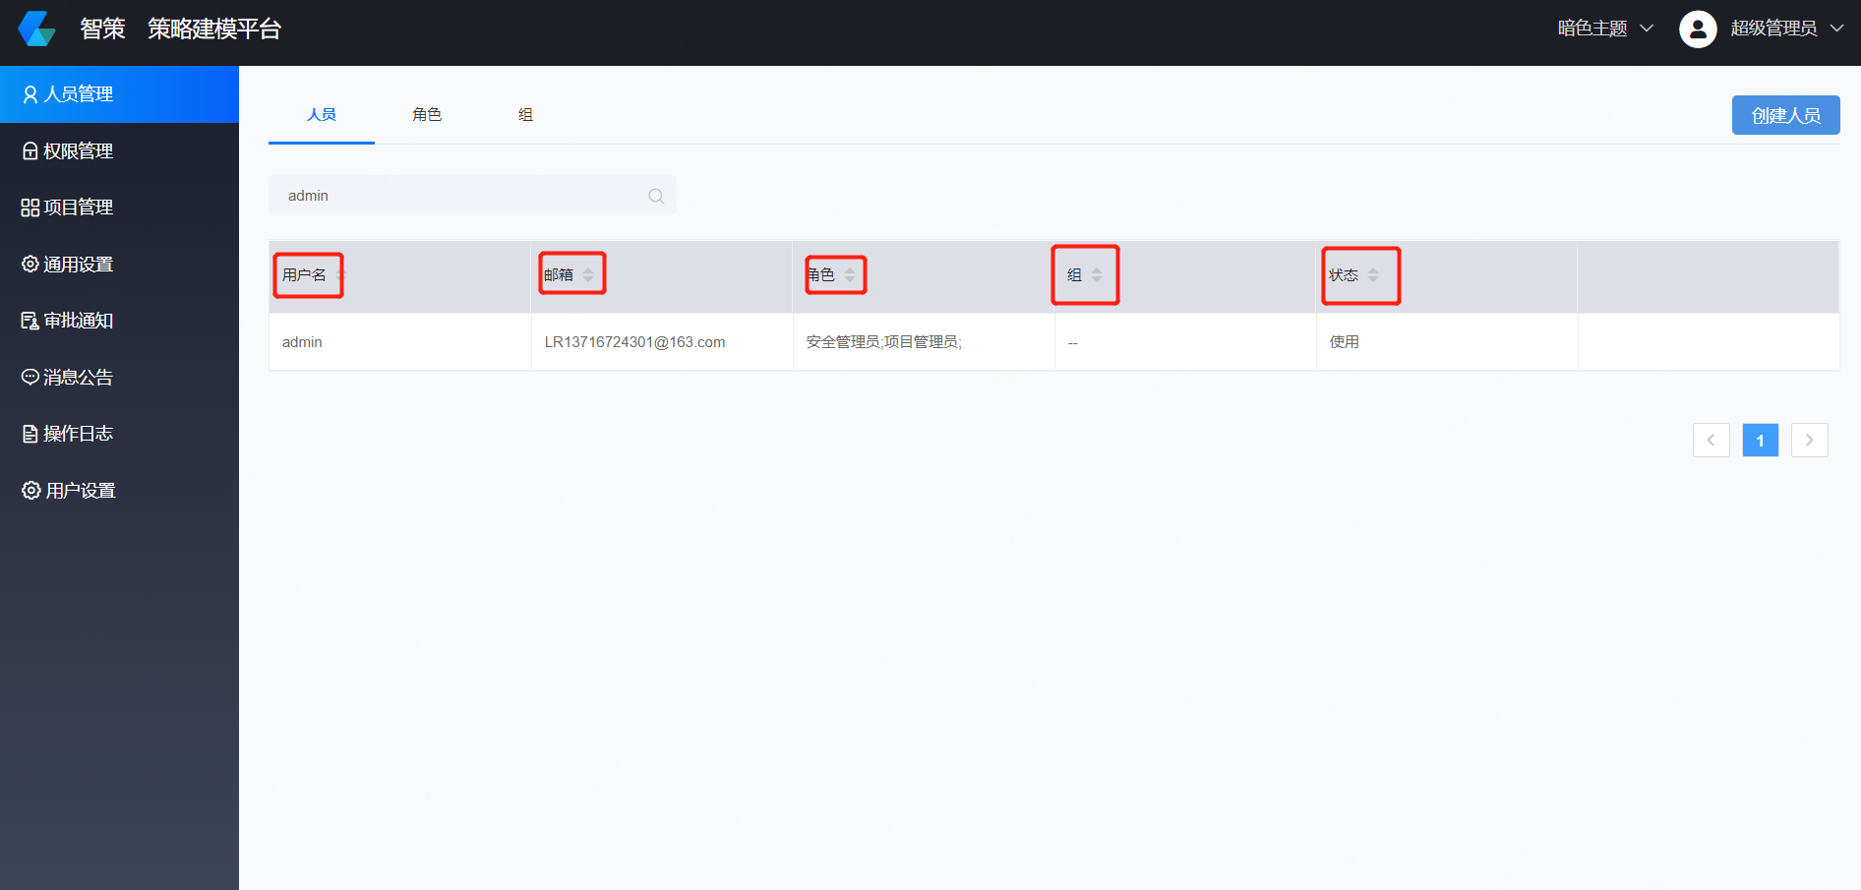

## 创建角色&角色编辑

功能说明：支持新建角色并且在角色上关联多个用户

步骤一：在智能决策平台首页左侧菜单栏点击“人员管理”，在页面上侧选择“角色”标签，并点击“创建角色”。

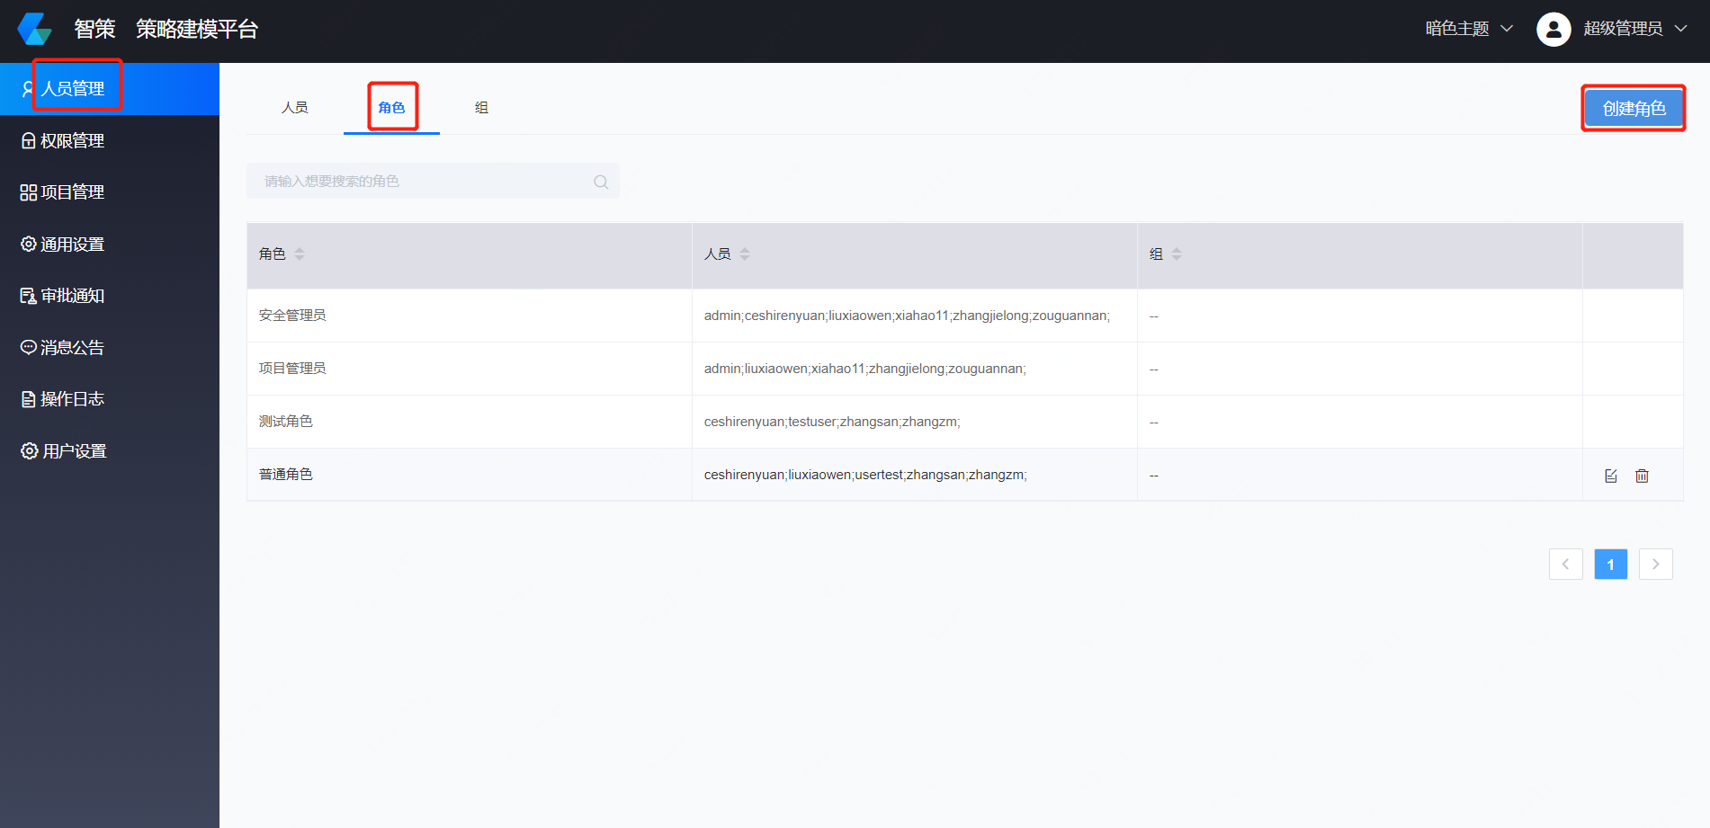

步骤二：输入角色相关信息，点击“下一步”，此时创建角色完成。

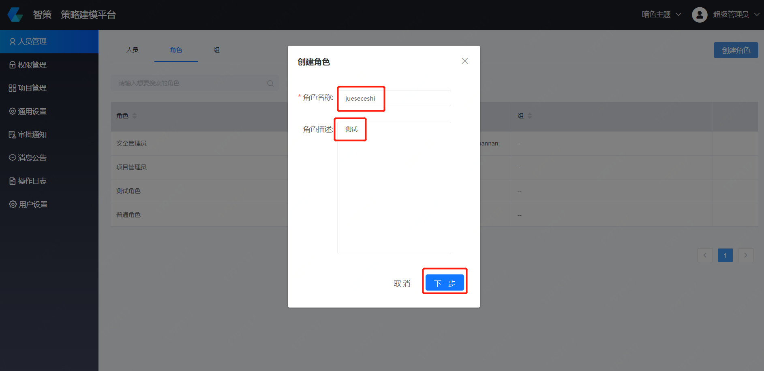

步骤三：可以看到可以为角色关联已经存在的一个或多个人员，点击“创建”，提示“操作成功”。

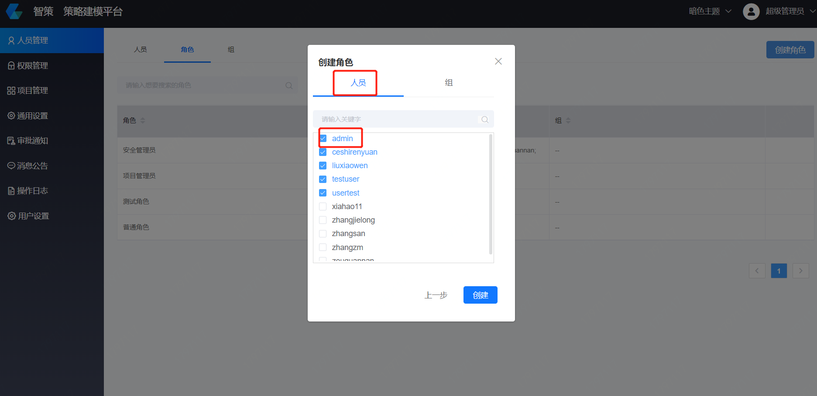

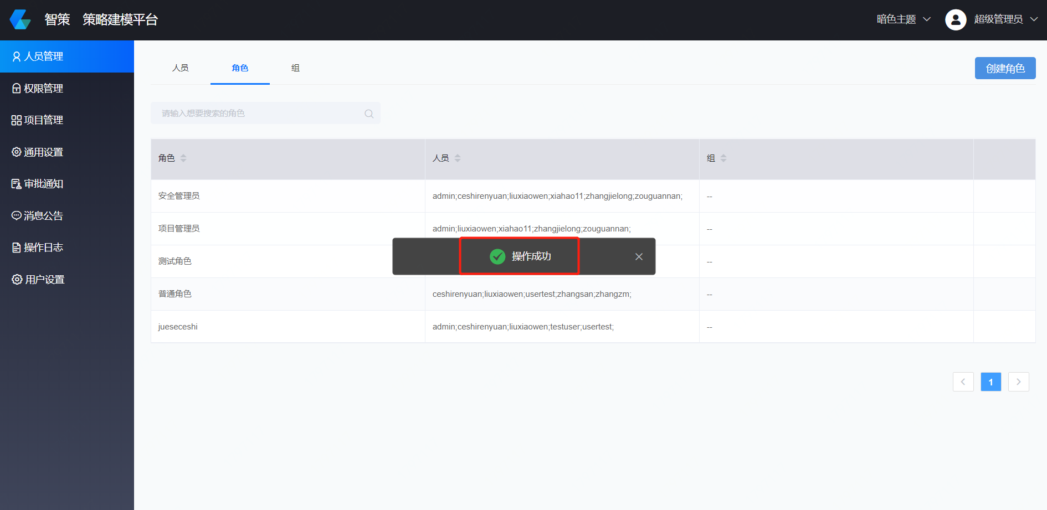

## 角色搜索

功能说明：支持按照角色名称搜索用户

步骤一：在智能决策平台首页左侧菜单栏点击“人员管理”，在页面上侧选择“角色”标签，找到“角色搜索框”。

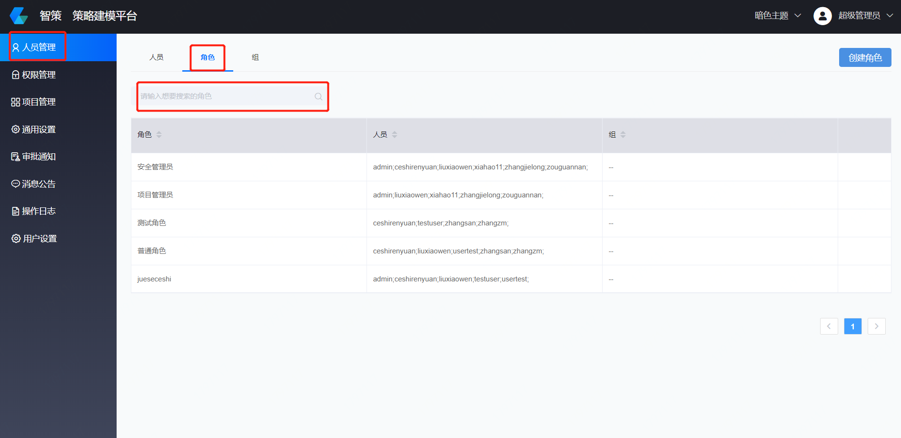

步骤二：在角色搜索框内输入“安全管理员”，即可搜索到角色“安全管理员”对应的人员信息。

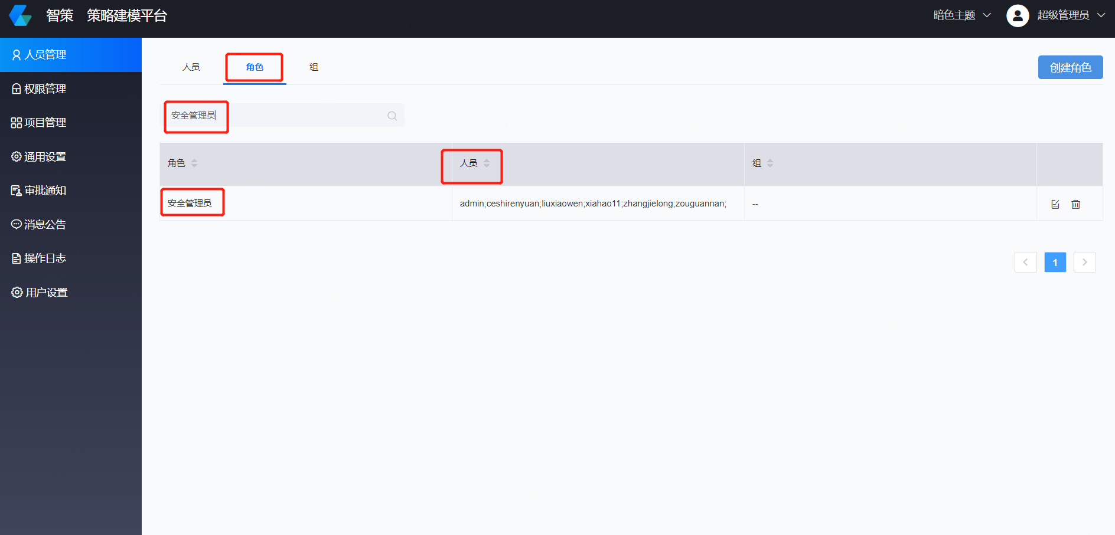

## 项目管理

功能说明：为角色创建项目权限，支持创建、查看、修改、删除的权限控制

步骤一：在智能决策平台首页左侧菜单栏点击“权限管理”，选择上方“项目“标签。

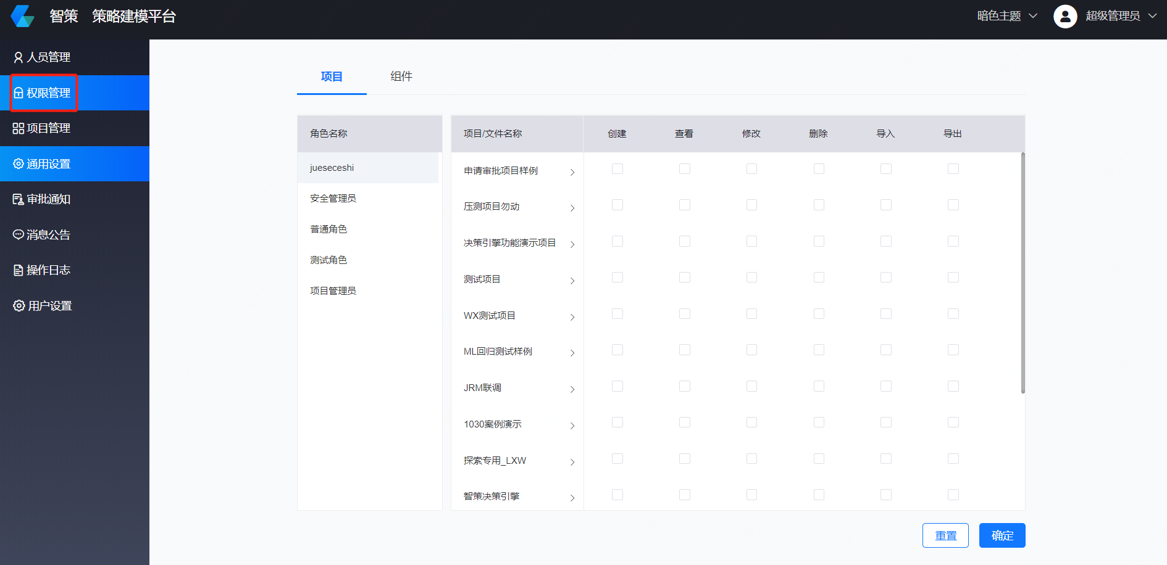

步骤二：在“权限管理”页面，可以选择角色，并对于该角色的在不同项目中的权限（包括创建，查看，修改，删除，导入，导出）进行权限设置。

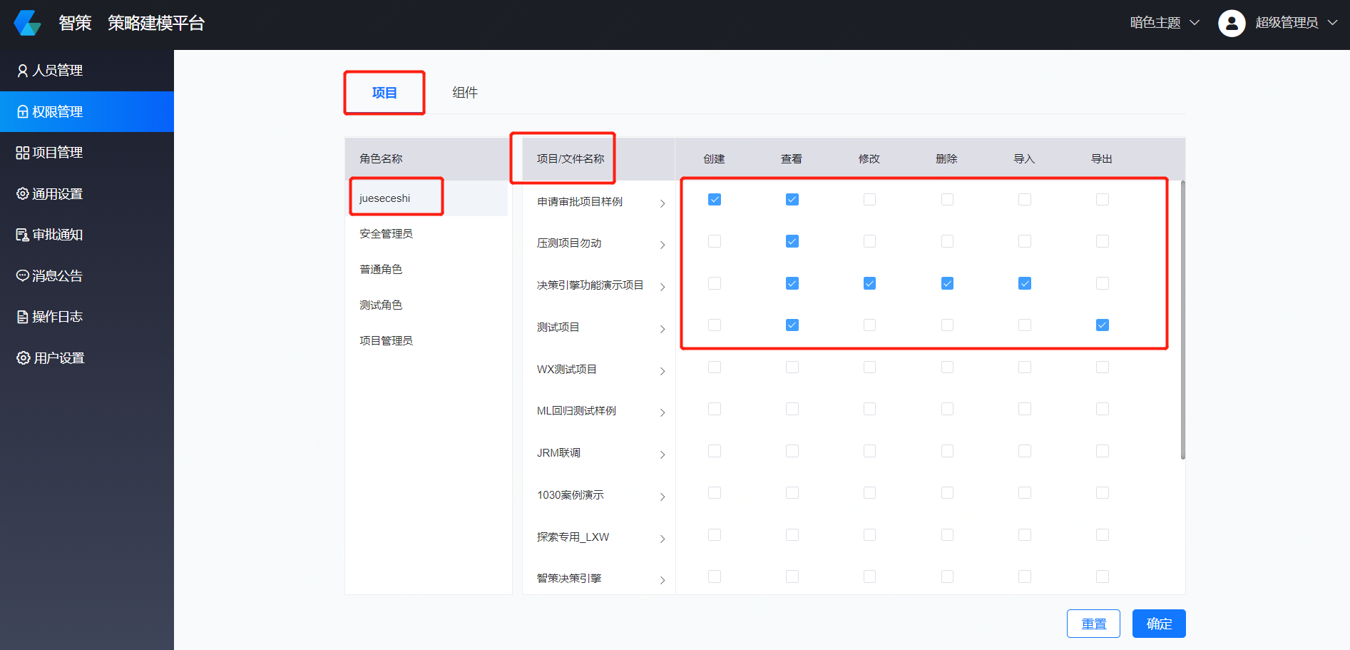

## 组件管理

功能说明：为角色创建组件权限，支持创建、查看、修改、删除、审批、部署的权限控制

步骤一：在智能决策平台首页左侧菜单栏点击“权限管理”，选择上方“组件“标签。

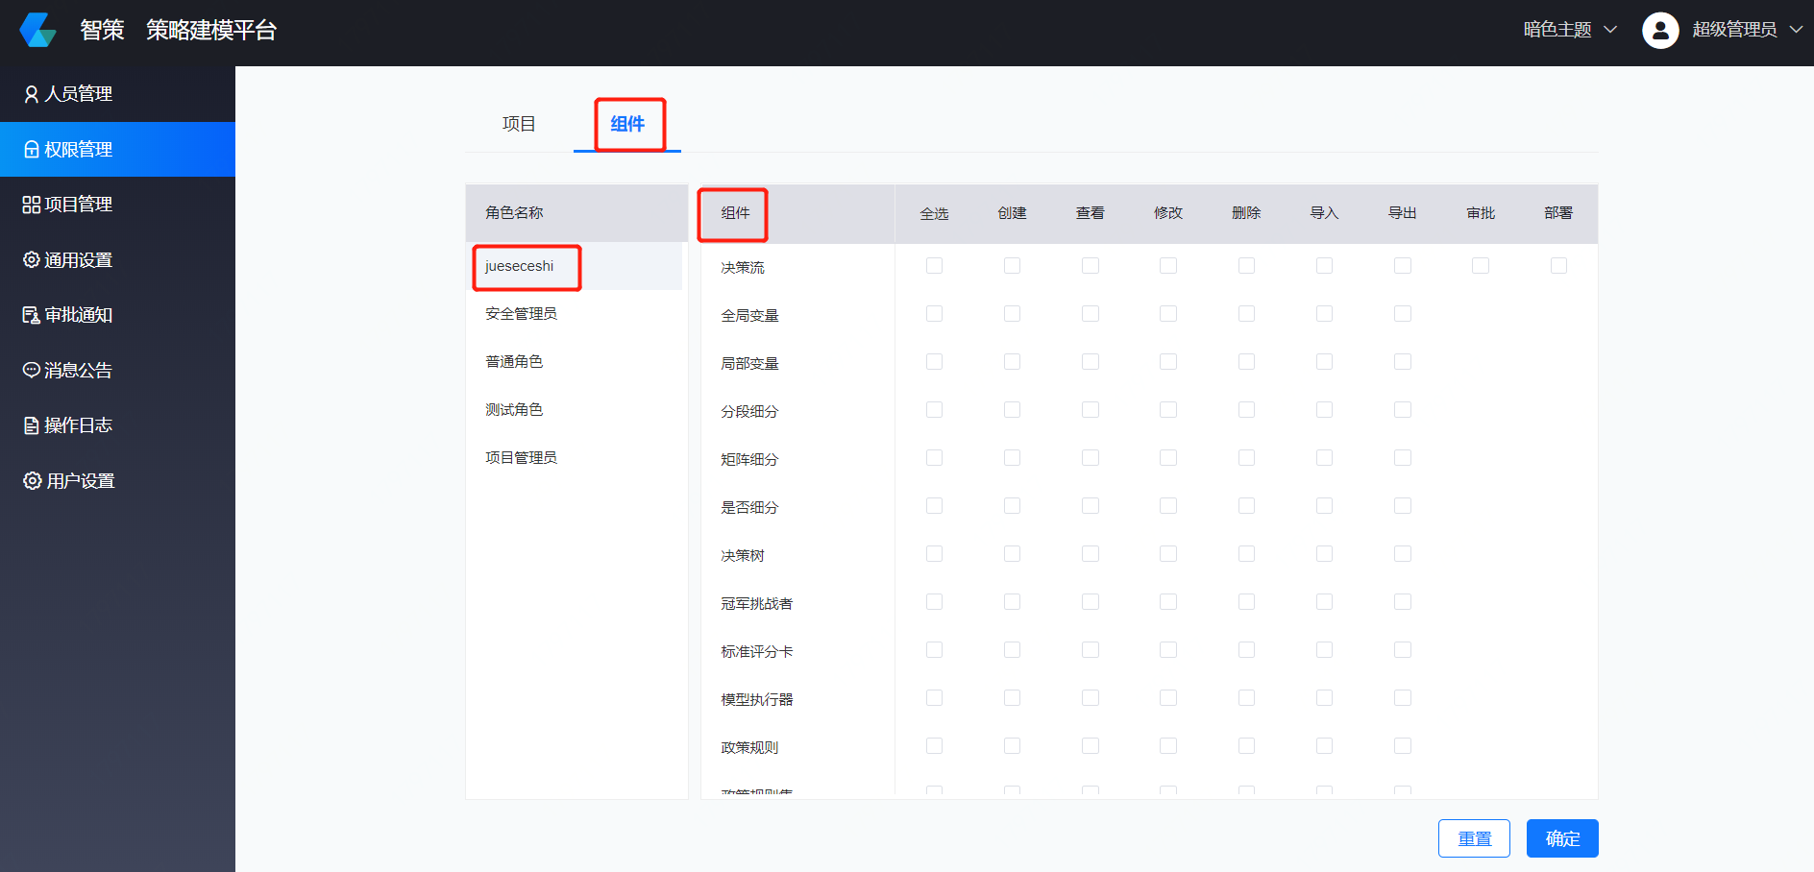

## 策略集列表管理

## 策略集列表管理（组件管理回收站）

## 变量管理

功能说明：可支持全局变量、局部变量的分组定义，可支持模板导入导出等，可支持数值类型、字符类型以及日期类型等，变量支持设置默认值

步骤一：在项目内右侧功能栏点击全局变量，点击“创建实例”，输入新建实例名称，点击确定。

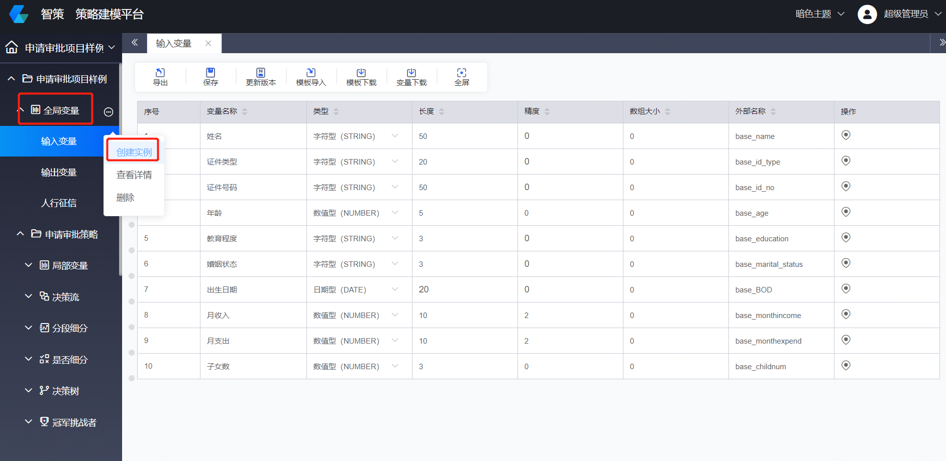

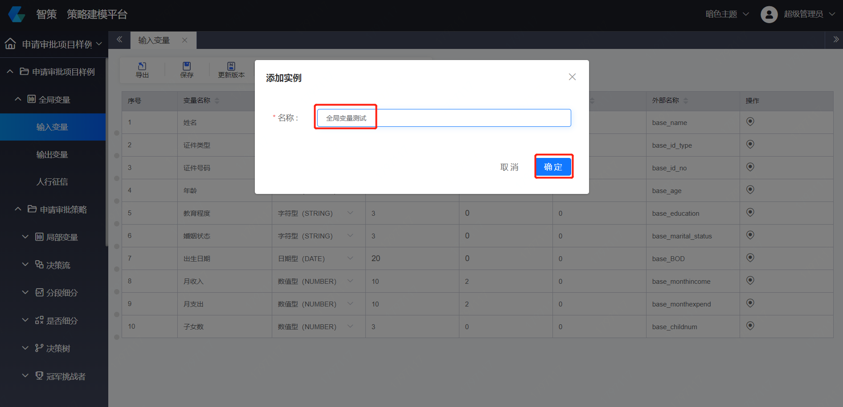

步骤二：在“全局变量测试”页面，可以看到全局变量支持模板导入导出，支持的类型为字符型，数值型，日期型。

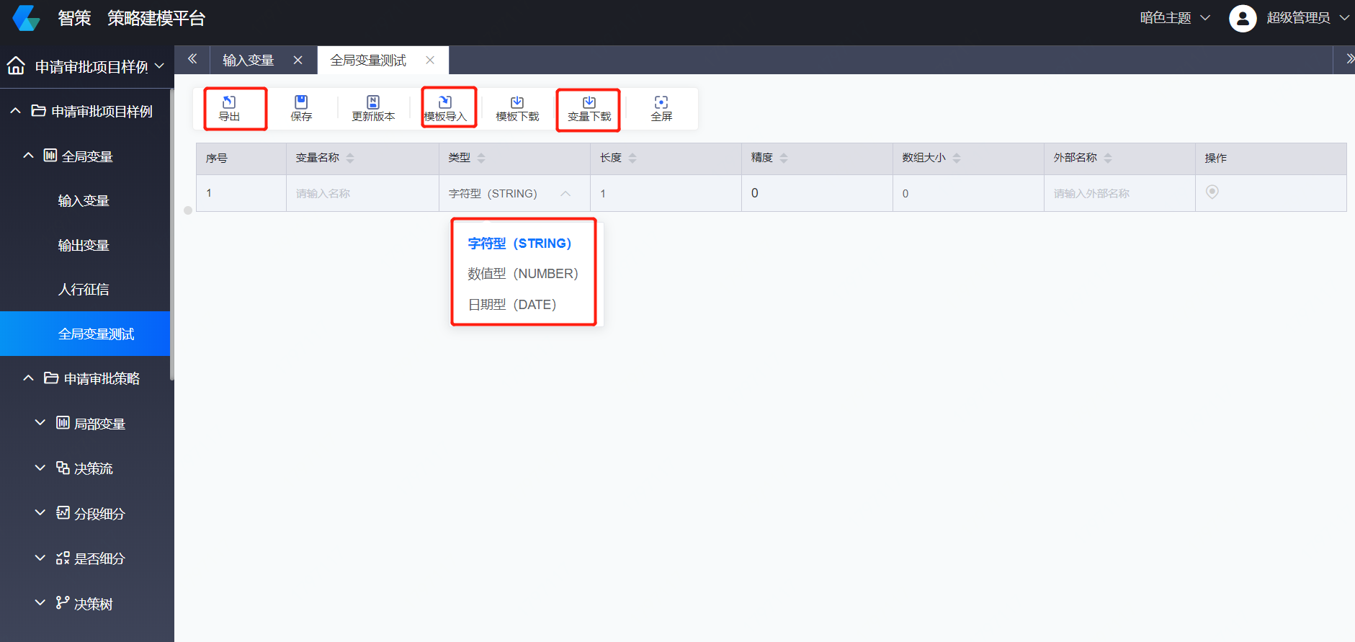

步骤三：在项目内右侧功能栏点击局部变量，点击“创建实例”，输入新建实例名称，点击确定。

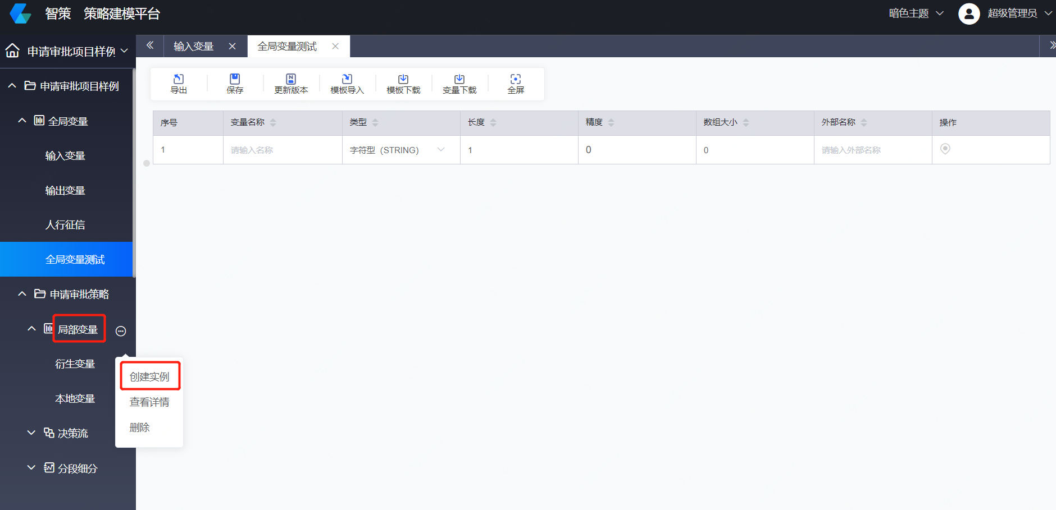

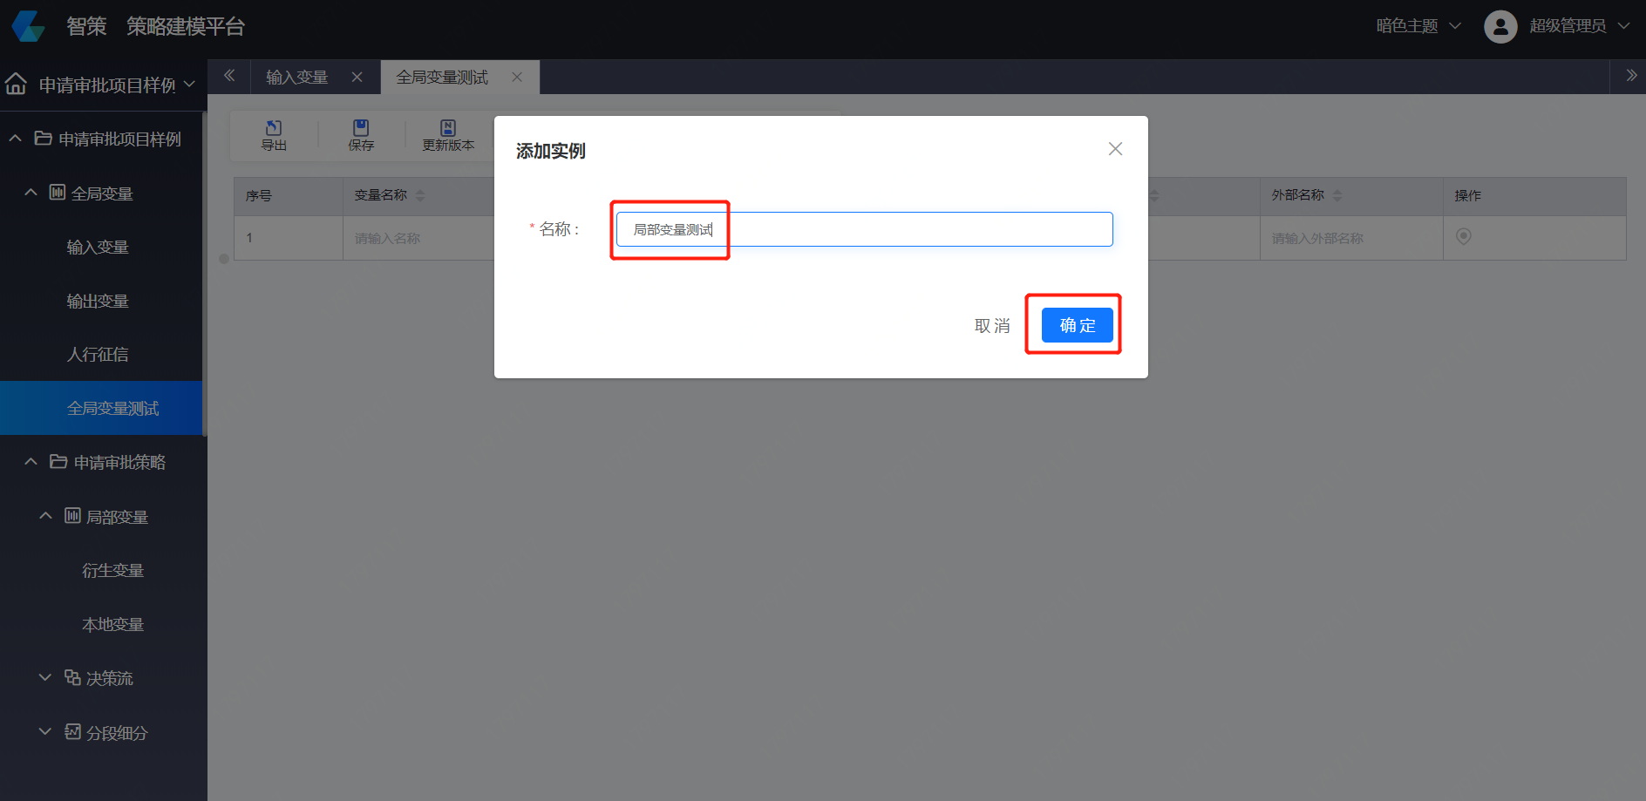

步骤四：在“局部变量测试”页面，可以看到局部变量支持模板导入导出，支持的类型为字符型，数值型，日期型。

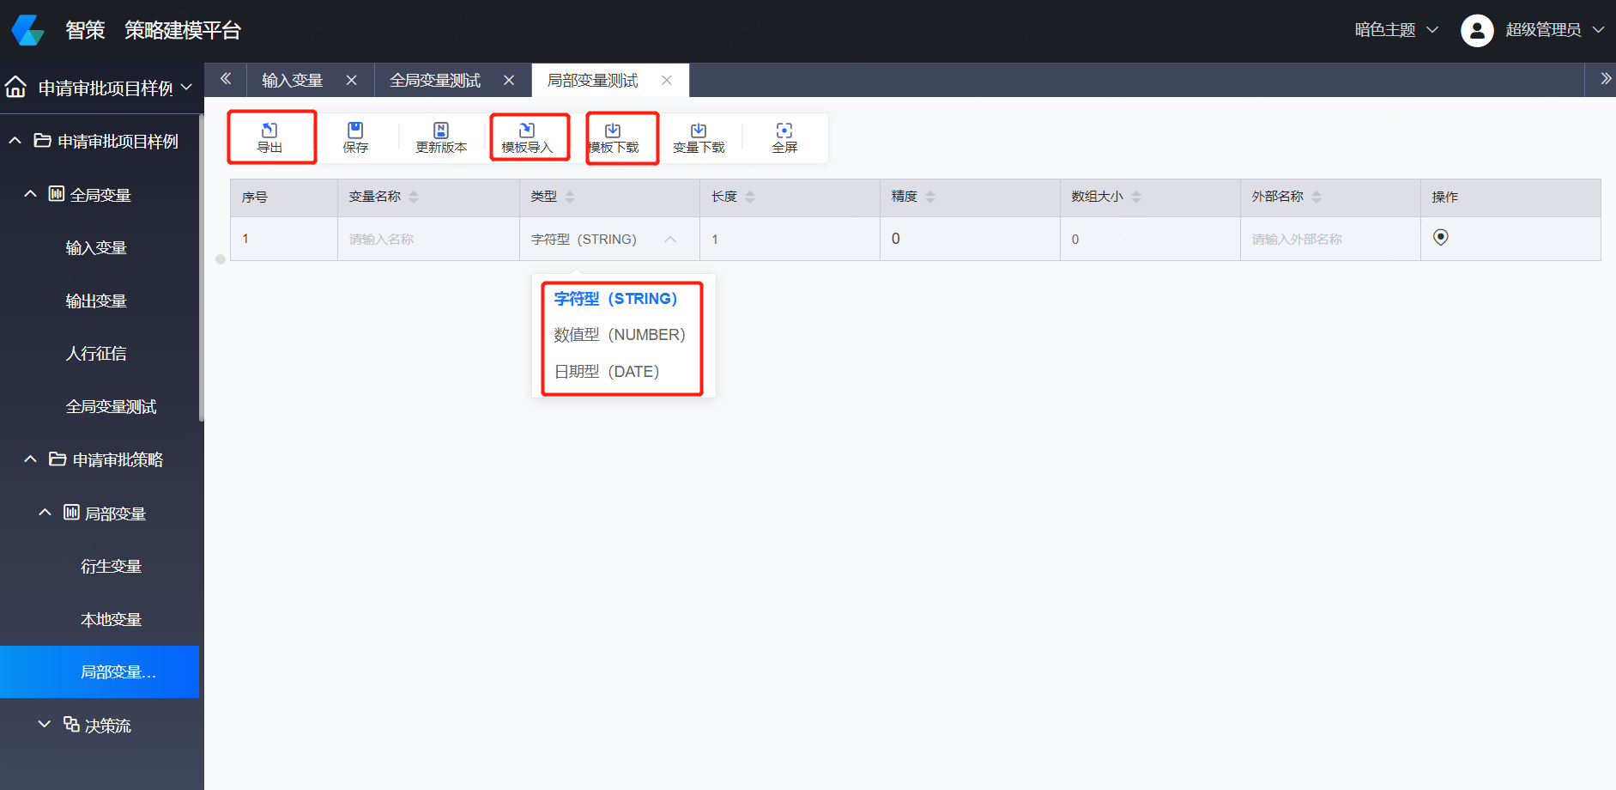

## 分段细分

功能说明：支持对一个变量进行分段，可进行多个离散值的枚举，也可支持对连续型变量的范围控制。

步骤一：在项目内点击左侧功能栏矩阵细分模块，点击右侧的按钮，选择“创建实例”

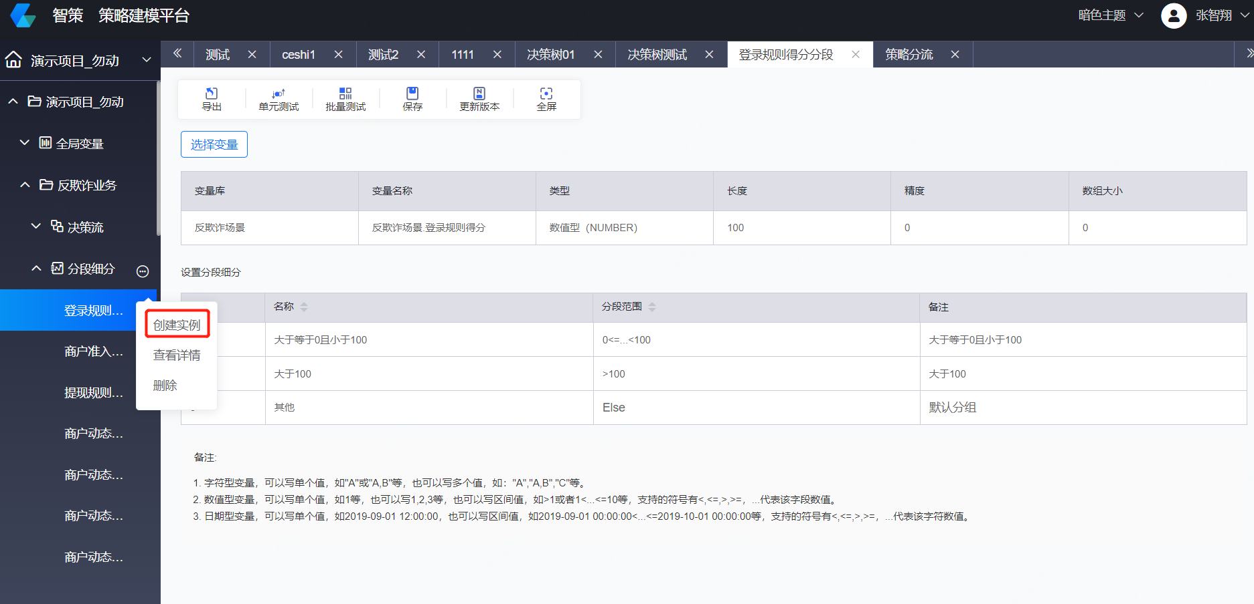

步骤二：将创建好的实例命名，本实例命名为“分段细分测试”。

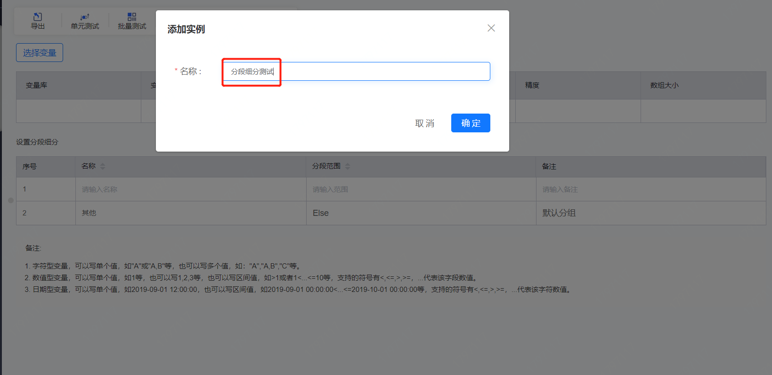

步骤三：点击左上角的“选择变量”按钮。

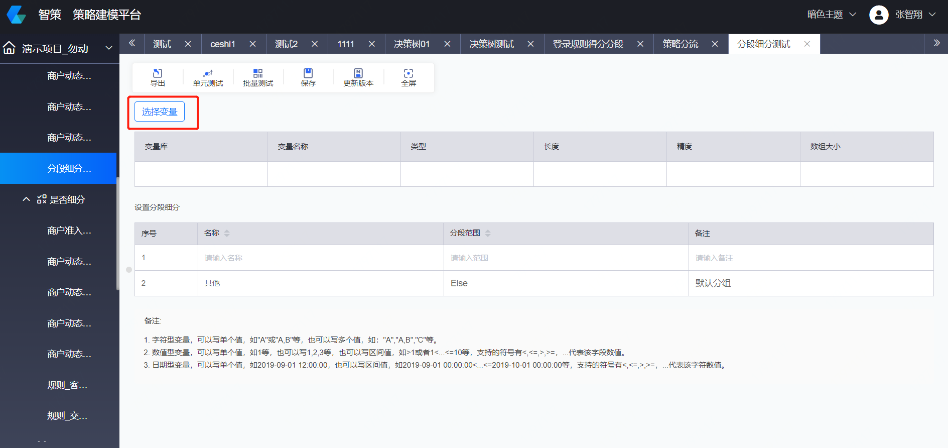

步骤三：在变量列表中选择变量“反欺诈场景 登录规则得分“。

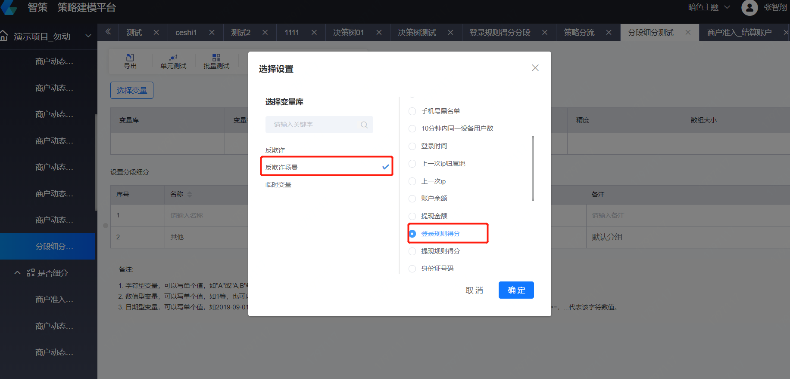

步骤四：根据风控策略添加分段的段数和分段范围，其中点击下图红框内的‘+‘号，可以添加分段段数。

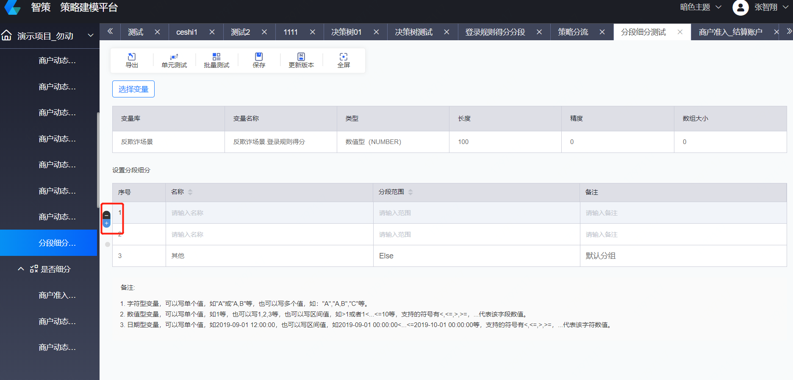

步骤五：即可得到根据风控策略产生的分段细分。点击“保存“”更新版本“。

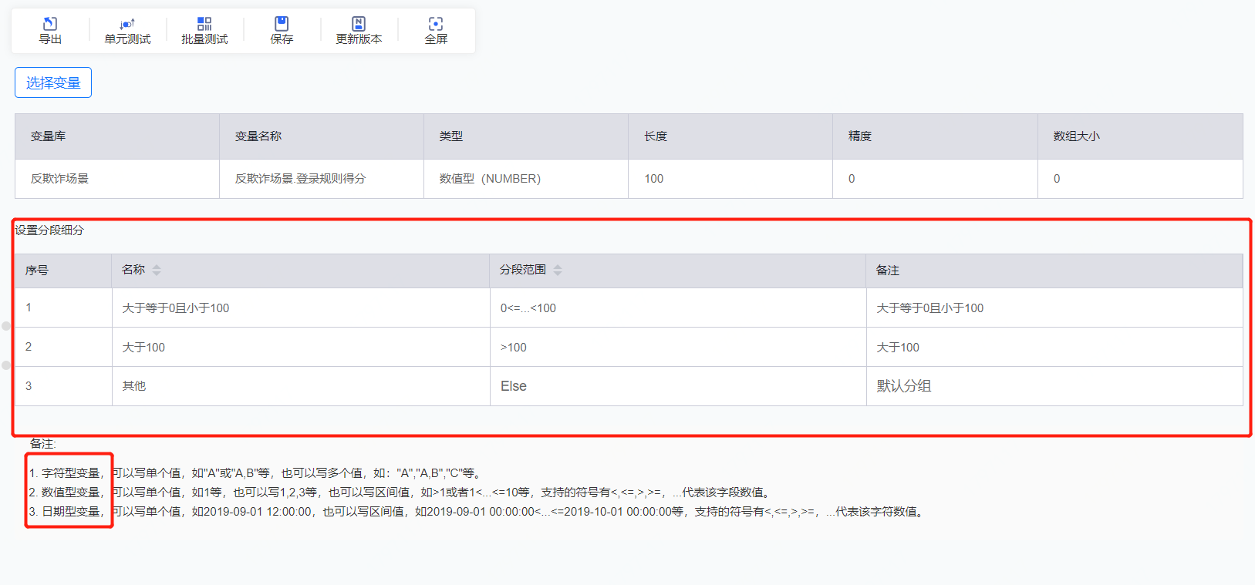

## 是否细分

功能说明：可支持对逻辑表达式的判断，且输出结果真或假

步骤一：在项目内点击左侧功能栏是否细分模块，点击右侧的按钮，选择“创建实例”。

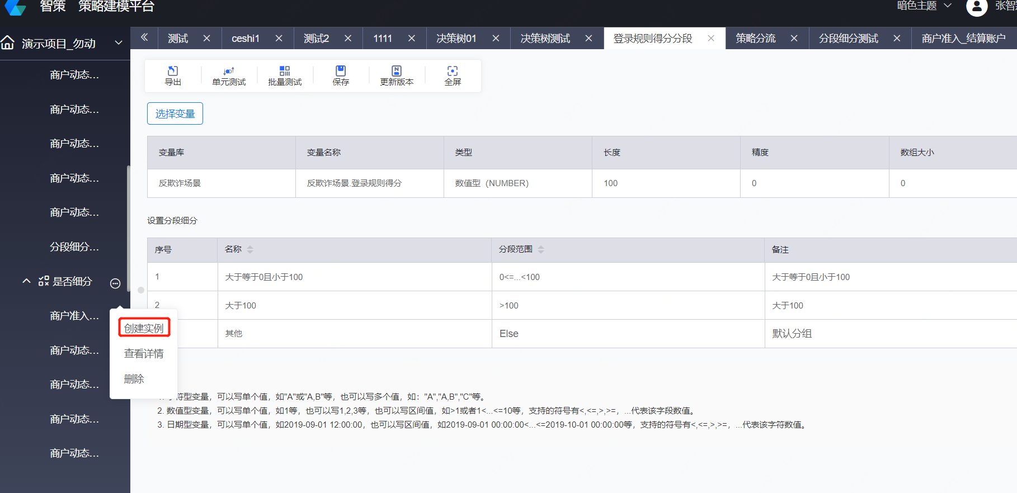

步骤二：将创建好的实例命名，本实例命名为“是否细分测试”。

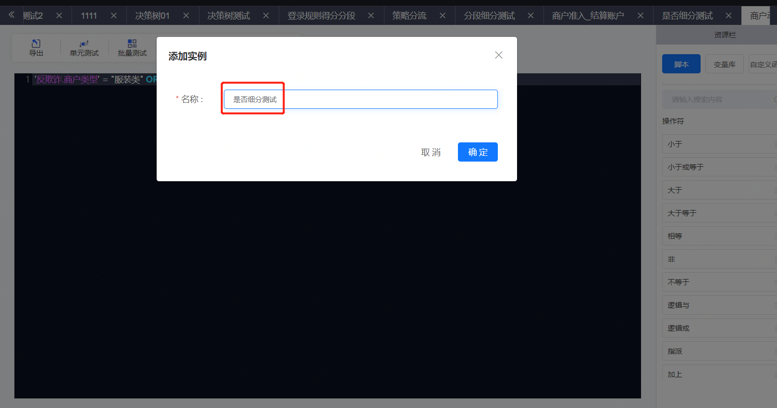

步骤三：点击鼠标右键将资源栏中的操作符，变量库，自定义函数拖动到左侧代码栏中，完成是否细分逻辑语句编写。再点击上侧的“保存“和”更新版本“。

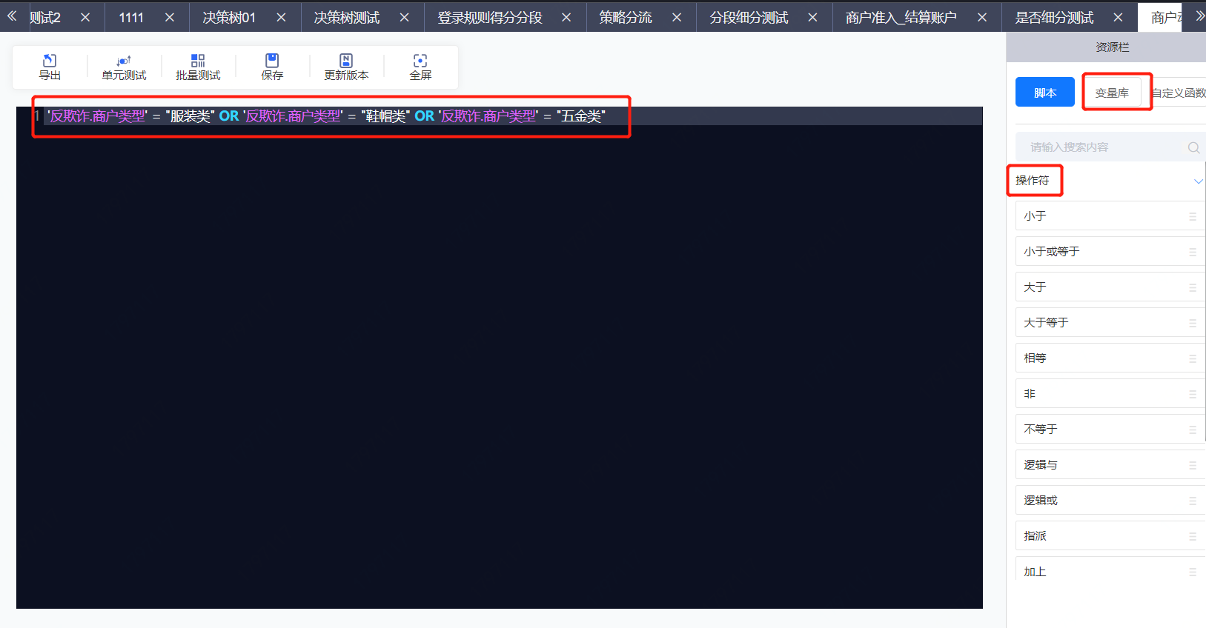

步骤四：点击“单元测试”， 输入测试参数，输出结果真/假（本案例输入“1”，输出“False”）

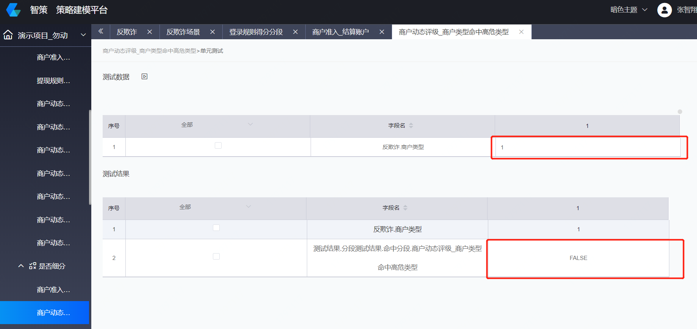

## 矩阵细分

功能说明：通过二维矩阵的形式支持利用两个变量进行分段

步骤一：在项目内点击左侧功能栏矩阵细分模块，点击右侧的按钮，选择“创建实例”

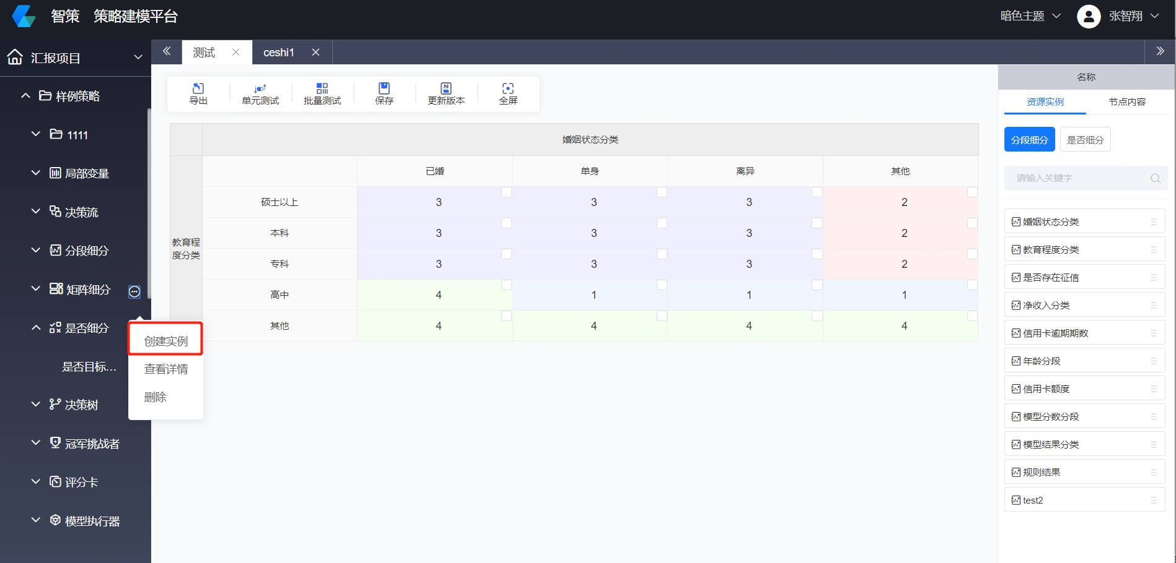

步骤二：对于新创建的实例命名为测试2.

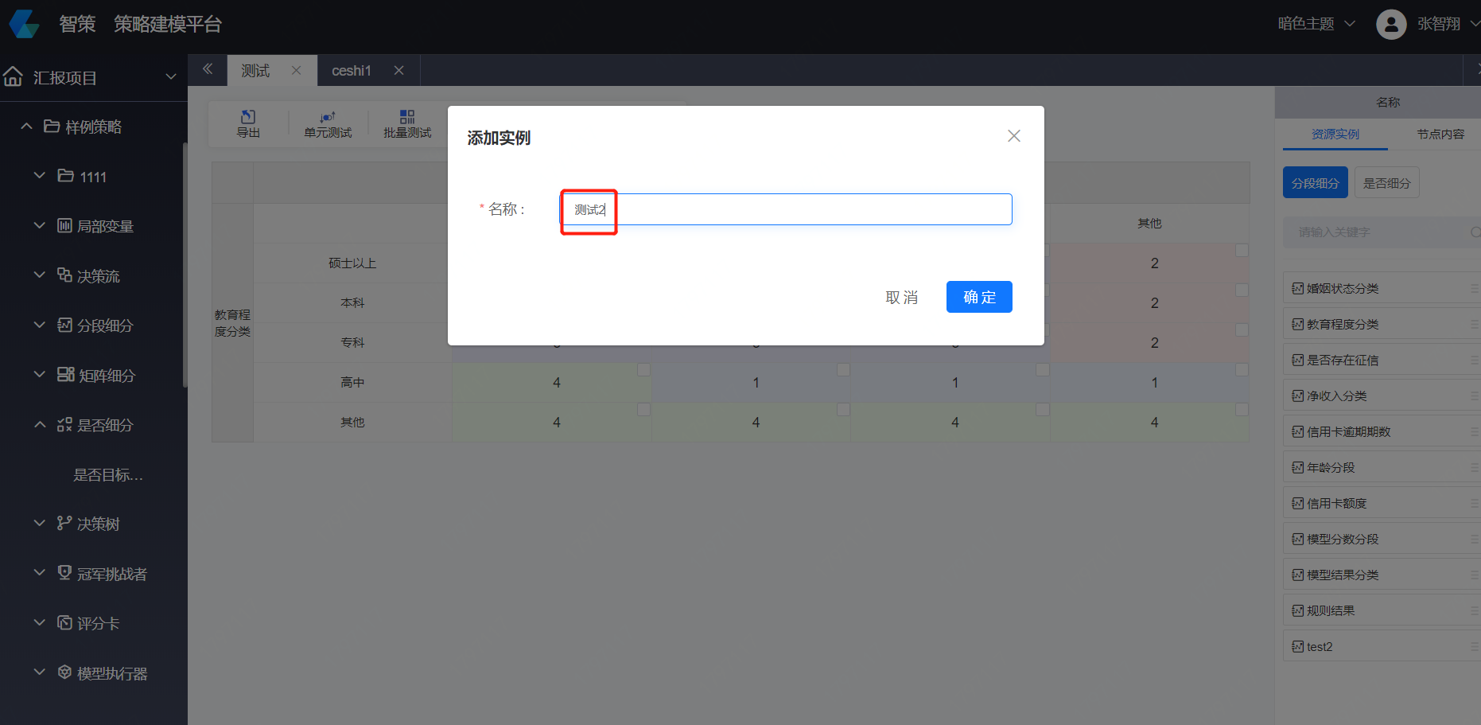

步骤三：进入测试2页面，可以看到X轴，Y轴。

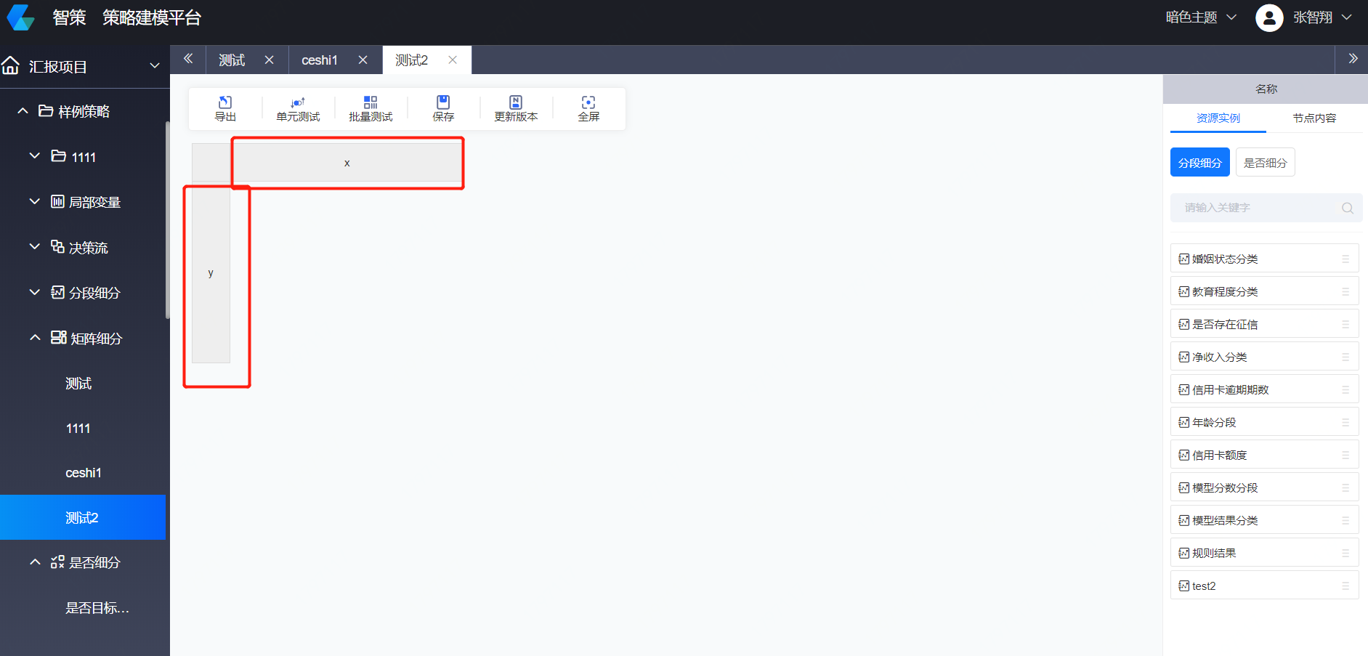

步骤四：拖动右侧变量到X轴和Y轴当中，可以看到关于两个变量的矩阵细分结构，并根据X轴，y轴变量的不同取值赋评分值，即可建立出矩阵细分。点击“保存“”更新版本“。

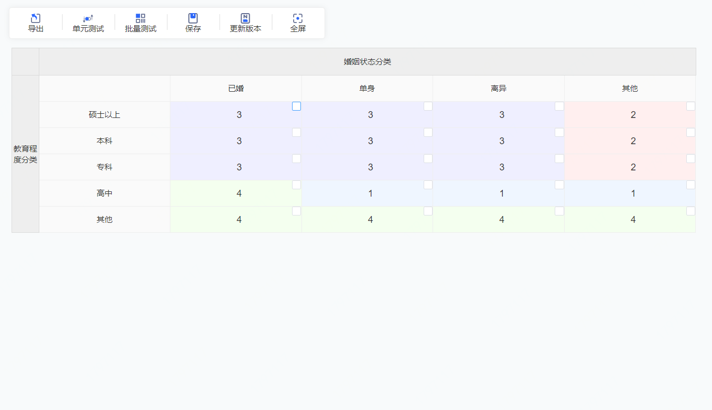

## 决策树

功能说明：支持树结构分布，可支持灵活定义条件及结果内容，分段结果可读性强

步骤一：在项目内点击左侧功能栏决策树模块，点击右侧的按钮，选择“创建实例”，命名为“决策树测试”。

步骤二：进入决策树页面，长按鼠标右键，将右侧资源示例栏中的资源组件拖动到决策树中，下图以客户动态评级_成功交易笔数为例。

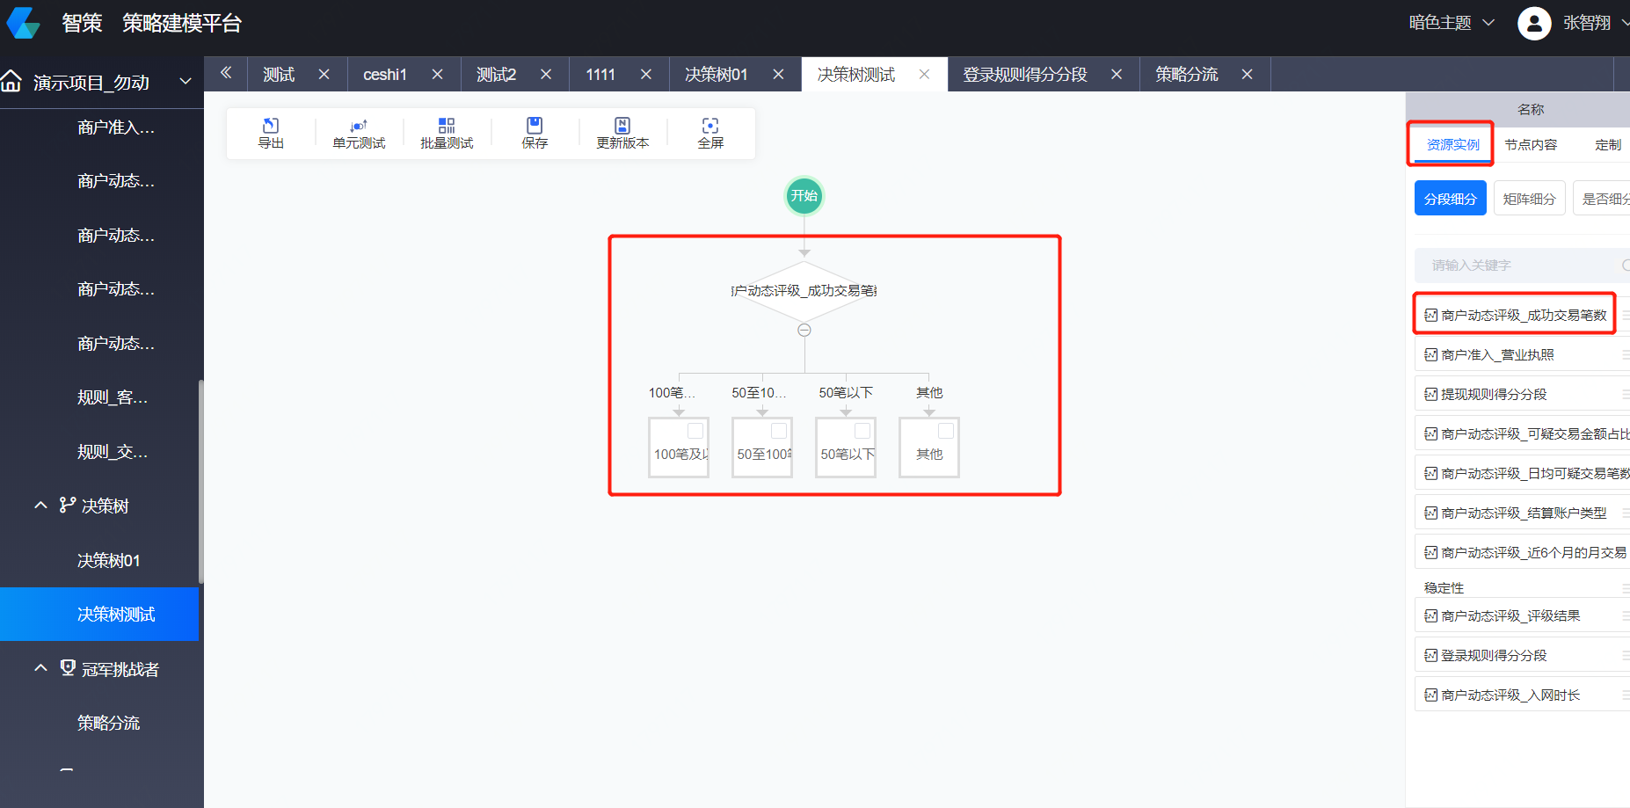

步骤三：根据风控策略逻辑重复步骤二，即可得到完整的决策树如下图。点击“保存“”更新版本“。

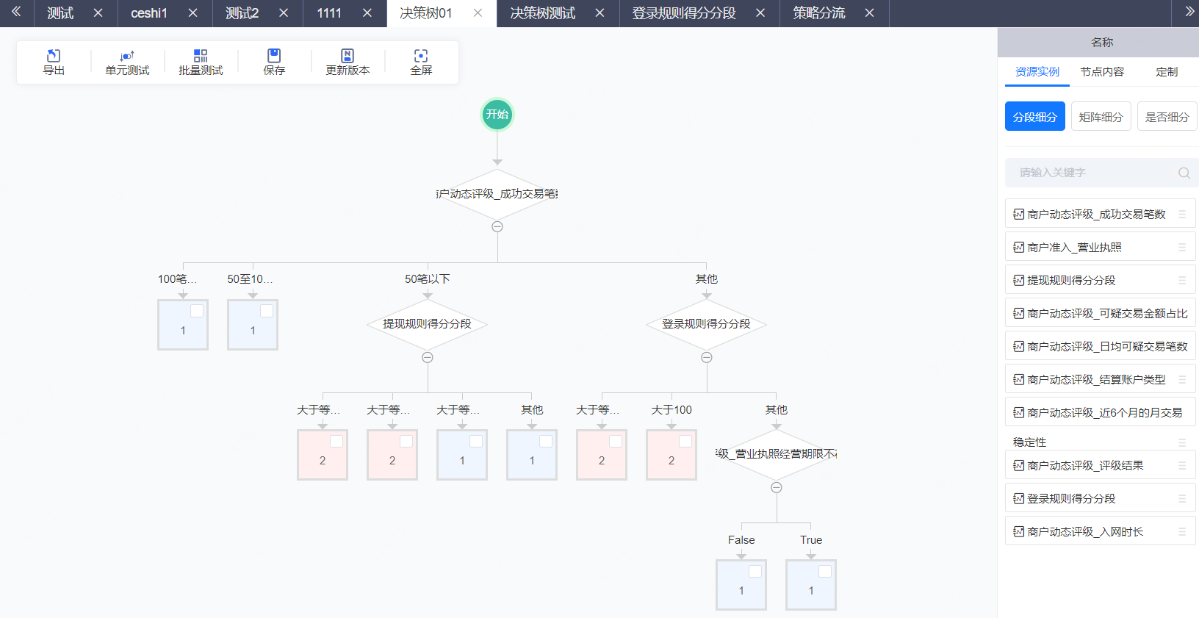

## 决策表

功能说明：支持针对两个或两个以上变量进行条件判断，给对应的两个或两个以上变量进行赋值操作。

步骤一：在项目内点击左侧功能栏决策树模块，点击右侧的按钮，选择“创建实例”，命名为“决策表测试”。

步骤二：进入决策表页面，

## 序列设置器

功能说明：支持根据多个条件判断给多个变量进行赋值操作，可复用变量分段组件

步骤一：在项目内点击左侧功能栏序列设置器模块，点击右侧的按钮，选择“创建实例”，命名为“序列设置器测试”。

步骤二：打开“序列设置器测试”的页面，点击“选择变量”，选择场景“反欺诈”，选择变量“准入细分分数”。

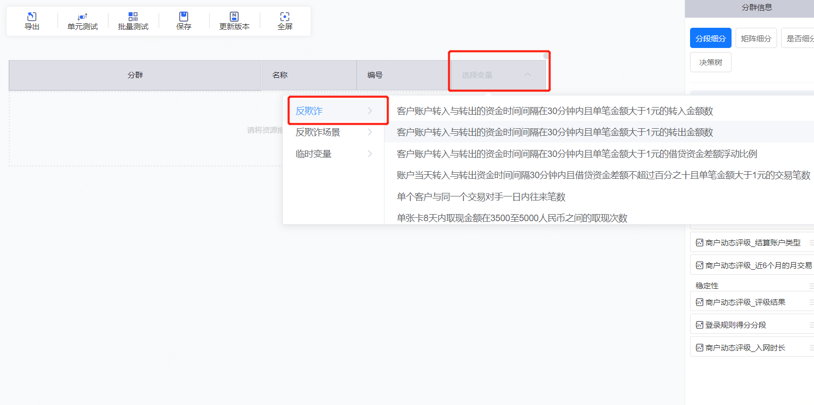

步骤三：点击右侧分群信息组件，选择对应组件，本案例以“分段细分，商户准入_营业执照”为例。

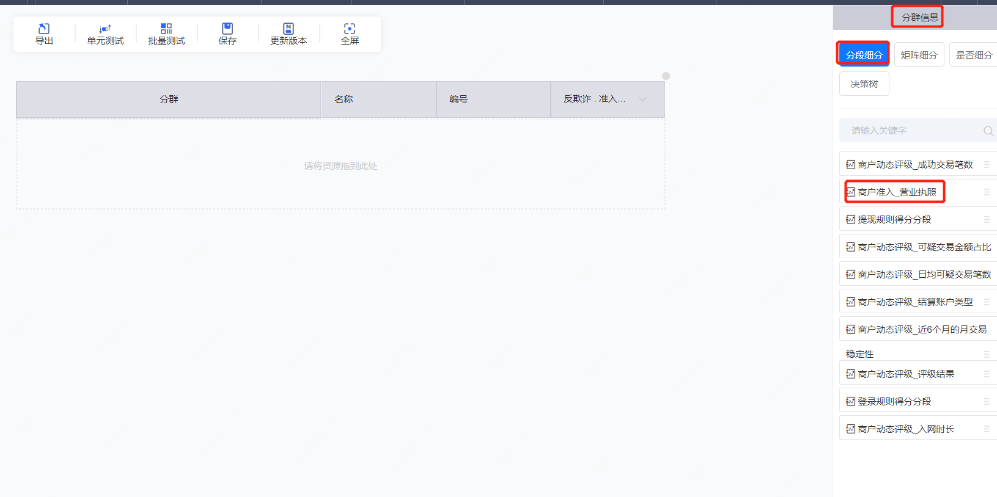

步骤四：点击鼠标左键，将“客户准入_营业执照”拖动到左侧分群中。

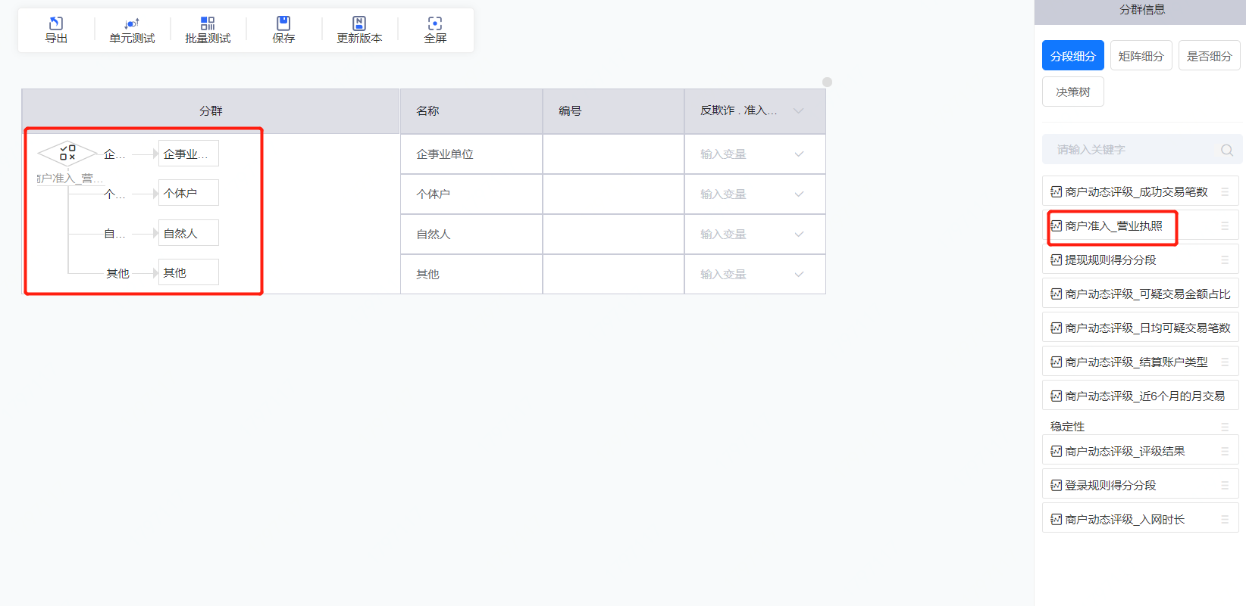

步骤五：根据风控策略在编号和变量中填入相关信息，即可得到最终的序列设置器。点击“保存“”更新版本“。

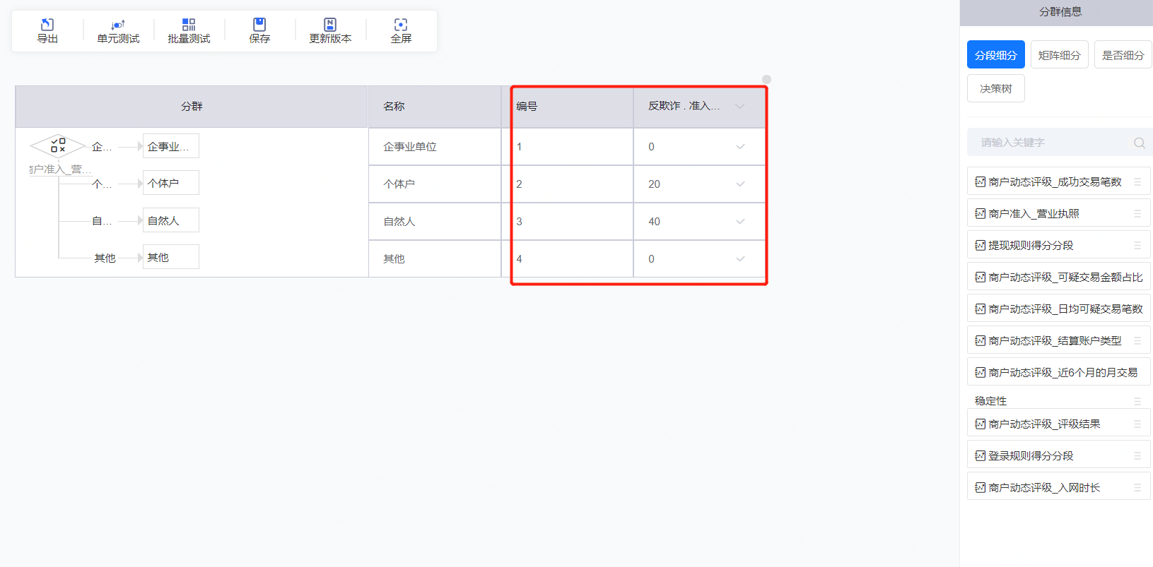

## 评分卡

功能说明：可支持标准打分卡的定义，定义内容包括：单项评分变量得分、预期得分、代码、评分等级及对应范围，评分分段支持设置权重

步骤一：在项目内点击左侧功能栏评分卡模块，点击右侧的按钮，选择“创建实例”，命名为“评分卡测试”。

步骤二：打开“评分卡测试”的页面，根据策略在右侧外部资源栏将分段细分“商户准入_营业执照“拖动到左侧区域内。

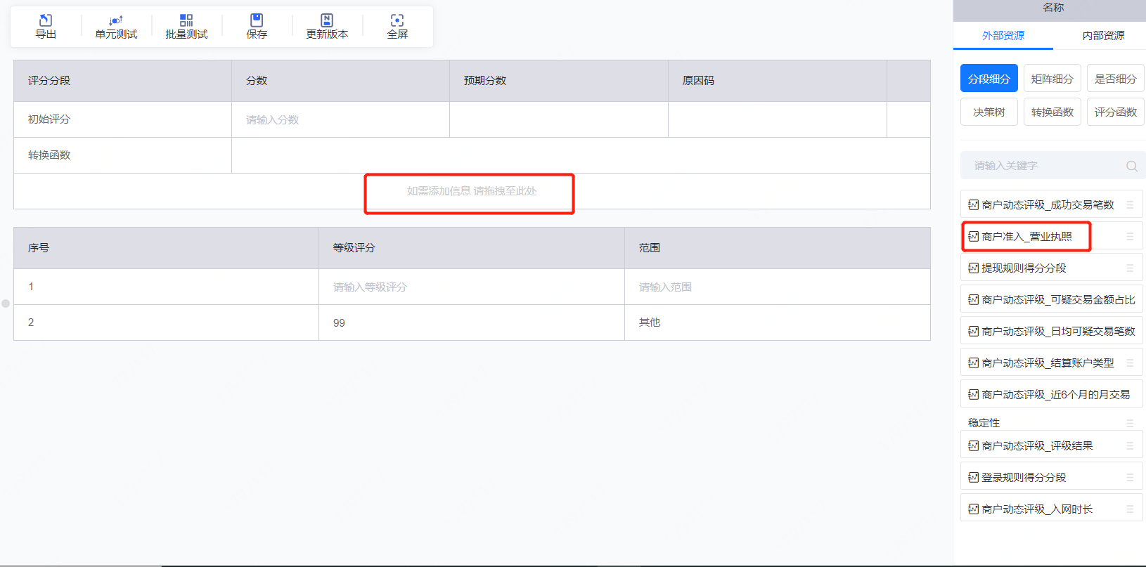

步骤三：根据策略，填入对应评分分段的分数，预期分数，原因码，等级评分，范围等评分卡信息，即可得到最终的评分卡。点击“保存“”更新版本“。

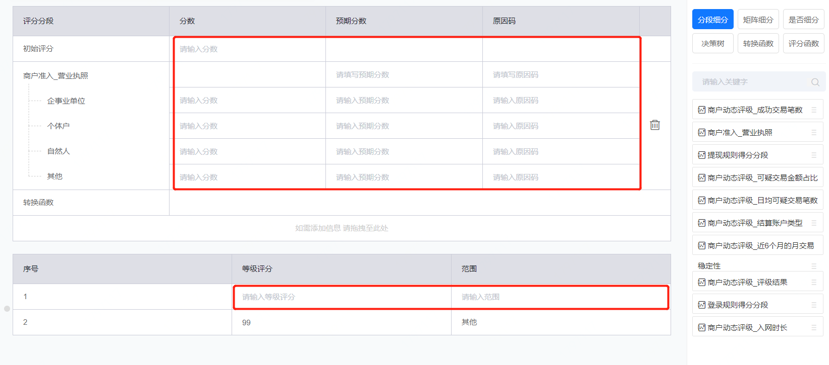

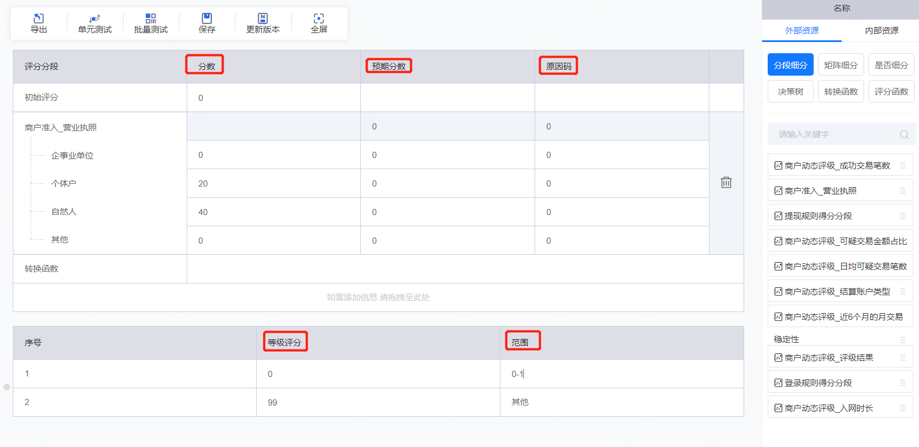

**备注功能：评分卡组件中的转换函数和评分函数**

功能说明：转换函数是对于评分卡结果进行转换和处理的函数，评分函数和评分卡中的分段模型作用相同，对于评分步骤进行计算修改。

步骤1：打开智策策略模型平台，在左侧菜单栏选择项目管理，进入某项目。

步骤2：在右侧菜单栏中选择自定义函数，新建转换函数名为“转换函数示例”，函数公式为“输入变量_年龄*10”，函数类型一定设置为字符型，点击保存和更新版本。

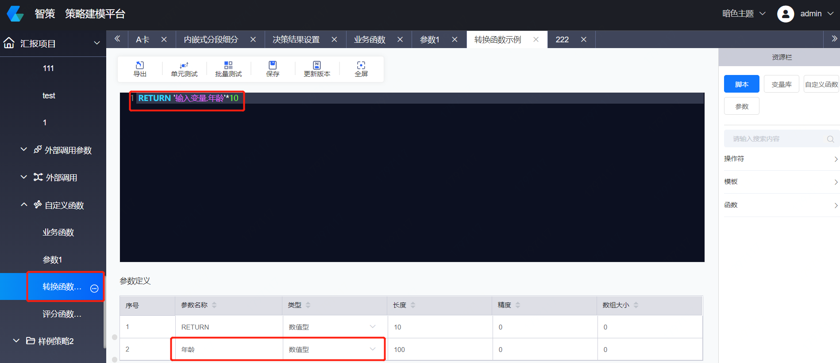

步骤3：在左侧菜单栏选择A卡评分卡案例，在主页面右侧名称栏选择转换函数，将转换函数示例拖动到评分卡中，即可实现评分卡支持转换函数的功能。

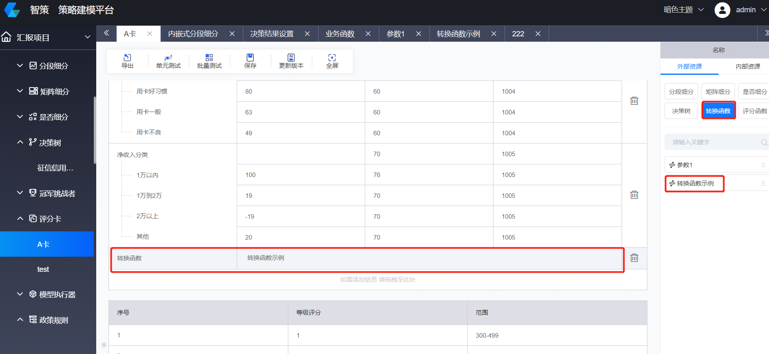

步骤4：在右侧菜单栏中选择自定义函数，新建评分函数名为“评分函数示例”，函数公式为“输入变量_建议额度+100”，函数类型一定设置为字符型，点击保存和更新版本。

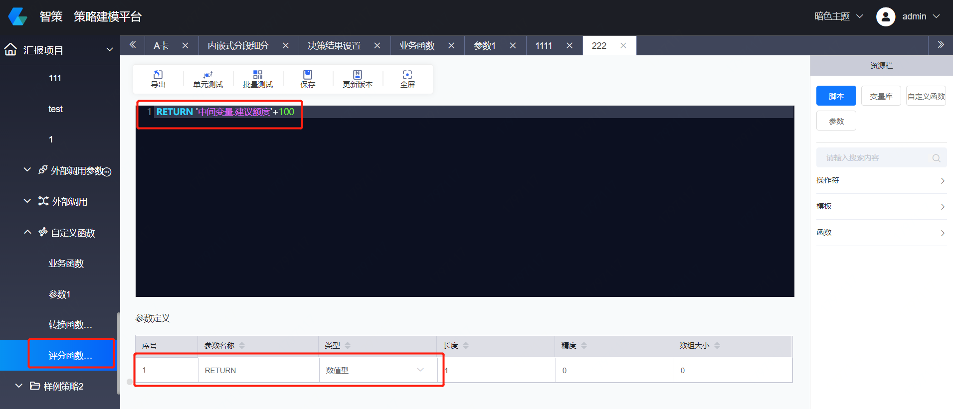

步骤5：在左侧菜单栏选择A卡评分卡案例，在主页面右侧名称栏选择评分函数，将评分函数示例拖动到评分卡中，即可实现评分卡支持评分函数的功能。

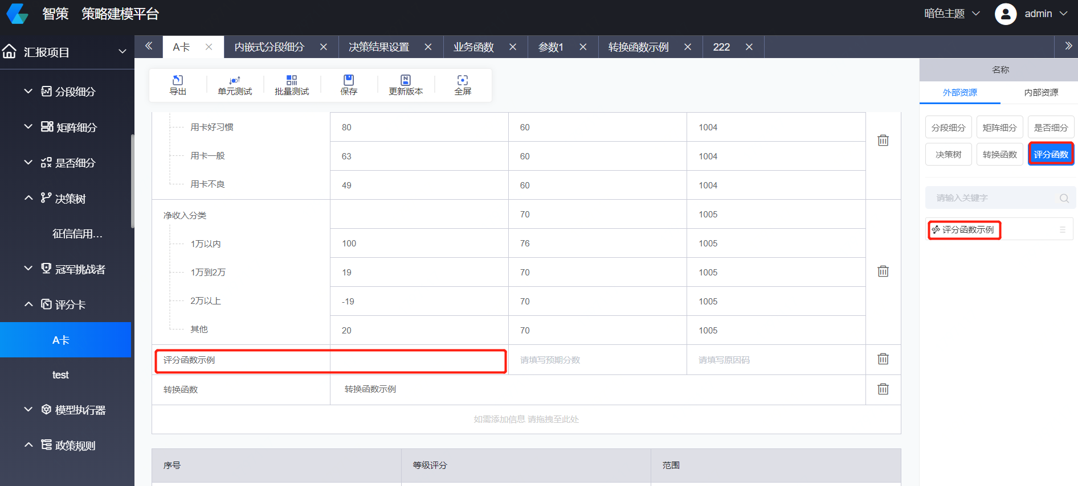

步骤6：在流程中同时存在评分函数和转换函数时，先执行评分函数，后执行转换函数。

## 外部调用

功能说明：可支持在决策中间环节外调数据接口

步骤一：在项目内点击左侧功能栏外部调用模块，点击右侧的按钮，选择“创建实例”，命名为“外部调用测试”。

步骤二：打开“外部调用测试“页面，在右侧资源栏中选择脚本拖动到预执行脚本和后执行脚本处。

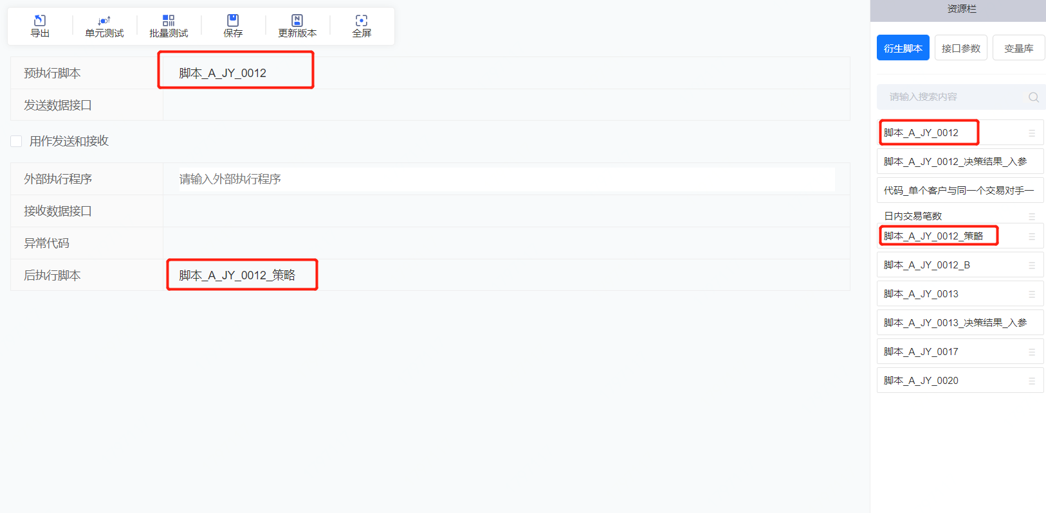

步骤三：在发送数据接口和接收数据接口处，在右侧资源栏选择接口参数。点击“更新版本“，”保存“。

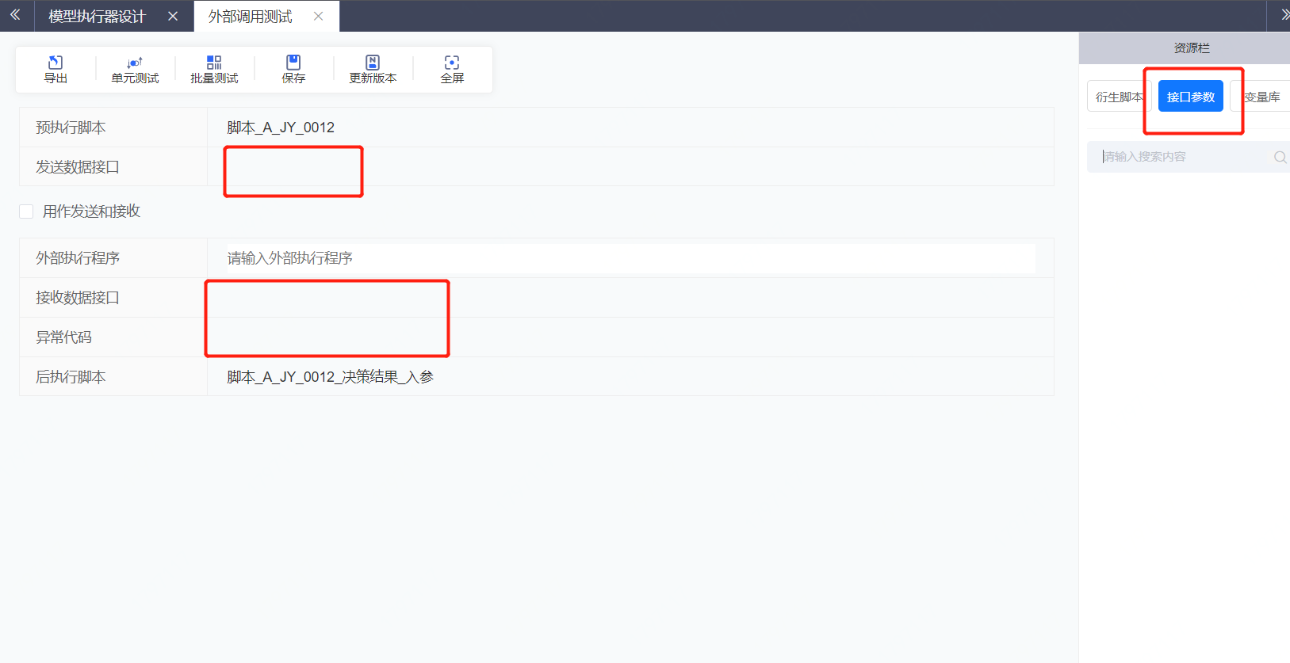

## 规则

功能说明：可支持脚本式规则编辑

步骤一：在项目内点击左侧功能栏政策规则模块，点击右侧的按钮，选择“创建实例”，命名为“政策规则测试”。

步骤二：打开“政策规则测试“页面，点击”编辑规则“。

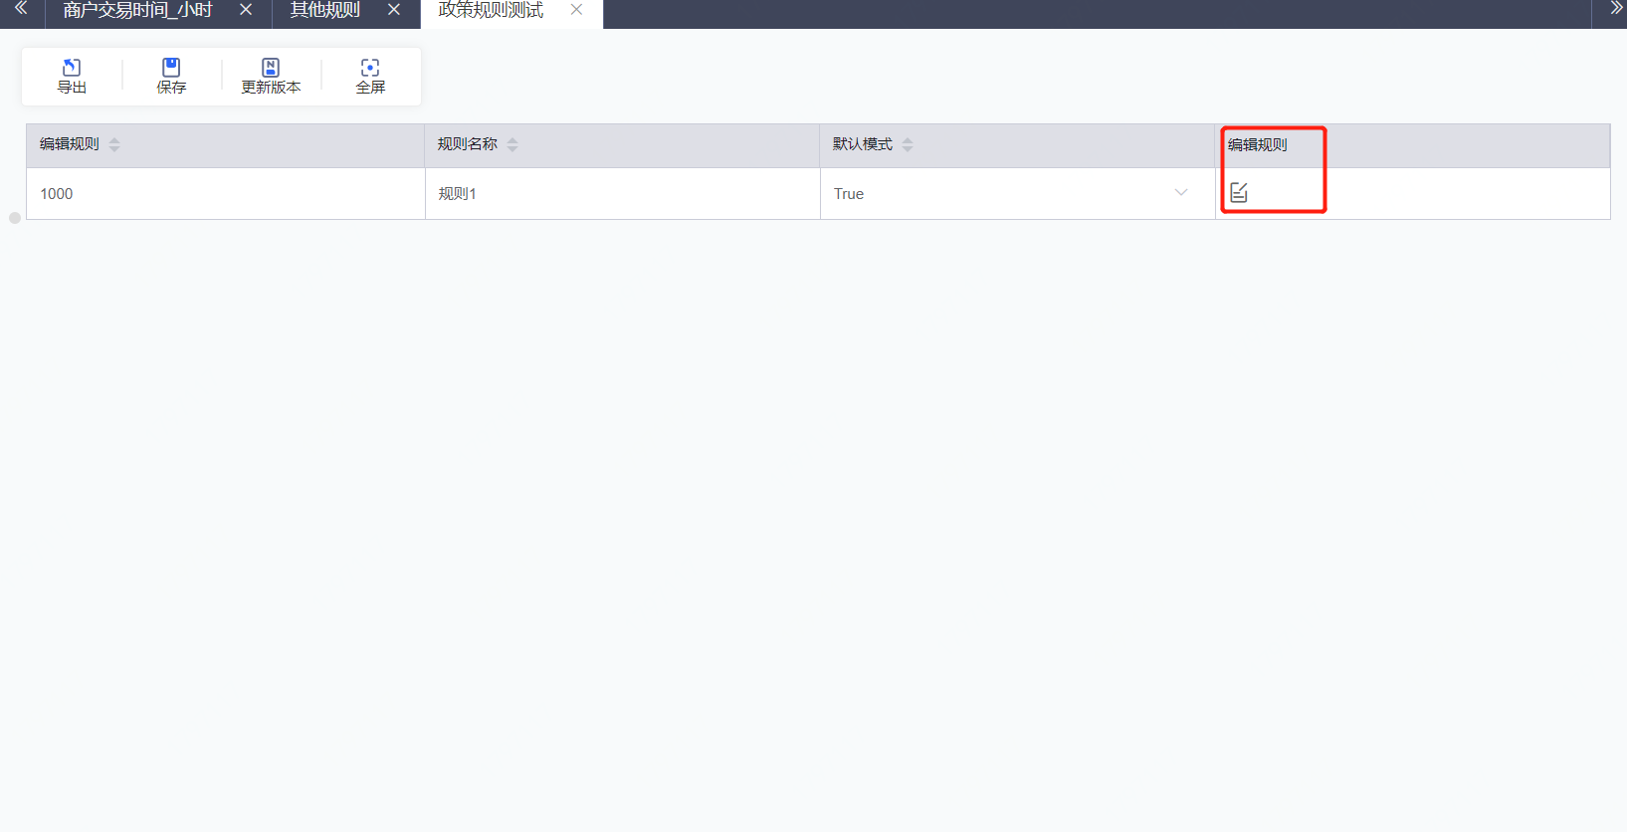

步骤三：进入规则编辑页面，利用右侧资源栏中的操作符，函数，变量库，完成规则内容配置。（本案例规则为24小时一个设备号对应的手机号数量大于等于3）。点击“保存“”更新版本“。

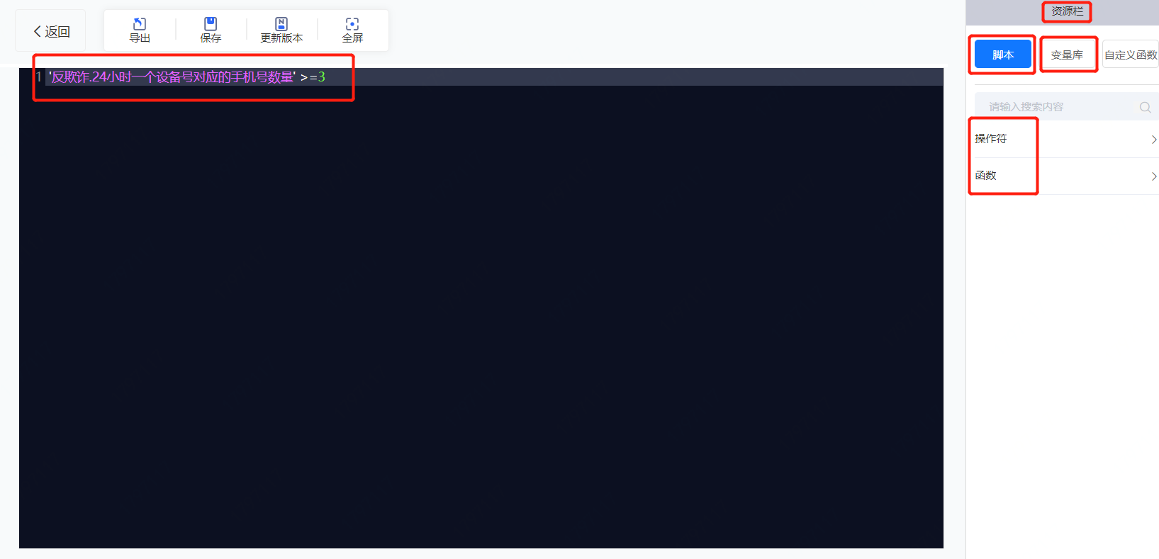

## 规则集

功能说明： 可支持规则的组合，包括执行的优先级，权重，无命中输出代码内容等。

步骤一：在项目内点击左侧功能栏政策规则集模块，点击右侧的按钮，选择“创建实例”，命名为“政策规则集测试”。

步骤二：进入“政策规则集测试“页面，将右侧规则资源拖动到左侧规则集位置处。

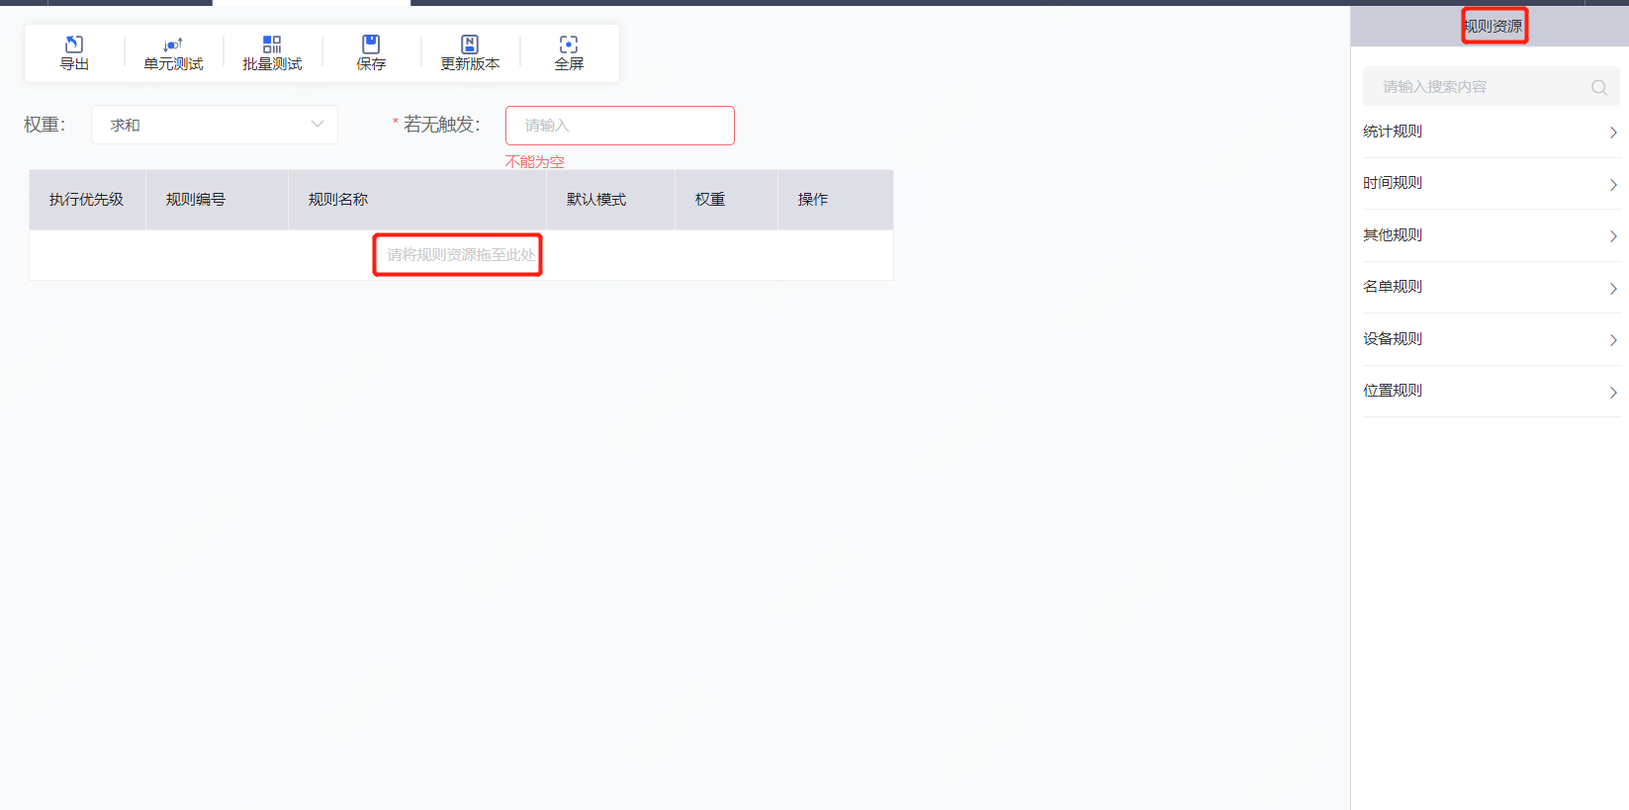

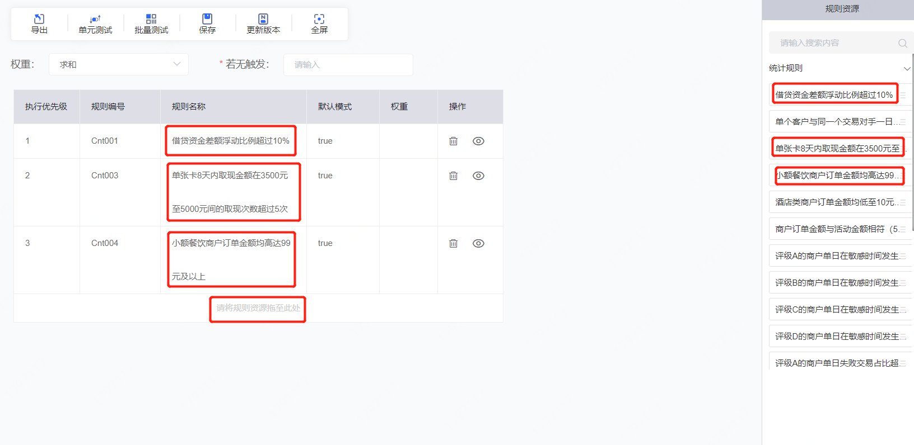

步骤三：根据策略将规则集配置成规则后，填写各规则在规则集中所占权重，并选择权重计算方式（包括求和，平均值，标准差，最大值），并设置若无触发条件，即如果规则集中所有规则均未触发，则触发该条件。

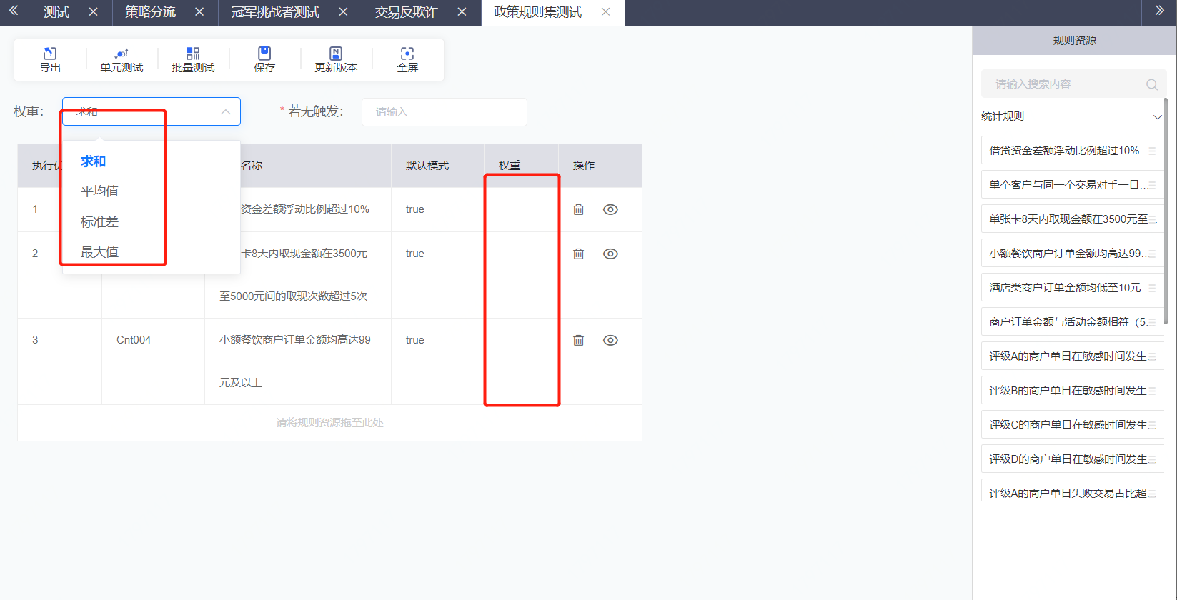

步骤四：点击“保存“”更新版本“，即可得到规则集。

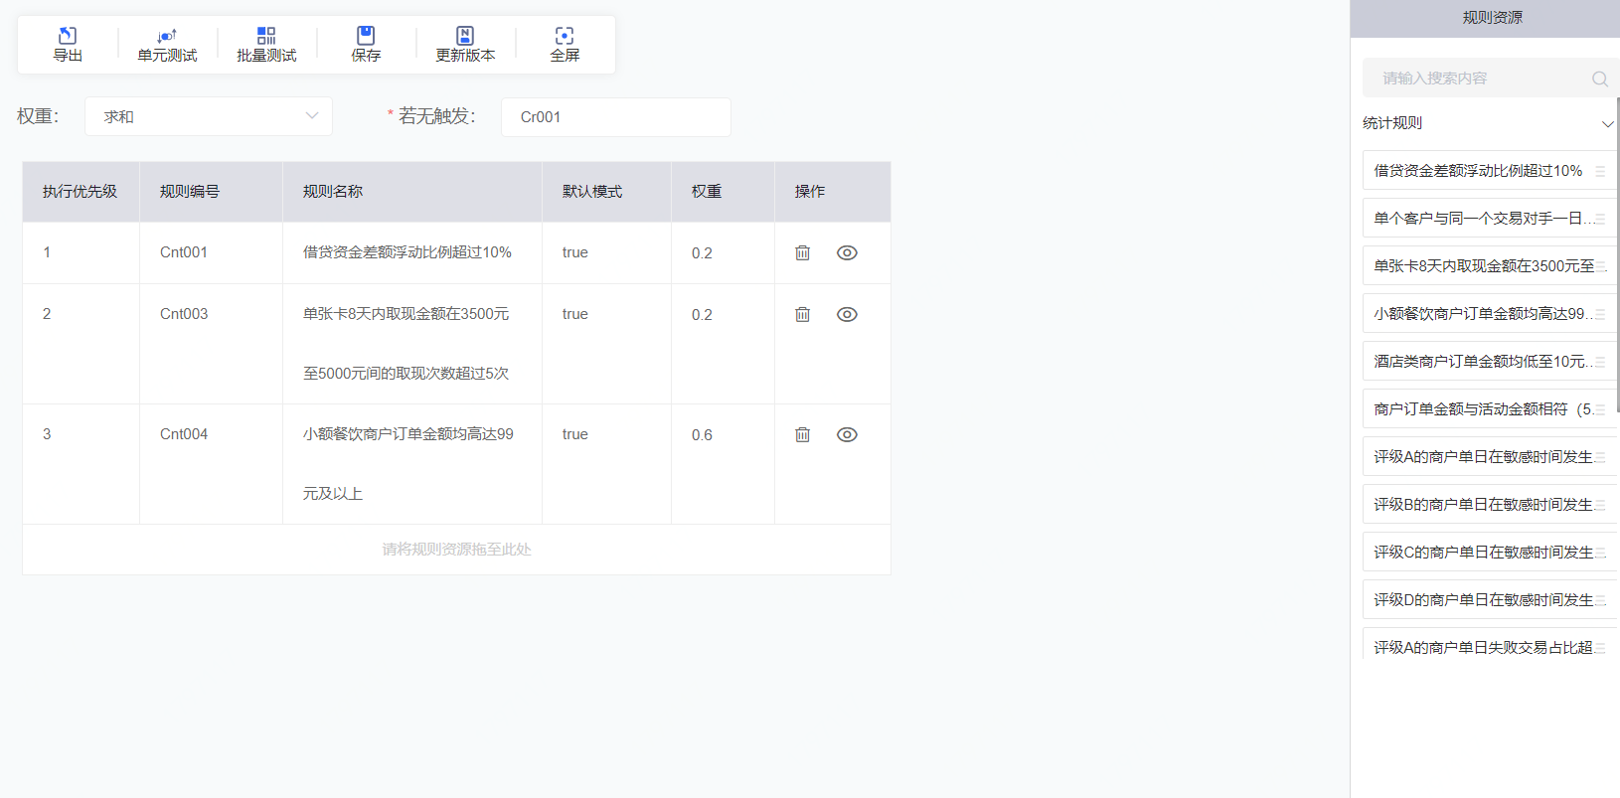

## 代码脚本

功能说明：可支持简单脚本逻辑，支持变量的衍生，可支持简单的条件判断IF等，可支持循环递归逻辑等，可支持数学逻辑运算等。

步骤一：在项目内点击左侧功能栏代码脚本模块，点击右侧的按钮，选择“创建实例”，命名为“代码脚本测试”。

步骤二：进入“代码脚本测试“页面，在右侧资源栏中点击脚本，找到代码脚本编写需要的操作符，模板和函数，点击变量库，即可找到策略配置中需要的变量。

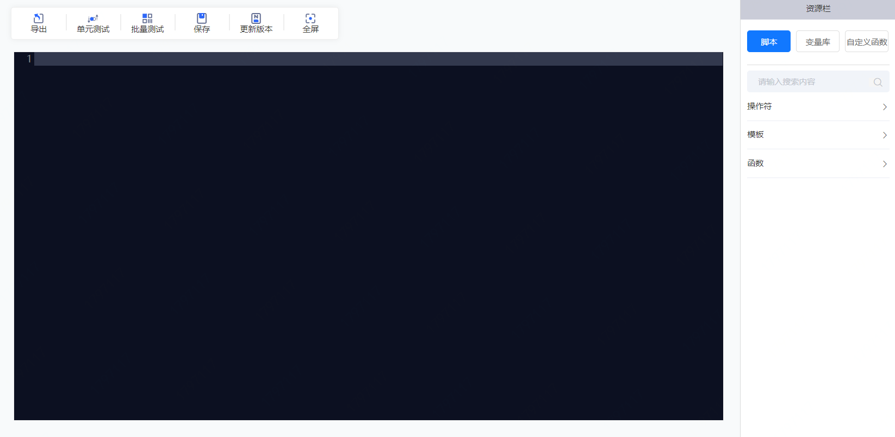

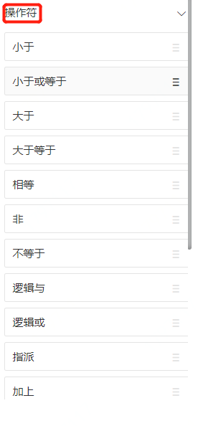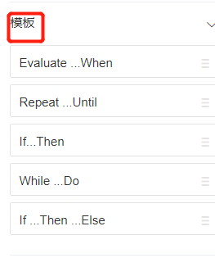 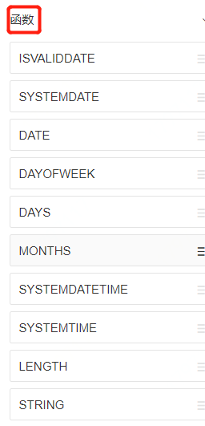

步骤三：利用步骤二中的操作符，模板，函数以及变量，在左侧代码脚本栏编写脚本。点击“保存“”更新版本“。

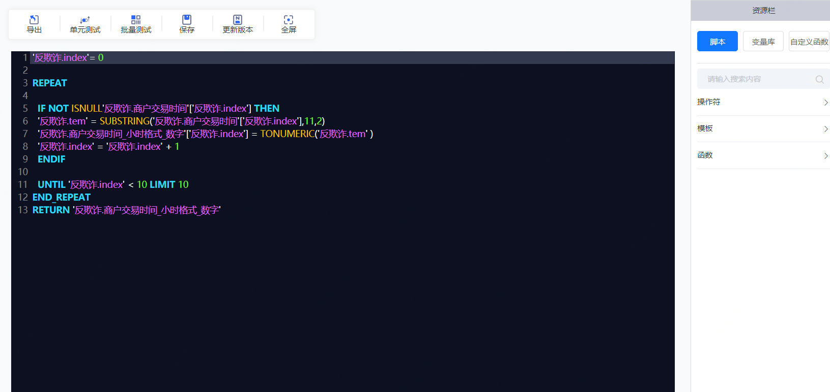

## 模型执行器

功能说明：支持PMML各种版本的导入及输入和输出变量的解析及映射

步骤一：在项目内点击左侧功能栏模型执行器模块，点击右侧的按钮，选择“创建实例”，命名为“模型执行器测试”。

步骤二：进入“模型执行器测试”页面，点击上传模型文件（pmml文件格式），点击上传模型变量（CSV文件格式）。点击“更新版本”，“保存”。

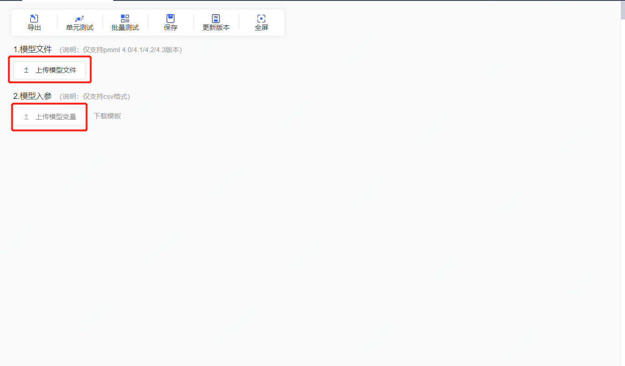

## 冠军挑战者

功能说明：支持按照随机数或者变量进行随机切分流量测试不同策略

步骤一：在项目内点击左侧功能栏冠军挑战者模块，点击右侧的按钮，选择“创建实例”，命名为“冠军挑战者测试”。

步骤二：进入“冠军挑战者测试“页面，根据策略要求选择“随机数”或者“变量”类型。点击分组信息右侧“+“可以增加分流的数量。

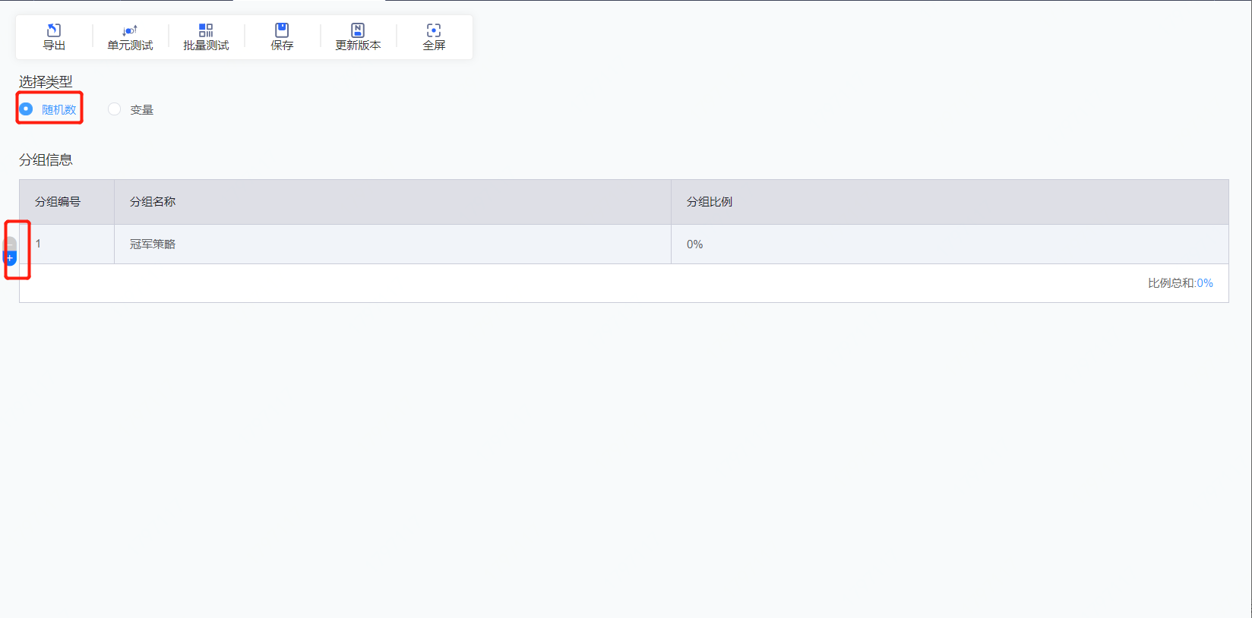

步骤三：根据策略对于冠军策略和挑战者策略填写比例分组，点击“保存“”更新版本“。

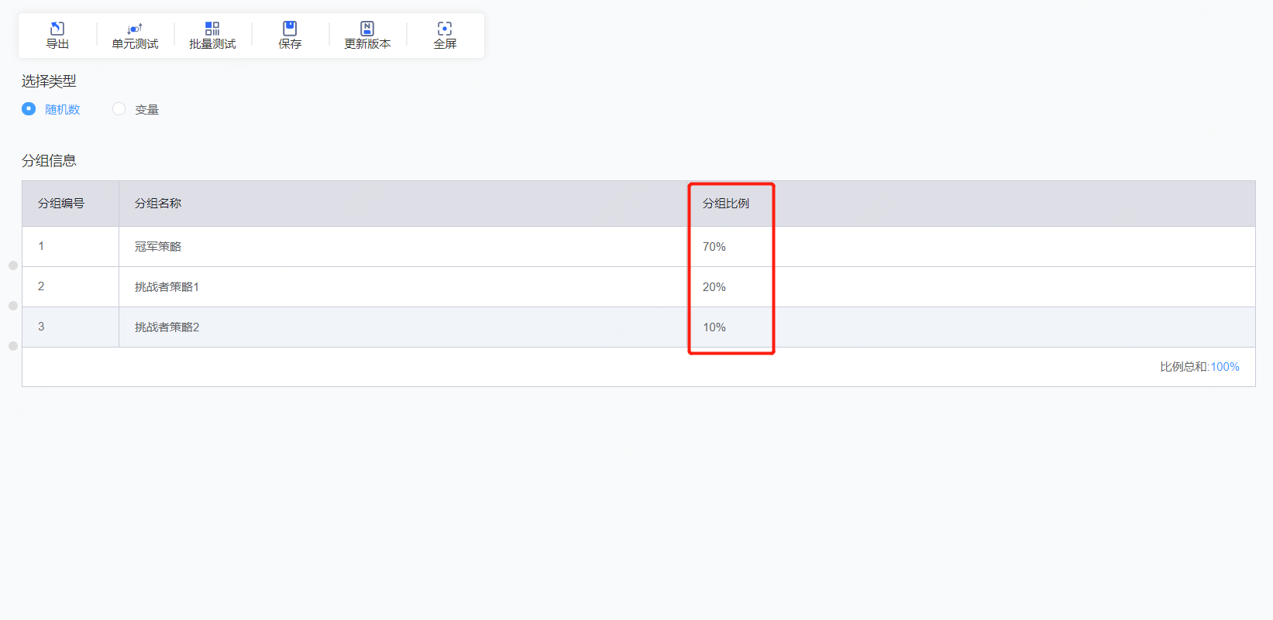

## 决策流

功能说明：可支持策略内容编排，可支持子流程等

步骤一：在项目内点击左侧功能栏决策流模块，点击右侧的按钮，选择“创建实例”，命名为“决策流测试”。

步骤二：打开“决策流测试“页面，可以看到右侧资源栏中支持将决策流，分段细分，是否细分，决策树，冠军挑战者，评分卡，政策规则集，序列设置器，代码脚本，索引表，决策表拖动到决策流中。

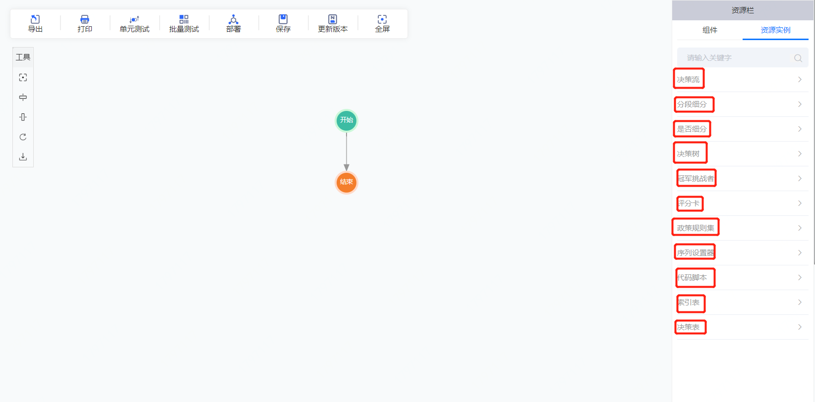

步骤三：点击鼠标右键，将资源示例（以分段细分 客户准入_营业执照为例）拖动到决策流之中，**值得注意的是，需要将决策流拖动到两个节点间的箭头处。**

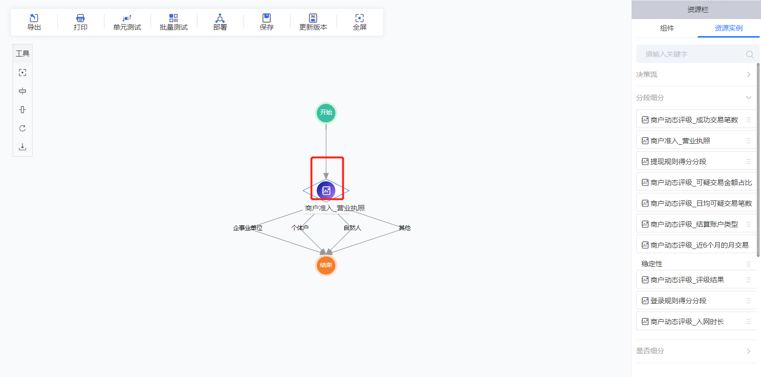

步骤四：重复步骤三，拖动其他的组件到决策流中，即形成了一个完整的决策流，点击“更新版本“，”保存“。

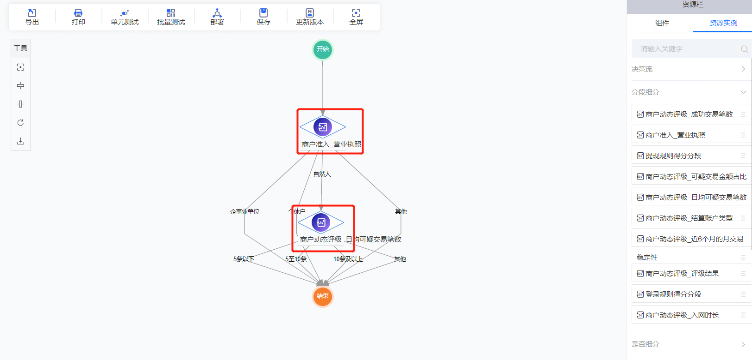

## 单元测试

功能说明：可支持最小粒度的逻辑单元进行测试，并支持多测试案例的对比性测试

（以分段细分测试为例）

步骤一：在项目中打开分段细分，选择商户动态_评级结果

步骤二：在配置好的分段细分中，点击单元测试

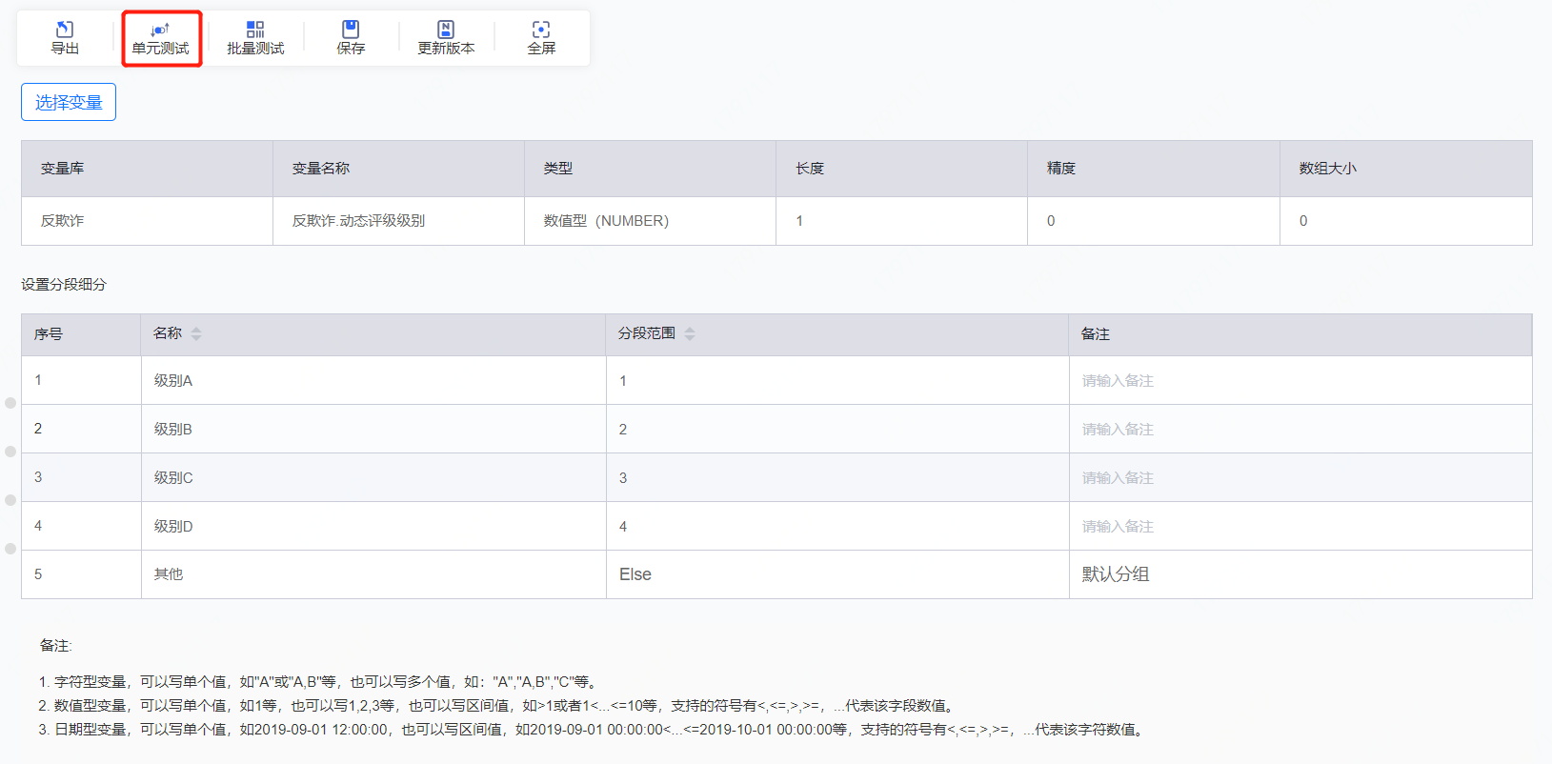

步骤三：在测试参数中输入1，点击左上角的测试数据按钮

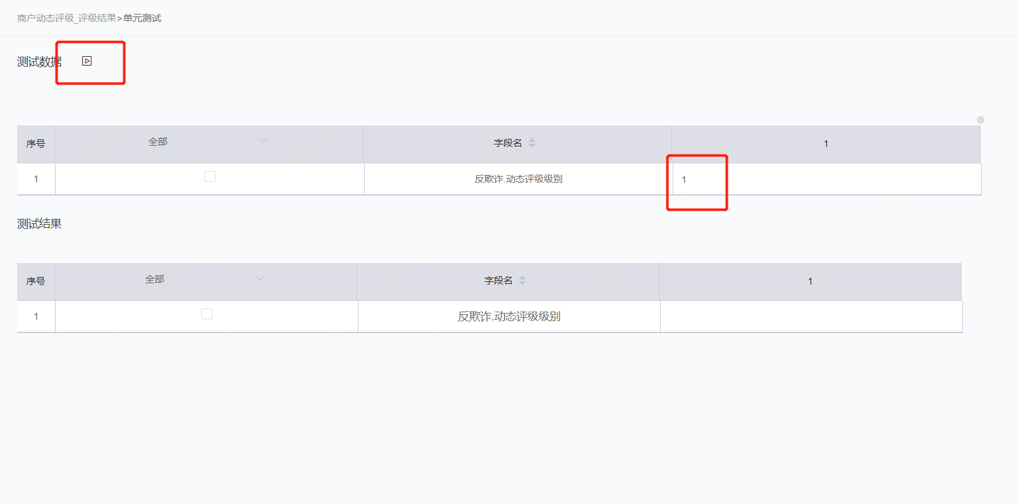

显示出单元测试结果为级别A

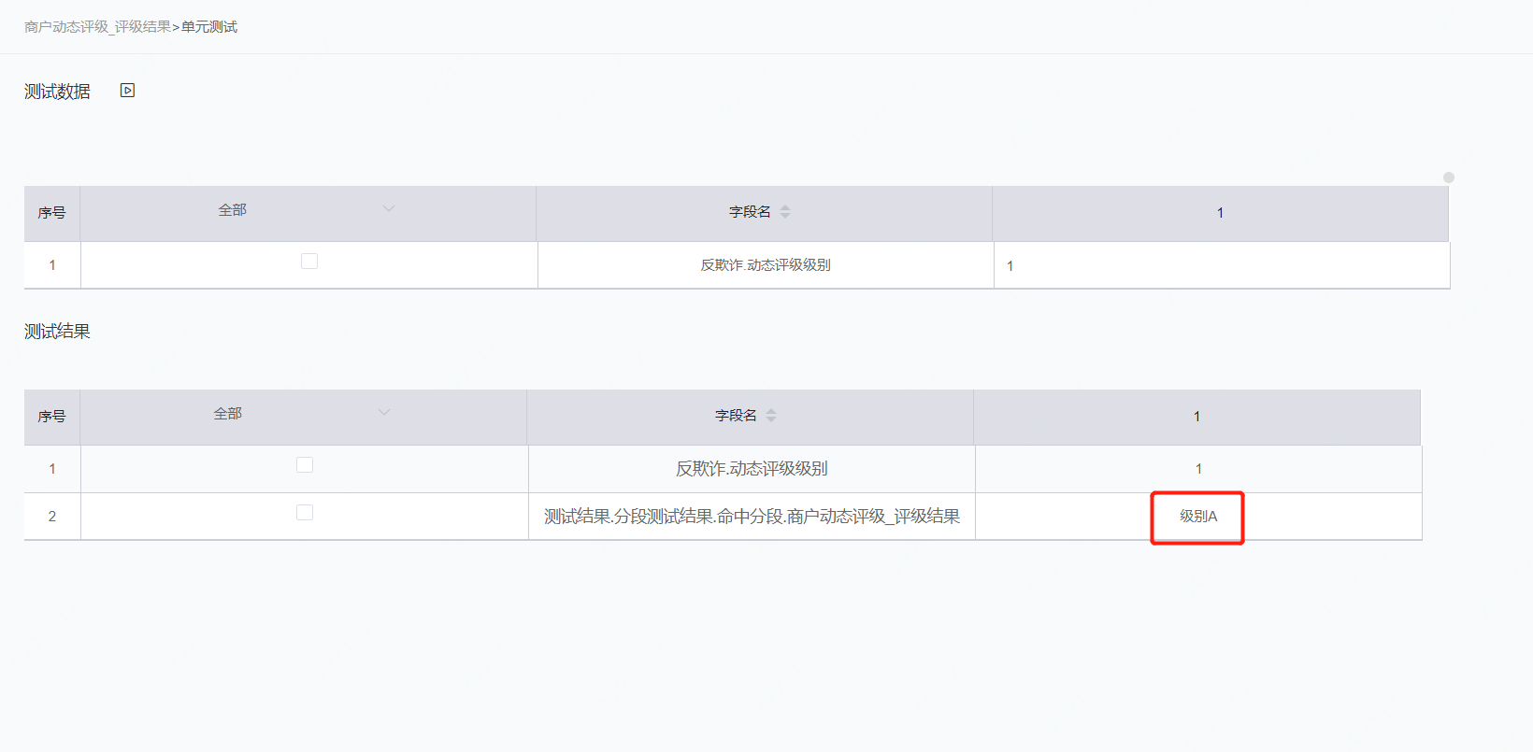

## 批量测试

功能说明：可支持数据文件进行大量数据的测试验证。

（以决策流为例）

步骤一：在项目中决策流，选择信贷申请反欺诈。

步骤二：在“信贷申请反欺诈”页面中点击批量测试按钮。

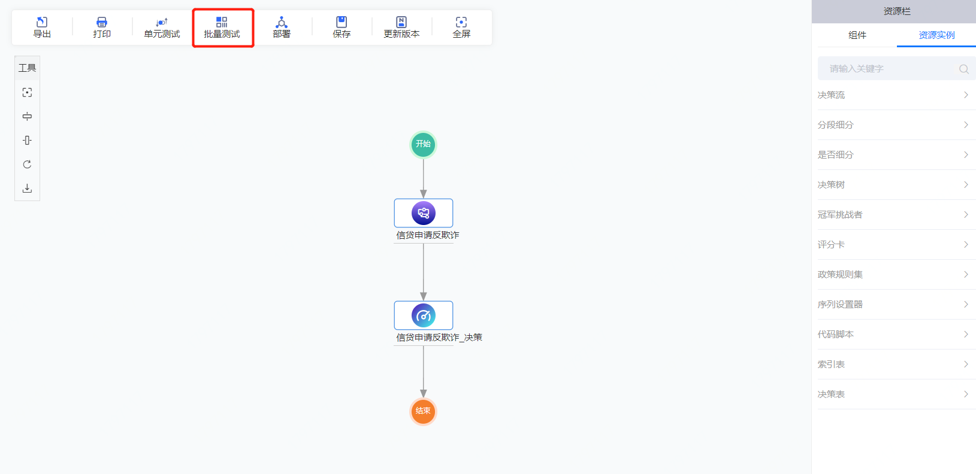

步骤三：点击“下载模板文件“获得模板文件，添加数据文件后点击”上传模板文件“进行上传，完成批量测试。

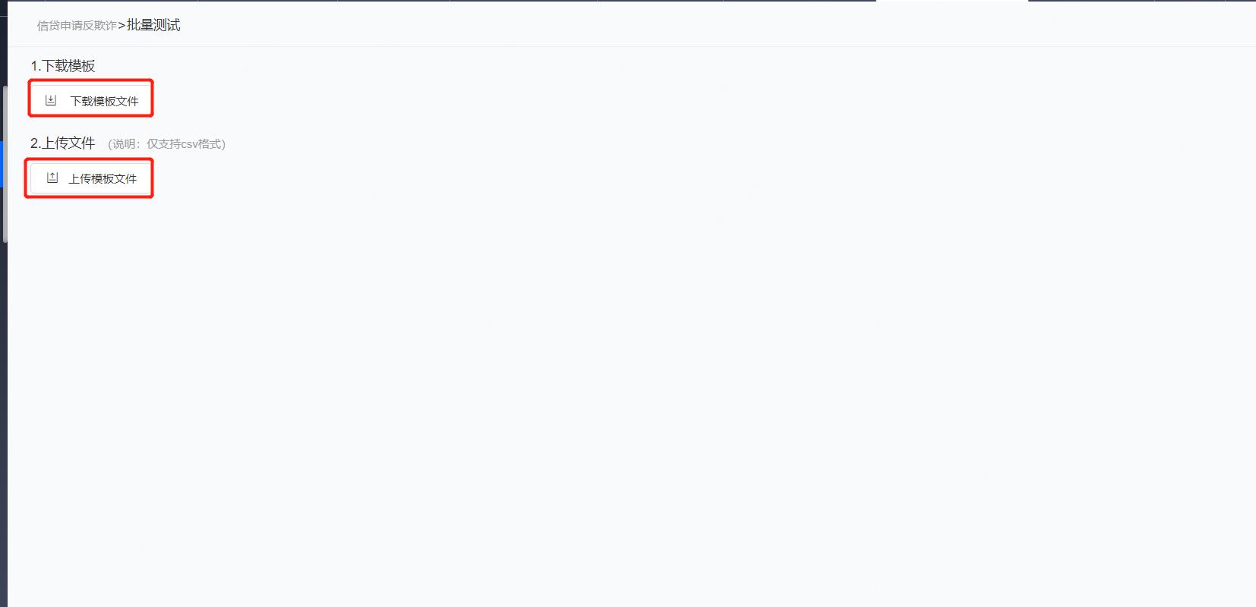

## 锁定解锁

功能说明：支持策略内容锁定，禁止他人修改

步骤一：在项目内选择某策略组件（以决策流为例），点击”查看详情“按钮。

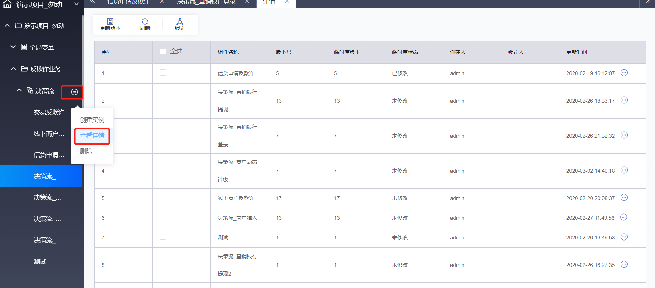

步骤二：在“查看详情“界面，选择想要锁定的策略，点击”锁定“按钮，即可实现策略内容的锁定。

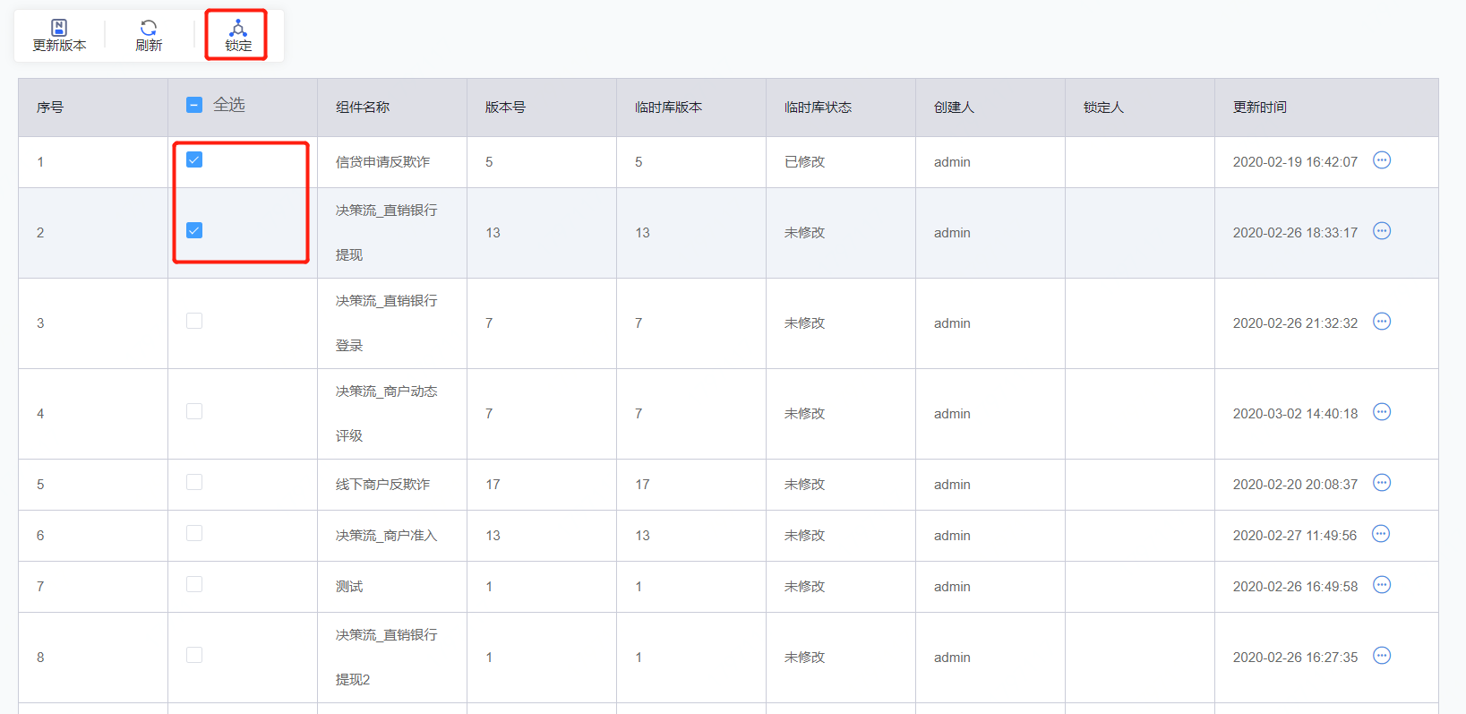

步骤三：对于步骤二中已经锁定的策略，点击“解锁“按钮，即可实现策略的解锁。

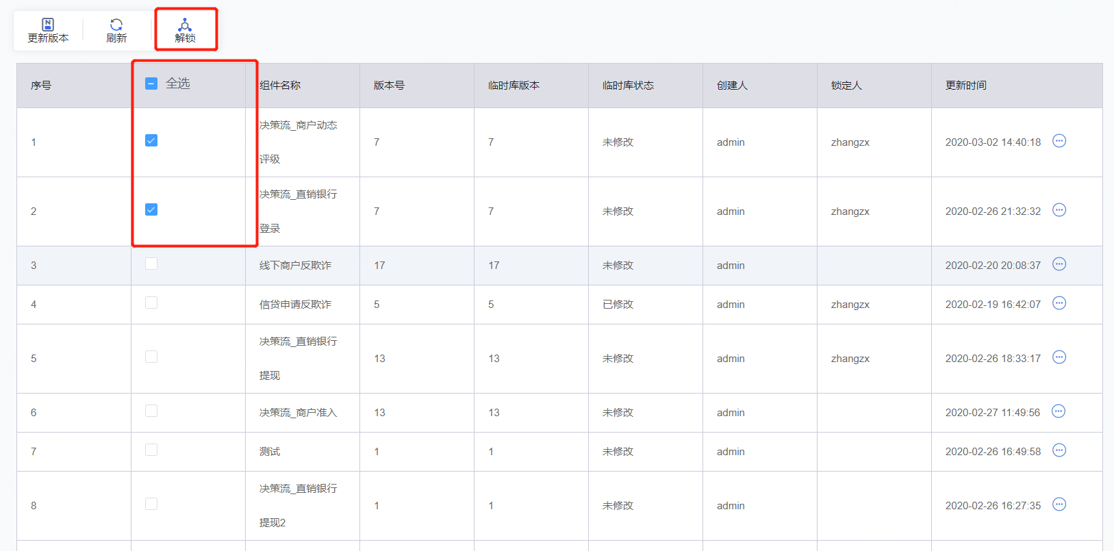

## 历史查询

功能说明：可查看历史版本记录内容，包括修改时间，修改人等信息

步骤一：在项目内点击项目名称旁边的按钮，选择“查看详情“。

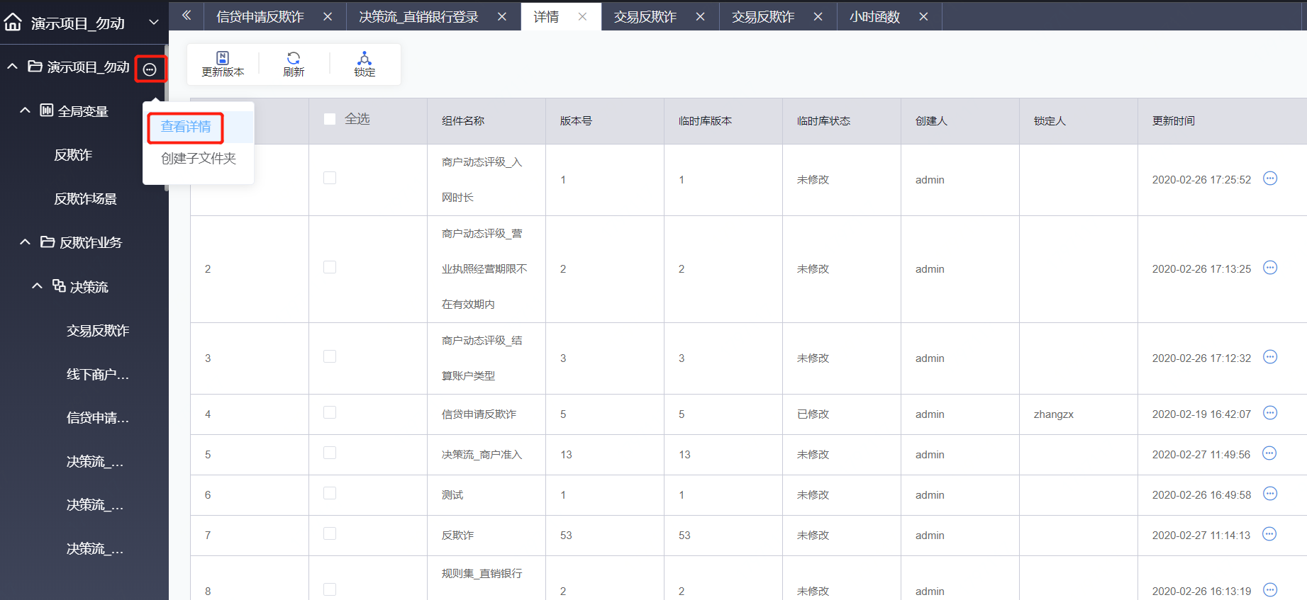

步骤二：进入“查看详情“页面，即可看到历史版本的记录。

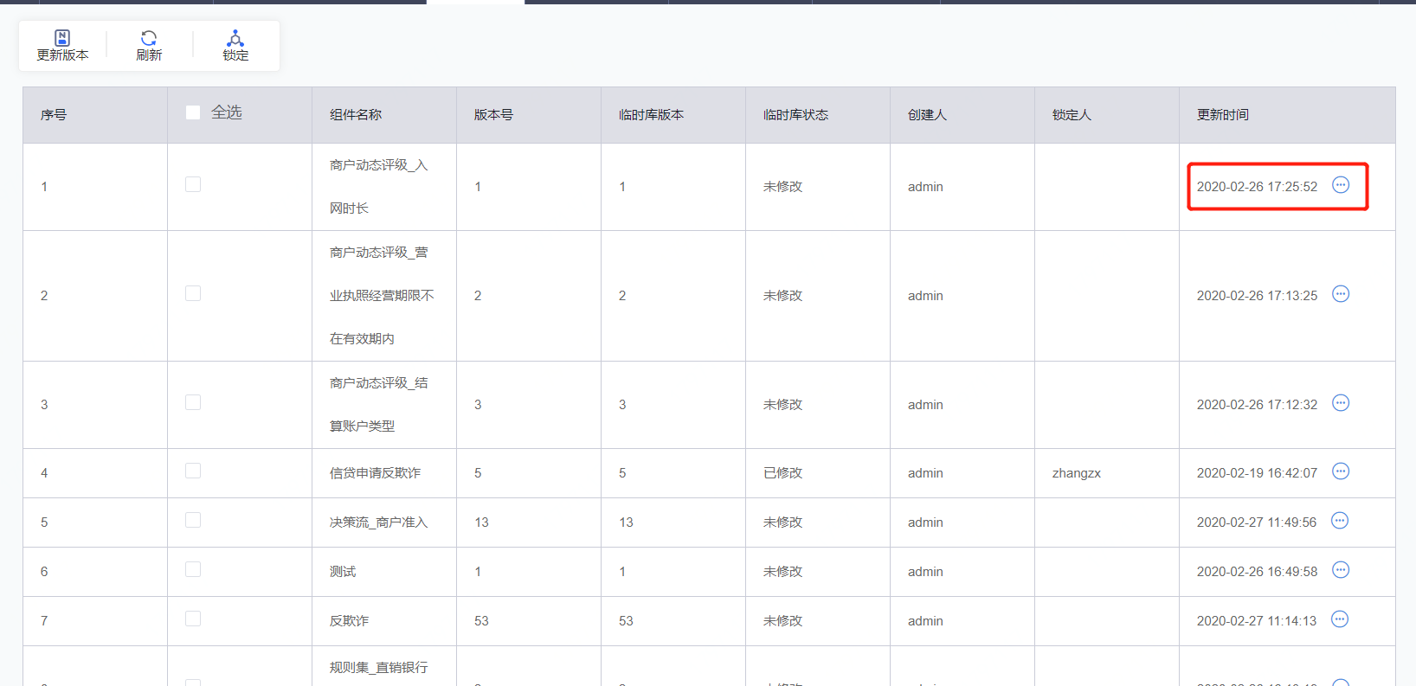

## 版本回滚

功能说明：可支持策略历史版本的内容的回滚

步骤一：在项目内选择策略组件（以决策流为例），点击决策流组件右侧按钮，选择“查看详情”。

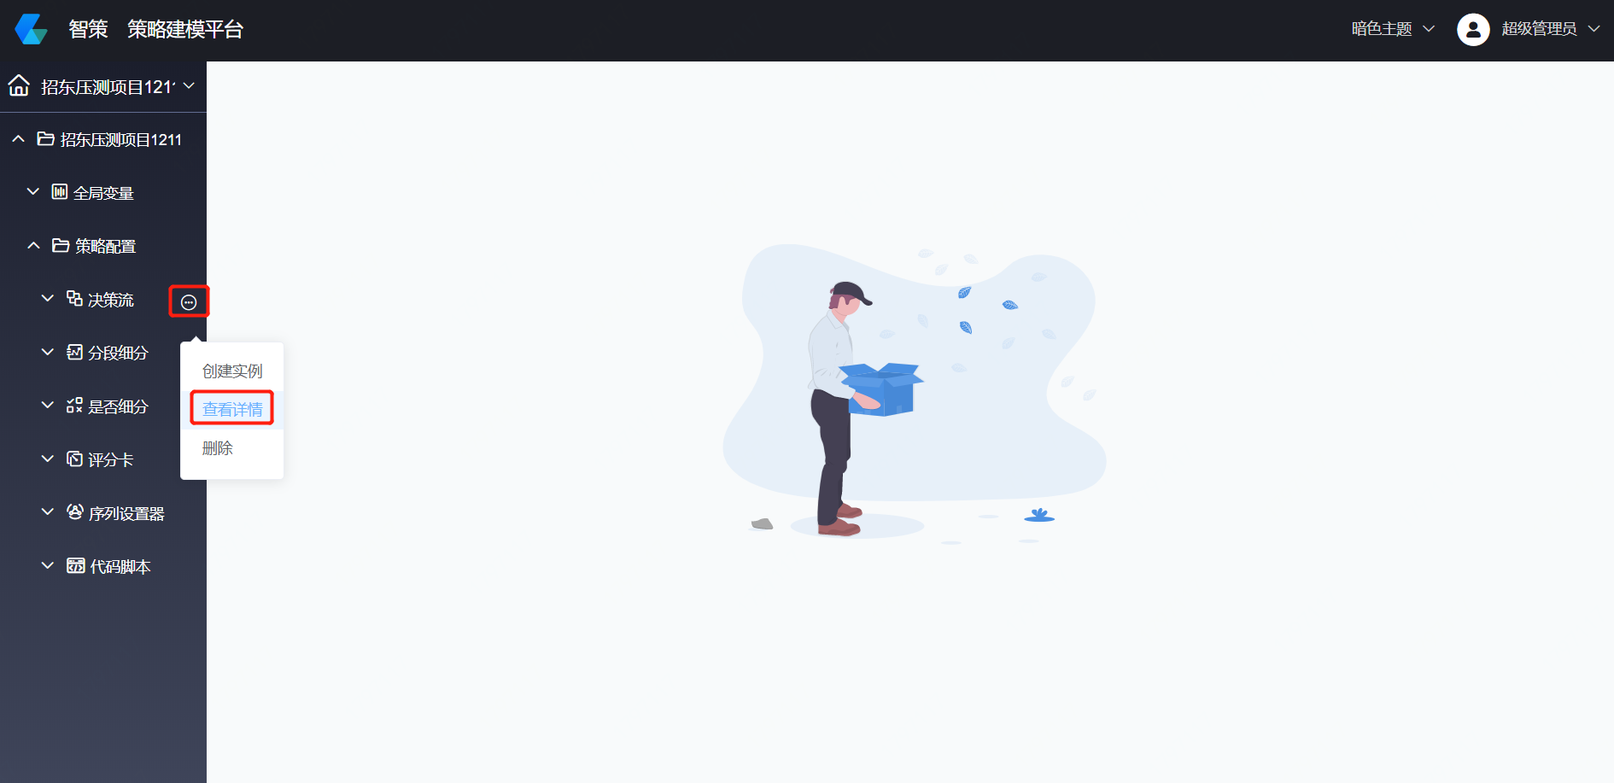

步骤二：在“查看详情”页面，点击“更新时间”右侧按钮，下拉菜单选择“查看历史”。

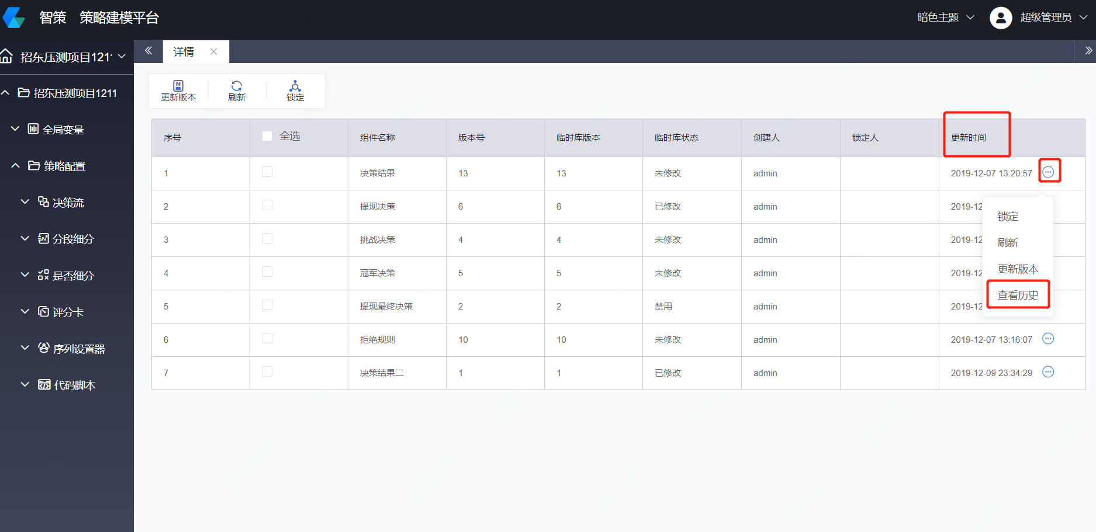

步骤三：再点击“版本对比“下的按钮，在下拉菜单选择”版本回滚“。

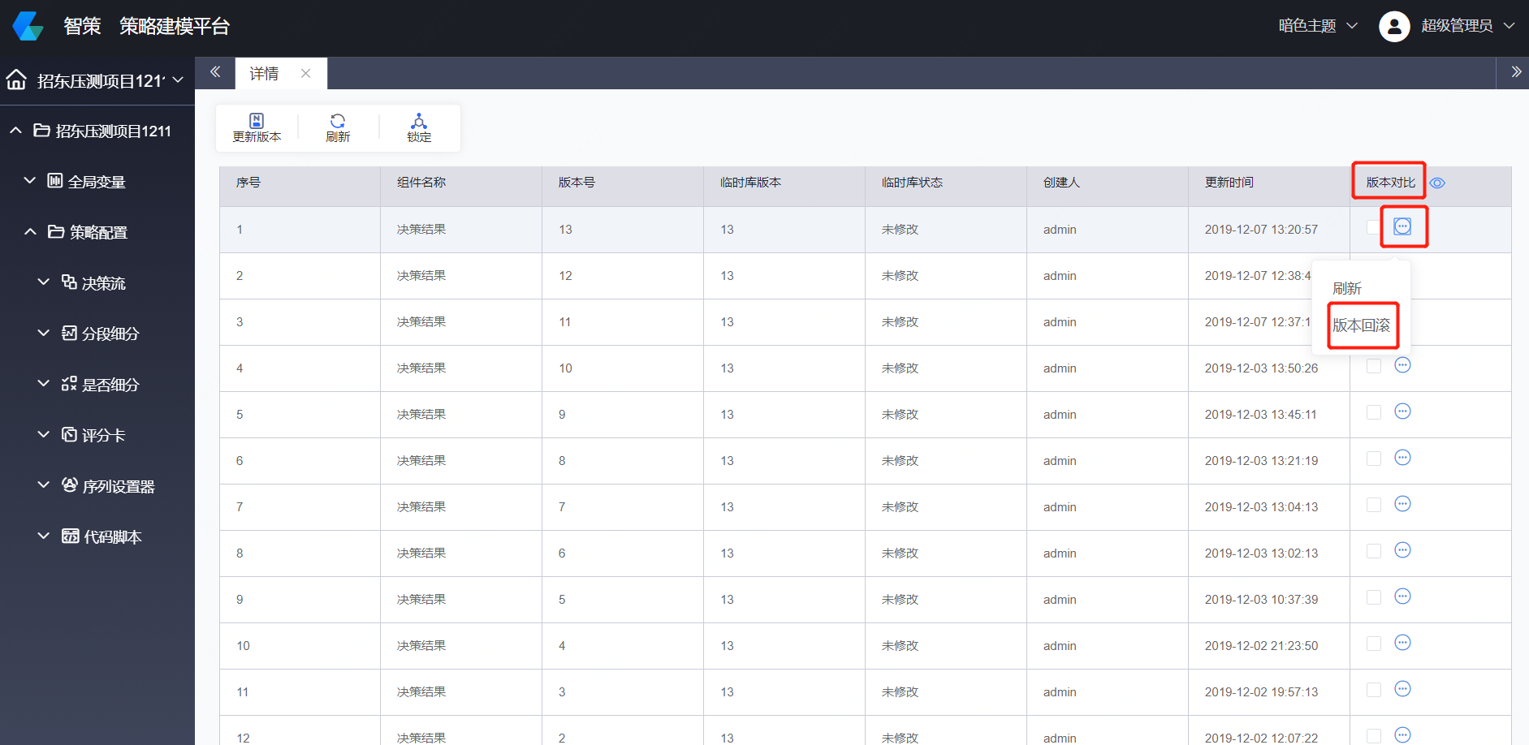

步骤四：弹出“成功“提示框，则版本回滚操作成功。

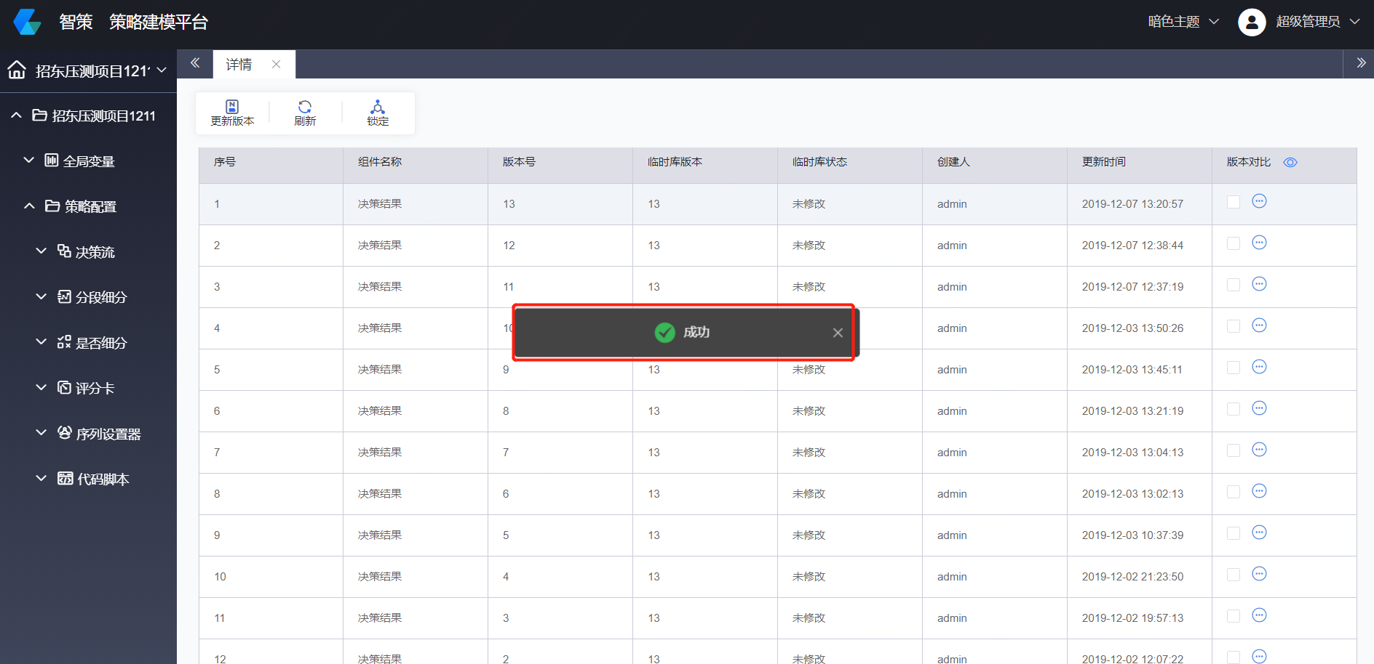

步骤二：在“查看详情”页面，点击“更新时间”右侧按钮，下拉菜单选择“查看历史”。

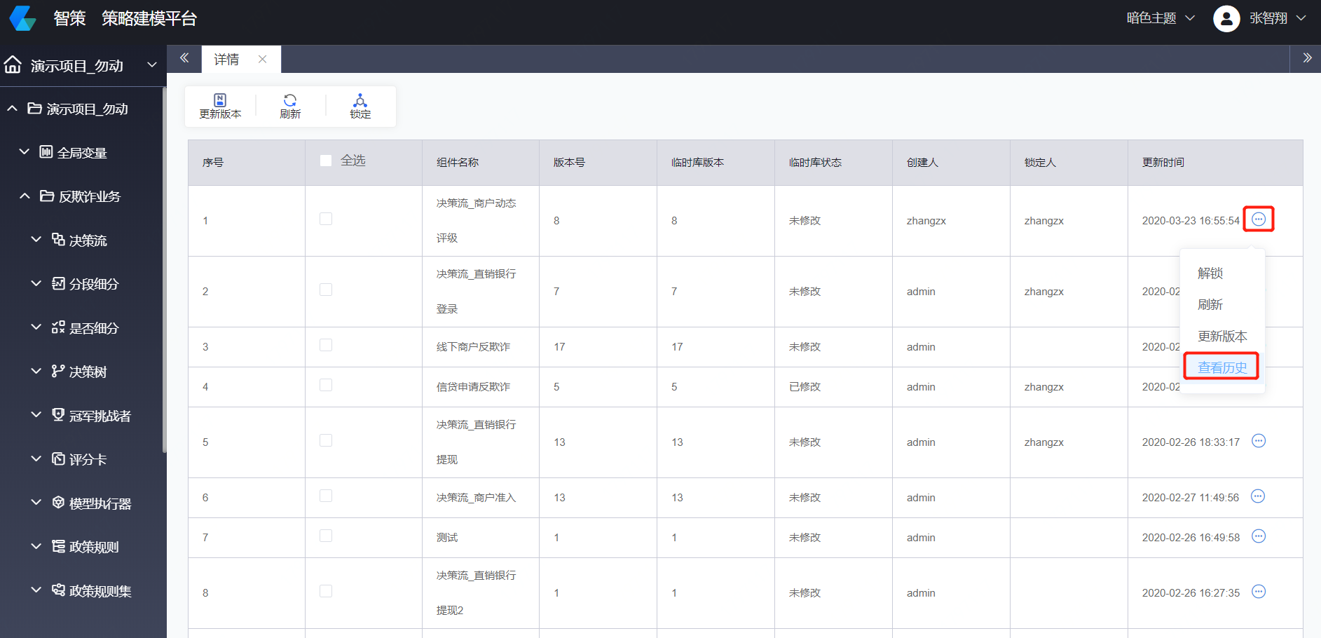

步骤三：在版本对比框图下选择两个版本，点击版本对比右侧按钮，即可实现版本的对比。

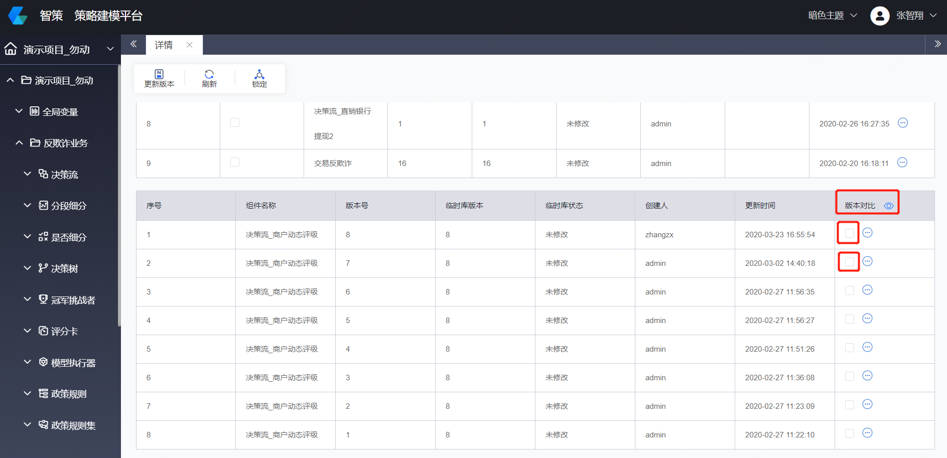

## 版本对比

功能说明：可支持部分内容的版本对比，查看策略的差异性。

步骤一：在项目内选择策略组件（以决策流为例），点击决策流组件右侧按钮，选择“查看详情”。

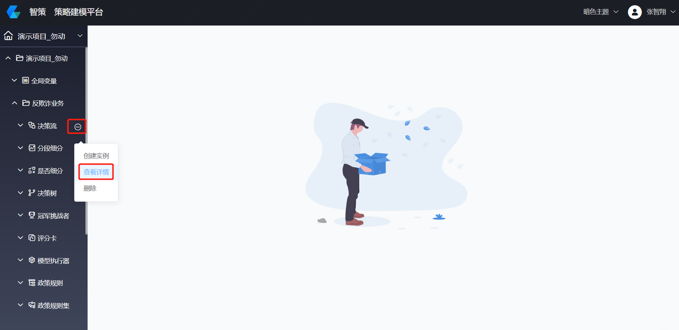

## 日志查询

功能说明：可支持对策略修改日志的查阅，但日志中不可包含策略内容

步骤：在智能决策平台首页左侧菜单栏选择“操作日志“，即可看到策略修改日志，但是不包含策略内容。

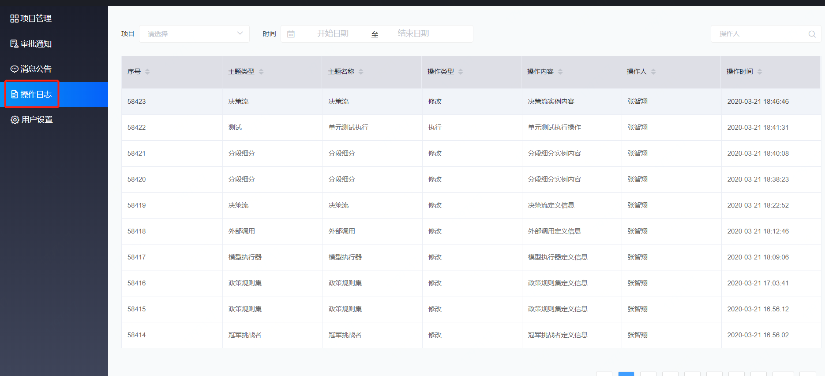

## 用户限制

功能说明：可支持限制用户名长度等

步骤：在智能决策平台首页左侧功能栏选择“通用设置“，可以看到支持限制用户名长度，修改后点击”保存设置“。

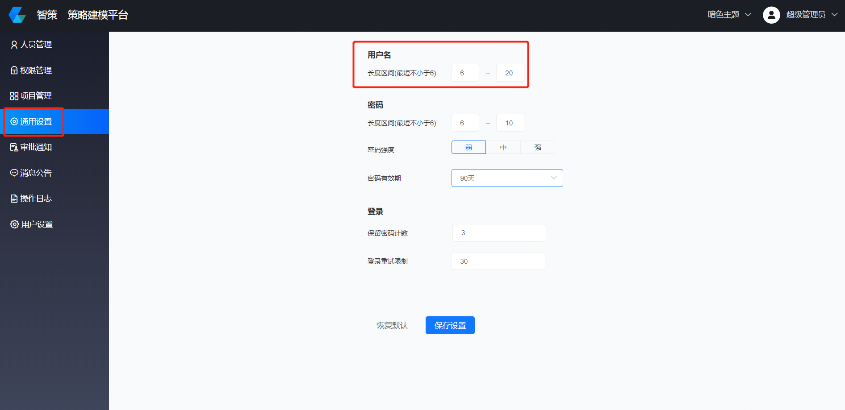

## 密码限制

功能说明：可支持限制密码长度及可控制密码级别，可支持限制密码计数

步骤：在智能决策平台首页左侧功能栏选择“通用设置“，可以看到支持限制密码长度和控制密码级别，并支持限制密码计数，修改后点击”保存设置“。

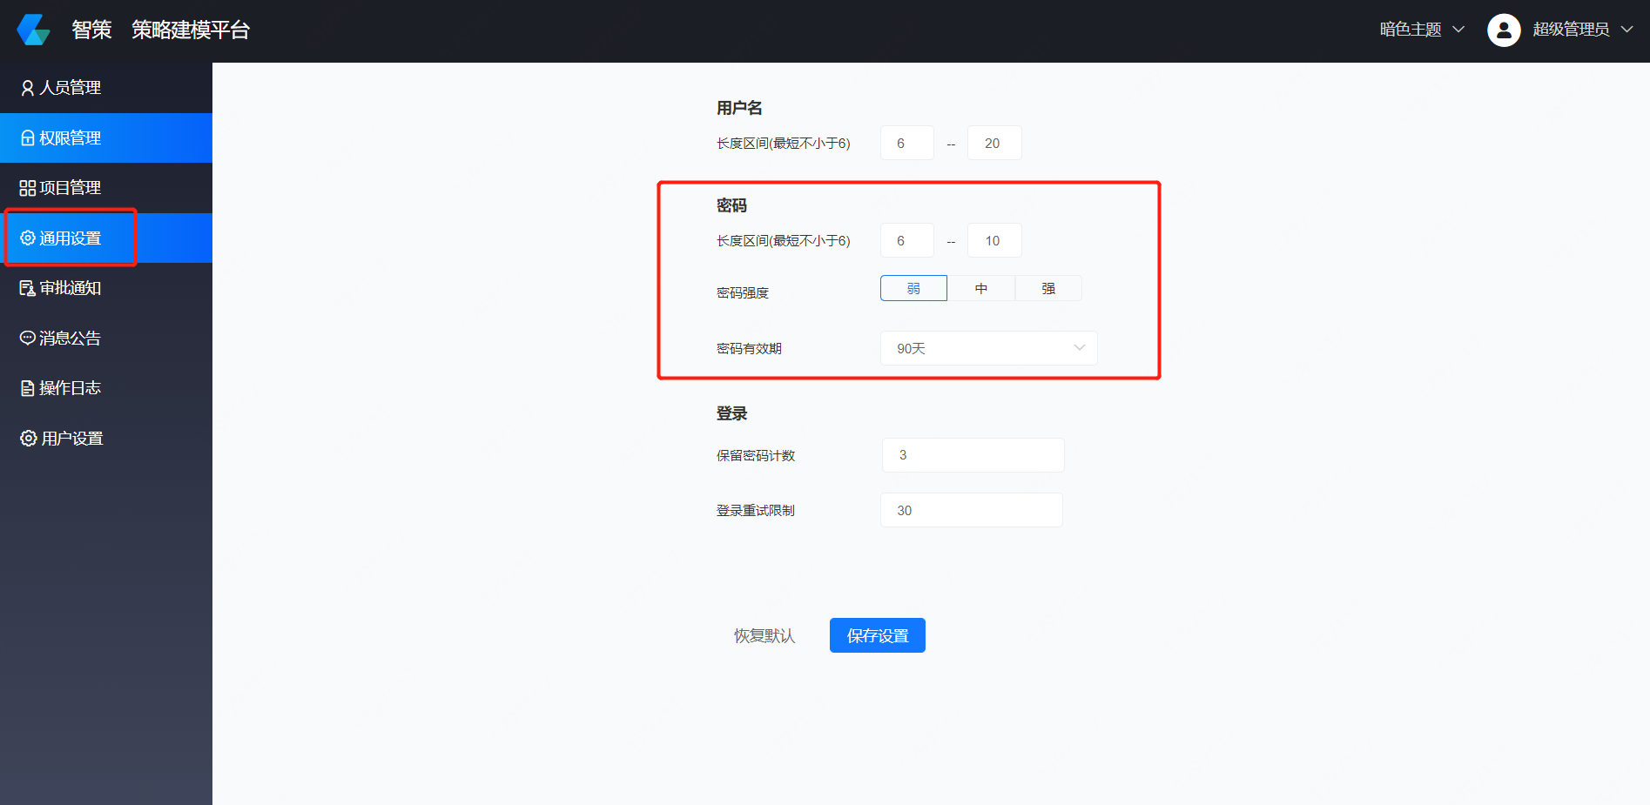

## 登录限制

功能说明：可支持限制重试登陆次数

步骤：在智能决策平台首页左侧功能栏选择“通用设置“，可以看到支持限制重试登陆次数，修改后点击”保存设置“。

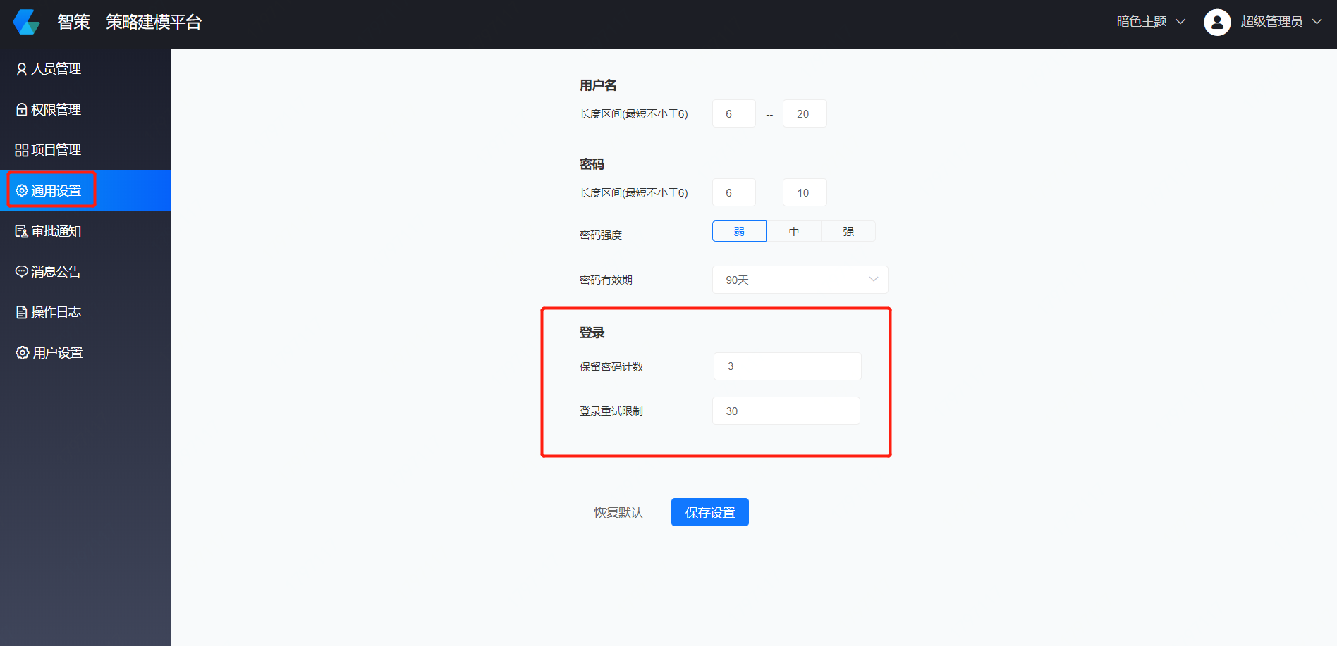

## 打印功能

功能说明：可支持策略内容进行打印。

步骤：以决策流为例，对于任何策略内容，均有打印功能。

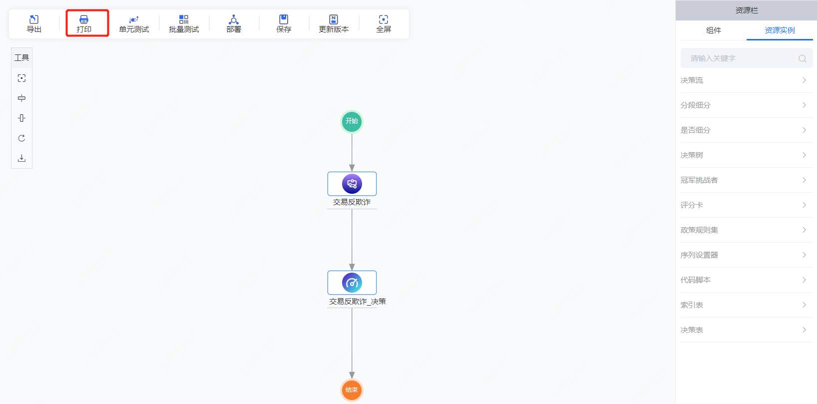

## 定位功能

功能说明：可支持变量或者其他组件的定位功能

步骤一：在项目内点开任一组件（以分段细分 登录规则得分分段为例），点击右侧按钮，点击“引用定位“。

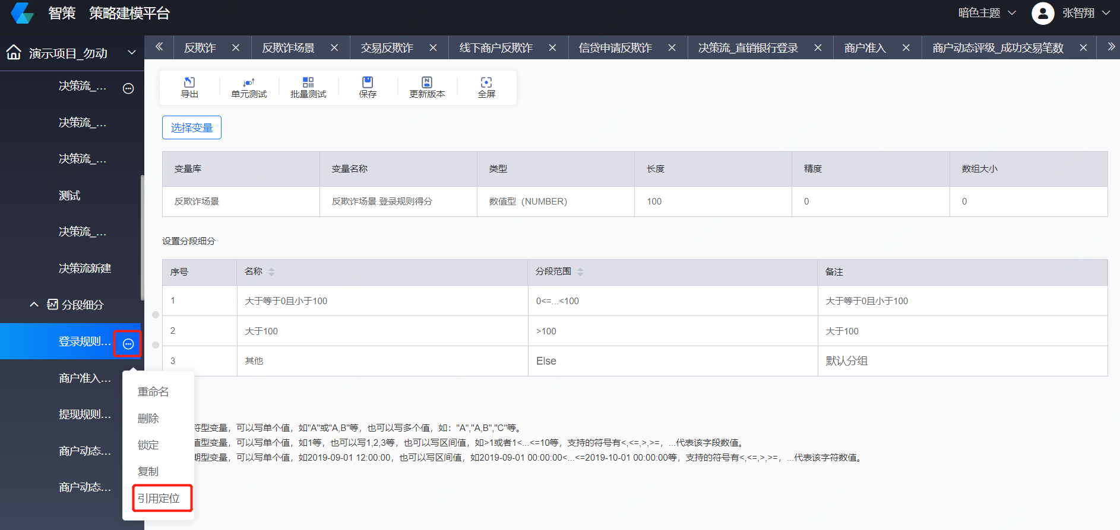

步骤二：在“引用定位“页面，即可看到该组件在决策流以及各组件中的引用情况。

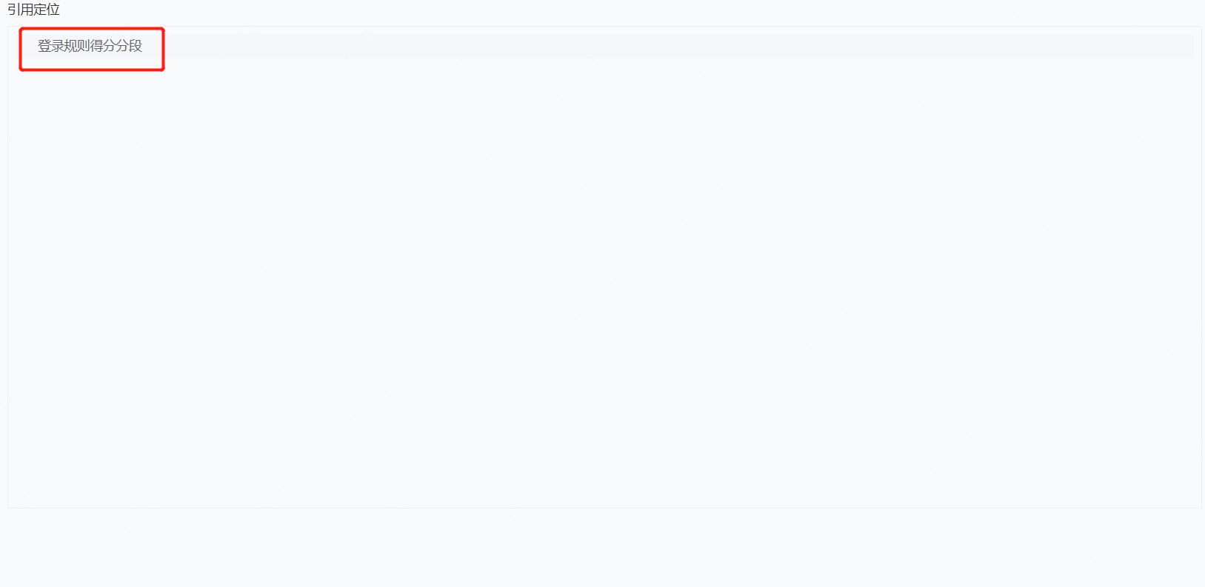

# 快速实战

## 快速实战案例一

### 总体流程

登录，进入项目工作台

新建项目

添加全局变量及局部变量

新建决策流

根据数据和策略，准备决策流中各组件

将各组件拖动到决策流中，测试并发布决策流

### 步骤

**一 登录**

登录[智能决策平台，输入用户名/](http://172.24.4.123:8062/#/tb/layout/project，输入用户名/)密码，点击登录进入智策，如无权限，则先申请权限。

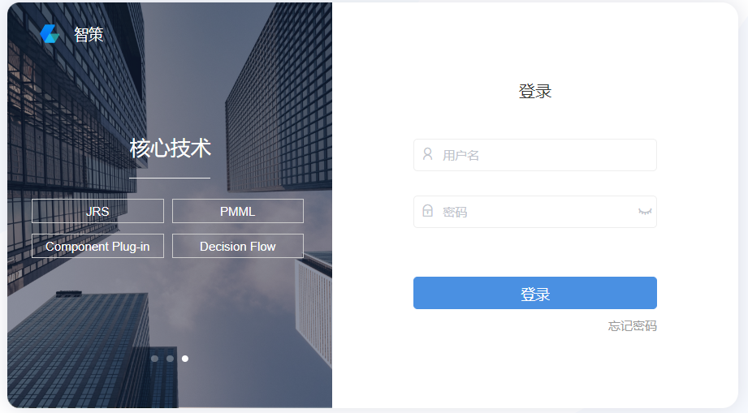

**二** **进入项目工作台**

进入智策平台后，可在右侧列表中看见“项目管理”，点击项目管理，进入项目列表，点击项目卡片即可进入项目工作台。

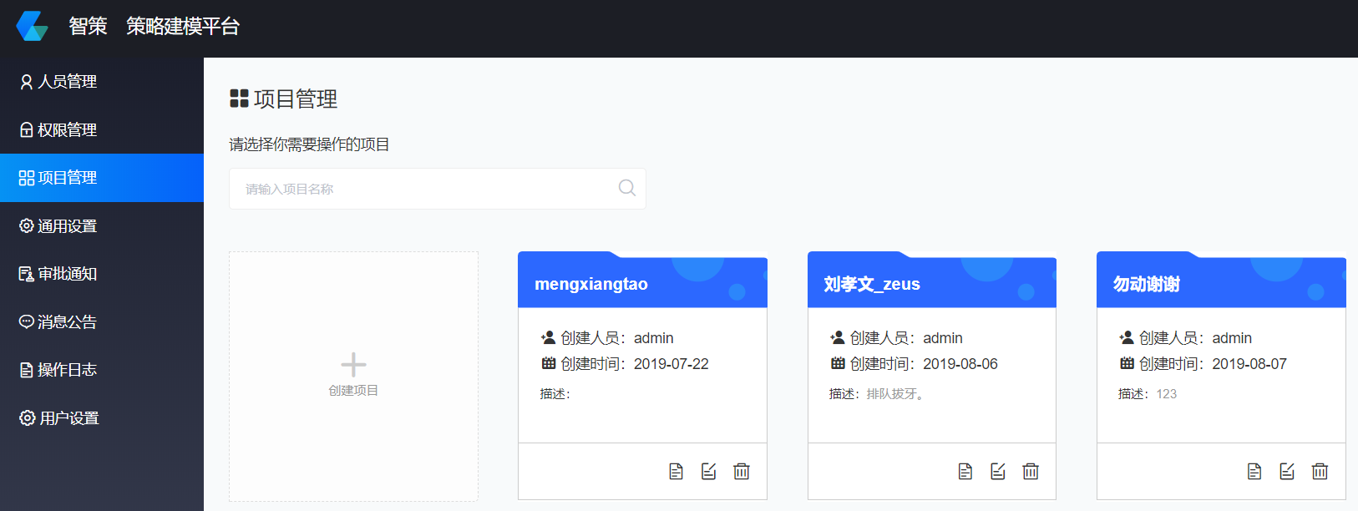

如需创建新的项目，则可点击“创建项目”，输入项目名称以及简要的项目描述，点击确定。

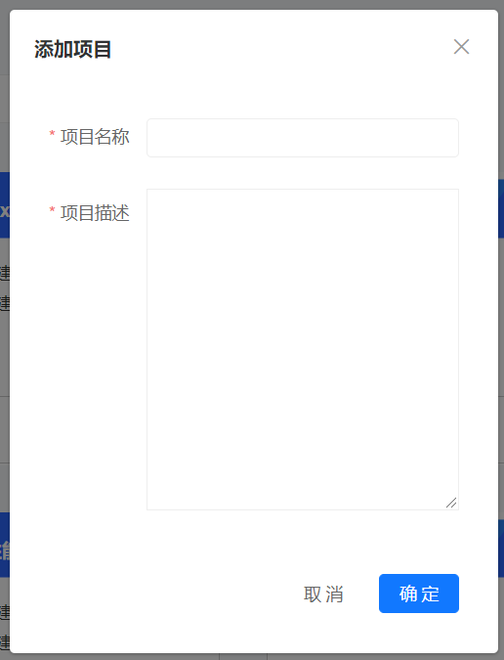

**三 进入项目管理台**

进入项目工作台之后，如下图点击右侧的下拉菜单，进行项目之间的切换，具体操作

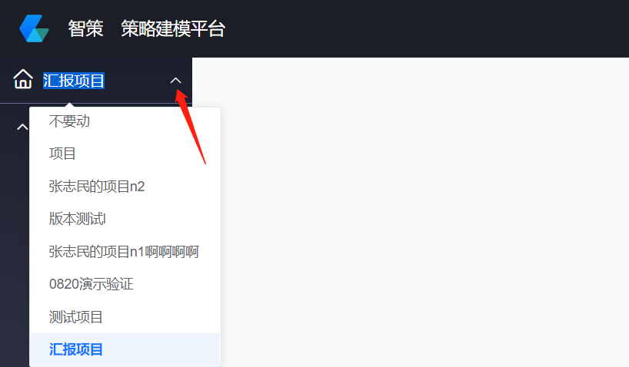如下：

选择具体项目后，右侧有两个选项，分别是“查看详情”和“创建子文件夹”，如下图所示：

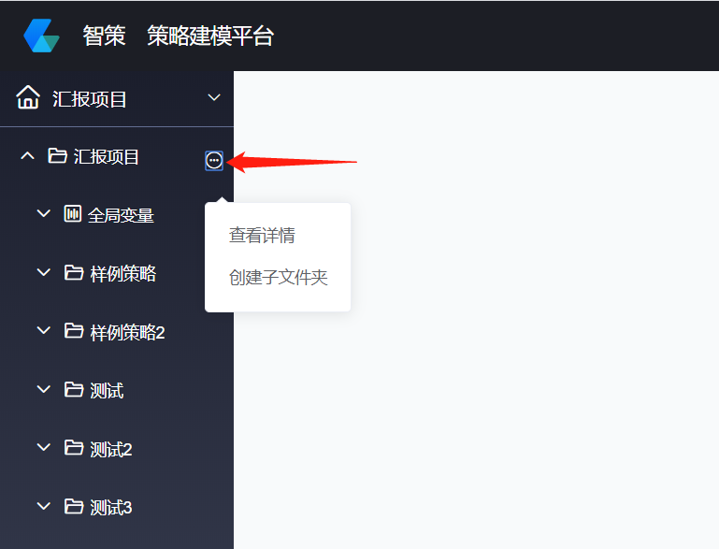

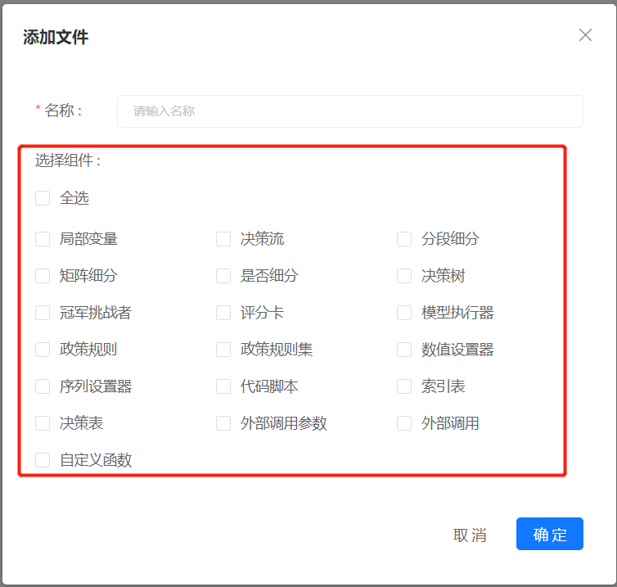点击创建子文件夹，输入文件名称（以样例策略为例），选择组件（一般全选，除非明确知道不用的组件），具体如下：

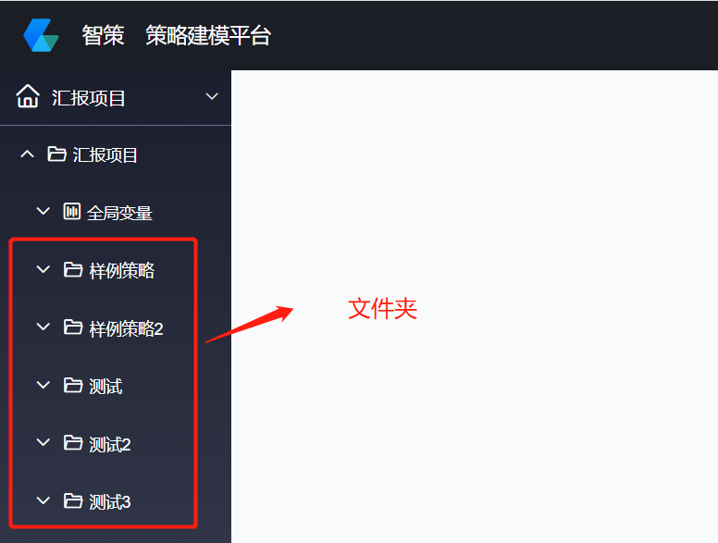至此，我们就新建了一个包含全部组件的文件夹-样例策略。一个项目里可以有多个文件夹（样例策略2、测试、测试2等），每个文件夹之间是相互独立的（规则相互独立，不可共用），变量（全局变量，不包括各文件夹之间的局部变量）是共用的。

**四 全局变量分类**

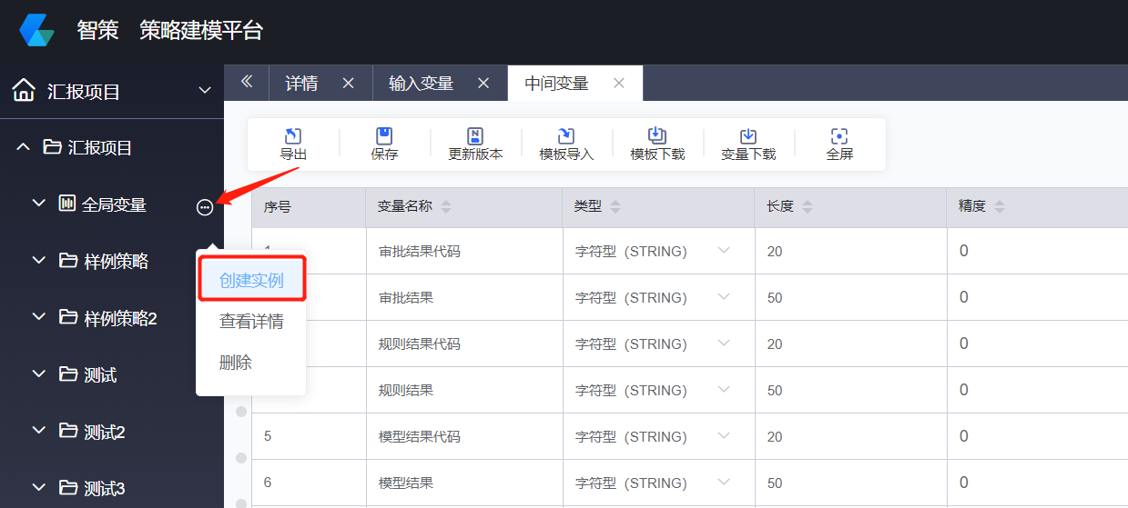全局变量，顾名思义就是作用在所有文件夹的变量，可以是前端输入变量，也可以是食蚁兽加工的指标，还包括决策引擎跟外部交互输出的变量。一般为了简明，我们定义两类，一类是输入变量，一类是输出变量。具体创建过程如下：

创建完全局变量类型之后，就可以在全部变量的下拉菜单中看到创建的变量类型，如下图：

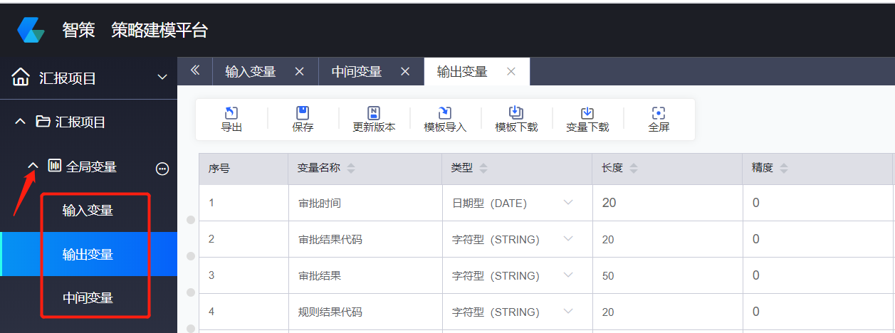

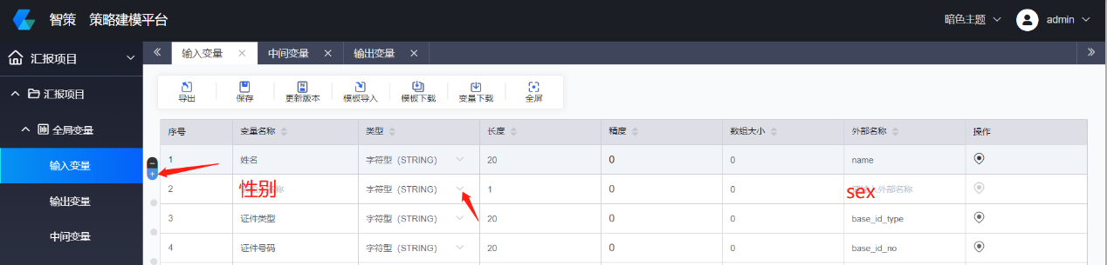添加变量时，要先确认变量是输入变量还是输出变量。例：添加“输入变量-性别”。双击“输入变量”，进入输入变量里面，点击序号前面的“+”，输入变量名称、选择变量类型、长度以及外部名称。

添加变量时，需要先确认变量的类型、长度以及外部名称，变量名称可以自定义，方便用户操作，但是外部名称是决策引擎跟外部交互时的唯一识别码，必须按照事先约定好的输入，否则影响策略的响应。变量的类型也必须按照约定的去定义。精度是针对数值型变量设置的，代表的是小数点后面的位数。

**五 创建决策流**

以下图决策流为例，做一个这样的决策流，在这个决策流中，将用到大部分组件，可以帮助大家熟悉各组件的用法。

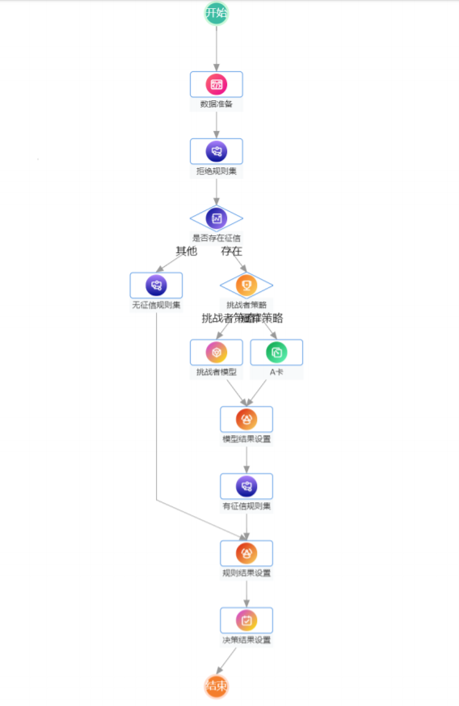点击样例策略（项目管理中创建的文件夹），下拉菜单中会看到创建时添加的组件，如下图：

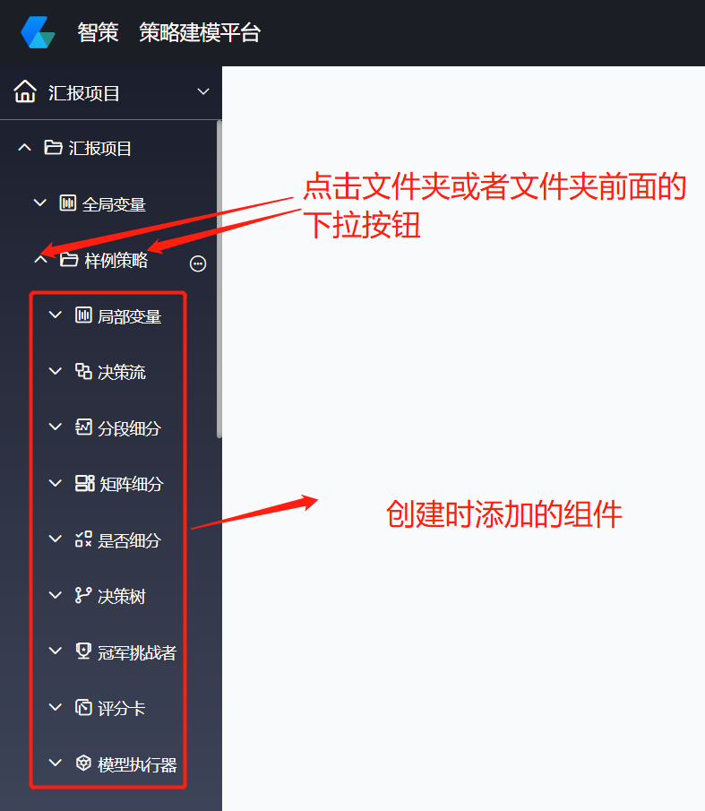接下来，创建一个决策流-“演示”。点击决策流，选择“创建实例”，输入添加的实例的名称（演示），点击确定。

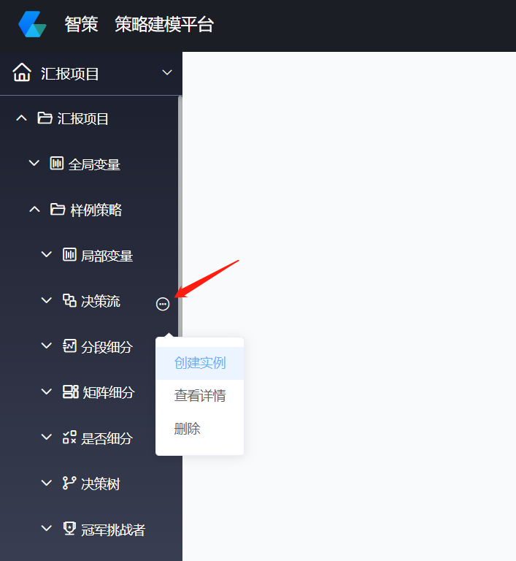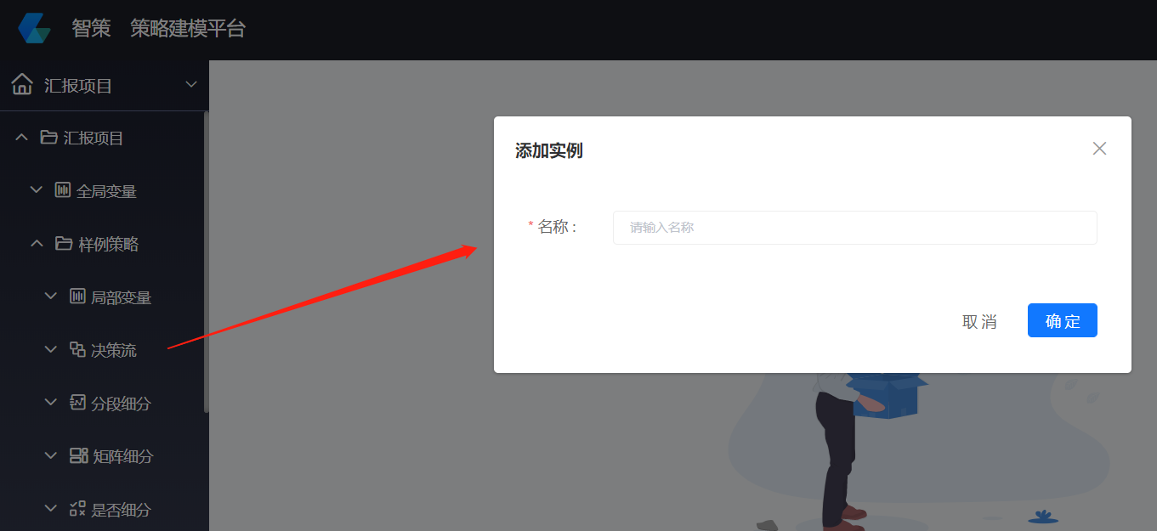增加实例后，点击决策流的下拉菜单或者点击决策流，会看到刚才建立的实例-演示，双击此决策流，会看到如下图所示：

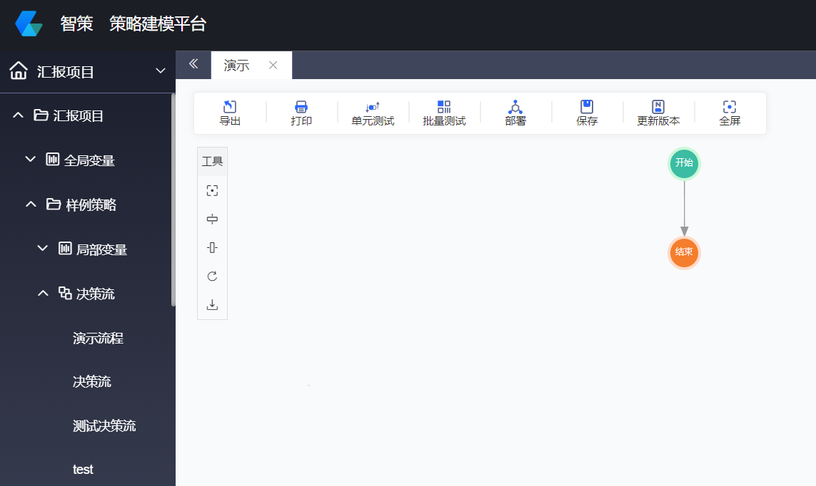

**六 数据准备—代码脚本组件**

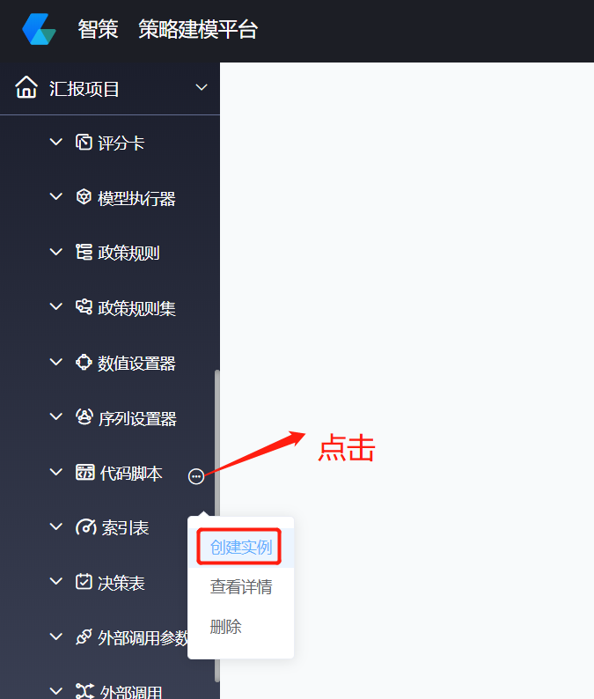单击左侧的组件-代码脚本，创建一个名字为数据准备的实例。操作如下：

在局部变量中，创建一个临时变量实例，双击临时变量，增加两个临时变量-“净收入”、“年龄计算.月”，操作与全局变量增加实例/增加变量一样。局部变量与全局变量的区别在于作用域，局部变量之作用在所在的决策流。

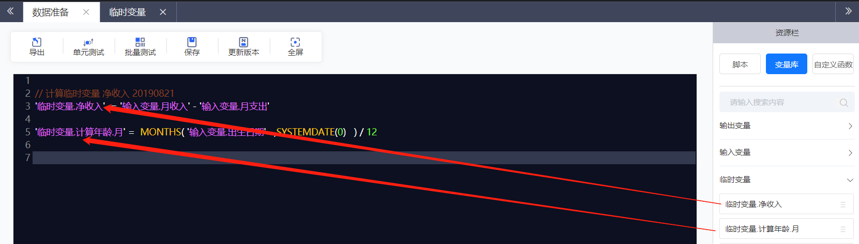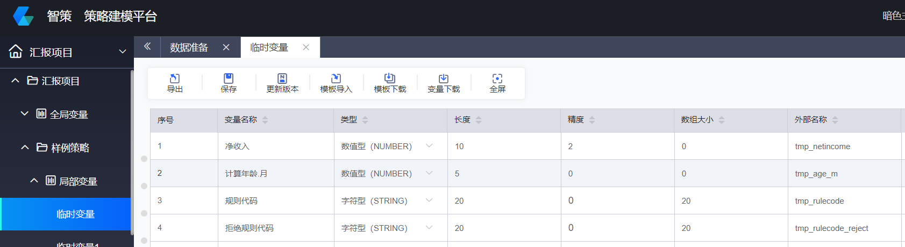双击打开数据准备脚本，在脚本中给临时变量赋值，赋值语句如下：

赋值语句两边的变量都可以直接在右侧的变量库中拖拽，然后点击保存，保存自带编译功能，如果语法错误，系统会报错。

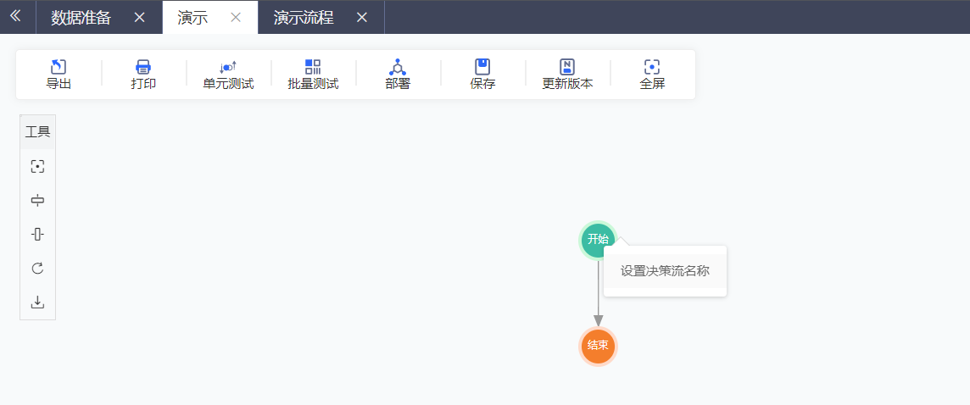点开刚才建立的演示决策流，在开始节点右键，设置决策流名称，点击确定。决策流的名称由数字、字母、下划线组成，建议跟项目相关。

在右侧资源实例中选择代码脚本，找到刚才建立的数据准备脚本，拖到开始节点和结束节点之间的箭头处，直到箭头变为蓝色，然后放开，这时就在开始和结束节点之间增加了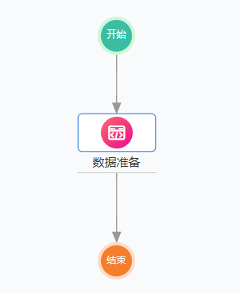一个数据准备的代码脚本，点击保存。如右图所示：

**七 拒绝规则集——政策规则集组件**

规则集是多个规则的集合，实现对规则的分类，可以按照规则的类型（黑名类、征信类、多头类等）或者规则的属性（拒绝类、提醒类等）对规则进行分类或者具体的业务线。

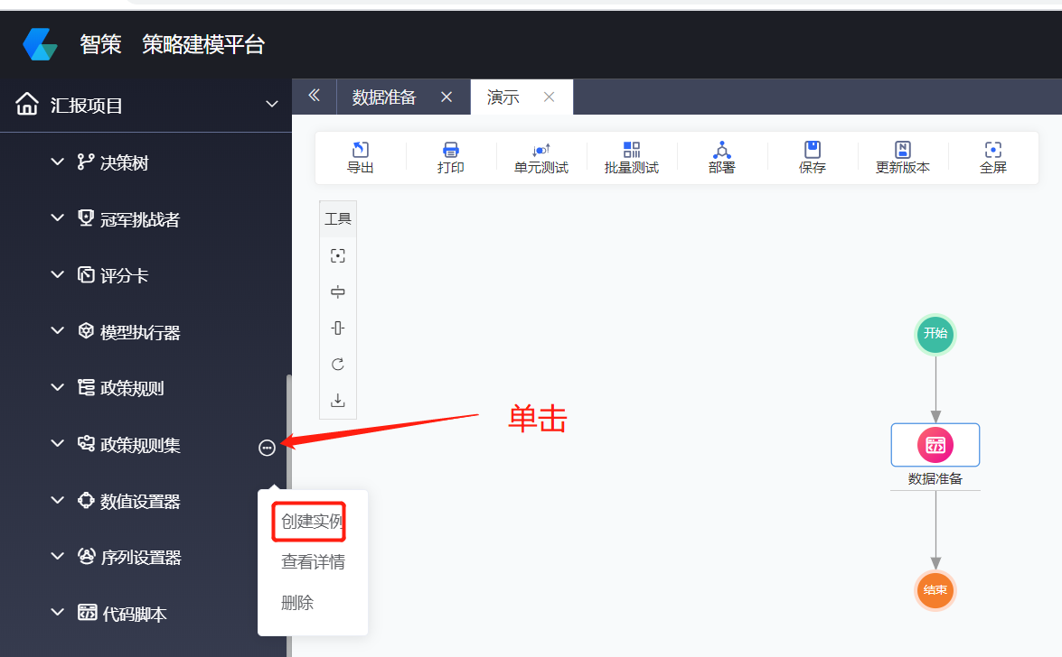在左侧的组件政策规则中创建规则，可以是单条的规则，也可以是规则的简单分类，在加入规则集时，这两种方式没有区别。分别创建一个拒绝规则、风险规则、低风险规则。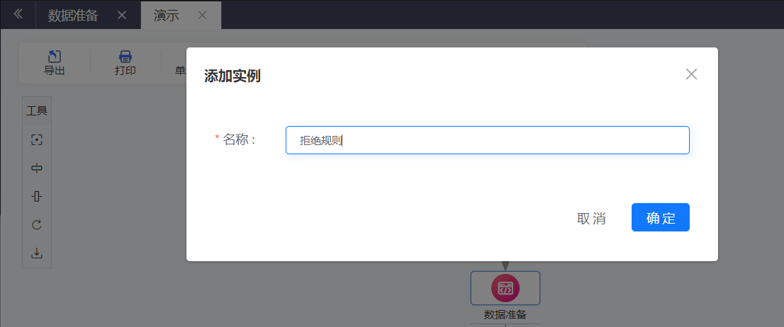具体操作如下：

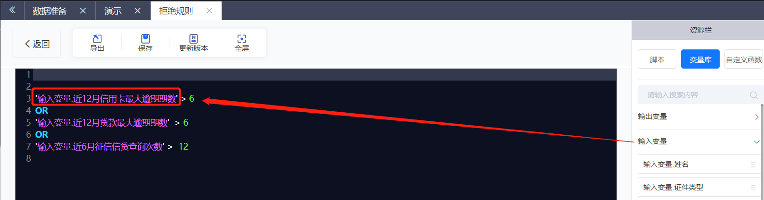双击拒绝规则，添加拒绝类对应的规则，可以一次性全部添加完规则，再对规则进行编辑，也可以添加一个编辑一个。规则编码和规则描述都可以自定义，最好跟规则内容相关。规则里面的变量可以从右侧变量库里面直接拖拽。如下图：

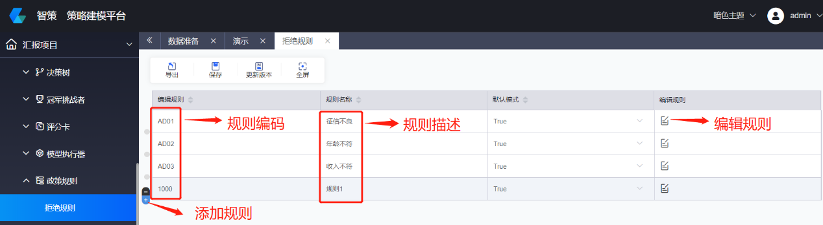创建完规则后，需要将规则放在规则集中，再将规则集放在决策流中，规则才能真正生效。创建3个规则集，分别是拒绝规则集、有征信规则集、无征信规则集的创建过程如下：

创建完规则集之后，需要将规则加入规则集中。双击拒绝类规则集，在右侧的规则资源中选择需要加入的规则，支持筛选，然后将规则直接拖到最下方。若无触发里面输入一个现有规则中没有用到的规则编码，当没有触碰该规则集中的规则时，则默认输出该规则编码。规则集中的优先级代表规则的输出顺序。

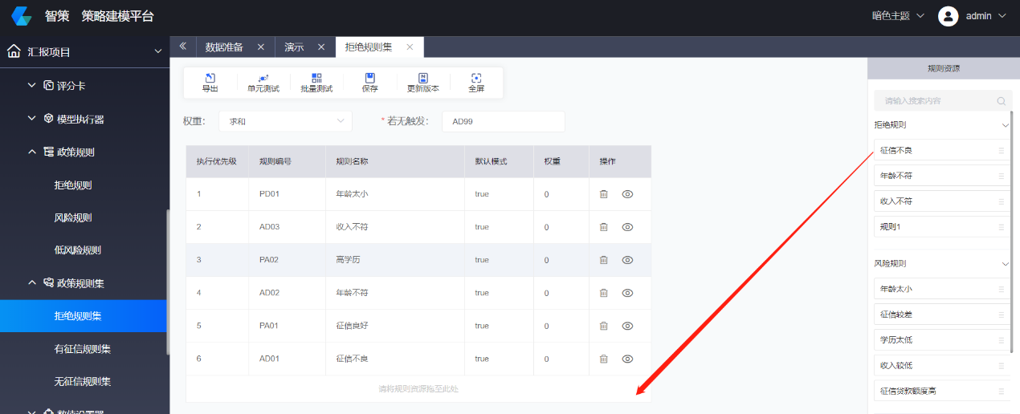其他两个规则集类似，需要注意的是若无触发默认的规则编码要区分开。一个规则可以放在多个规则集中。

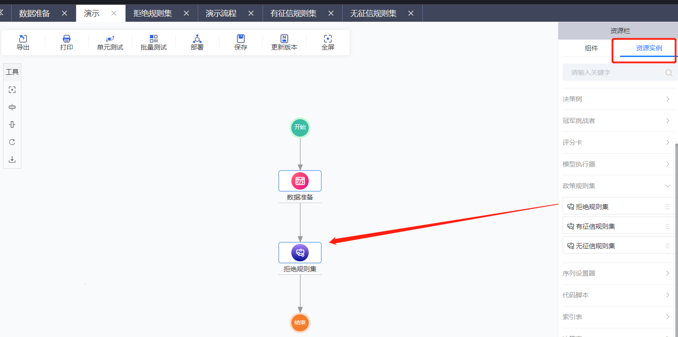在演示决策流中，将创建的拒绝规则集拖到数据准备和结束节点之间，直到箭头变成蓝色，单击保存即可。

**八 是否存在征信——分段细分组件**

在业务中，不同的客户执行不同的策略，就会用到分段细分，在左侧组件库分段细分处创建名为是否存在征信的分段细分。

双击创建的是否存在征信分段细分，点击选择变量，支持关键字筛选，选择是否存在人行征信变量，点击确定。

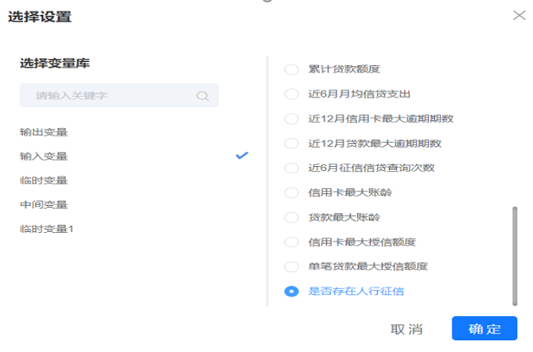

根据业务需要，给变量进行分段，分段范围取决于变量传过来的值，以及值代表的具体含义，名称需要易于区分。

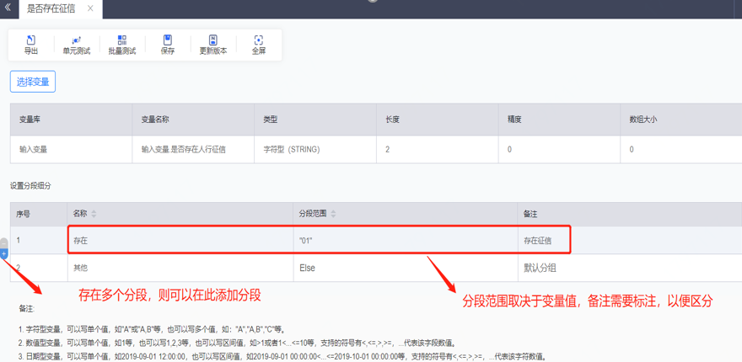

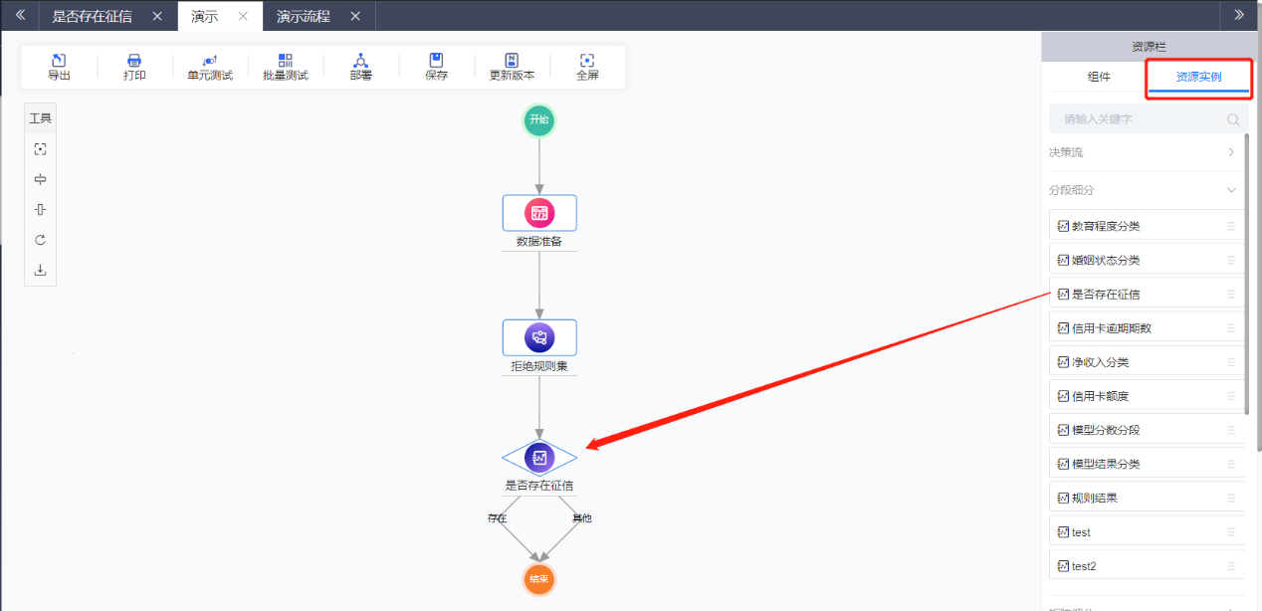在演示决策流右侧的资源实例中，将分段细分中的是否存在征信拖到拒绝规则集和结束节点之间，直到箭头变成蓝色，则决策流中增加了是否存在征信节点。如下图所示：

**九 挑战者策略——冠军挑战者组件**

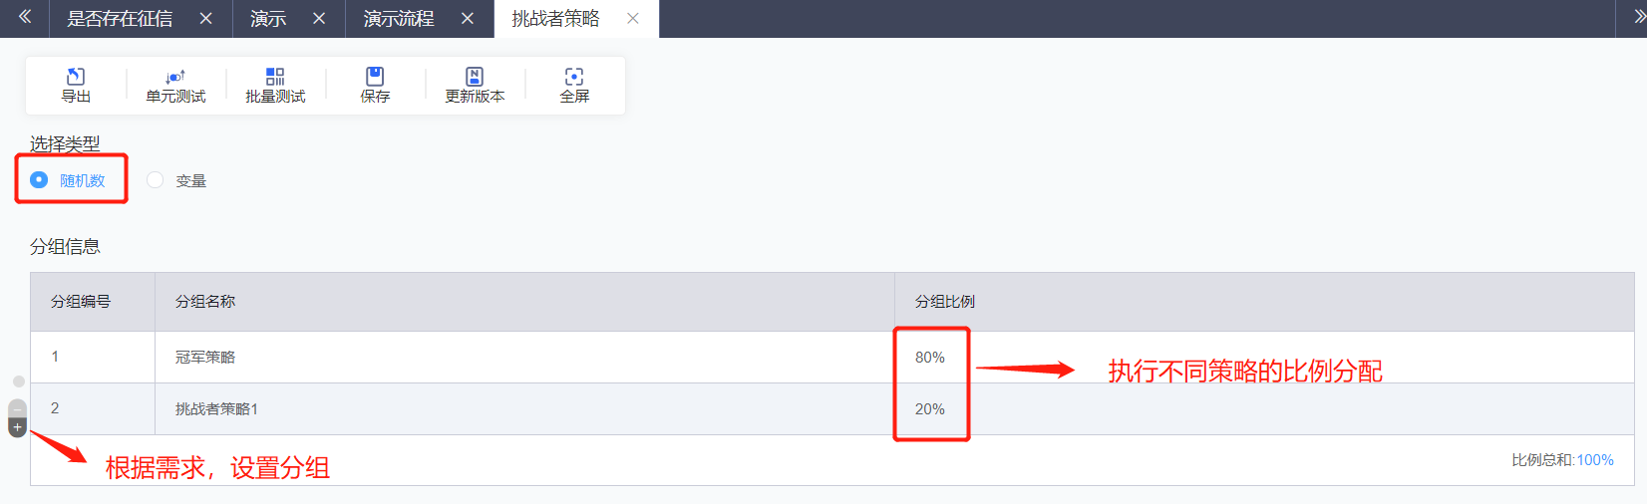在左侧的组件-冠军挑战者中选择创建实例，命名为挑战者策略。双击打开挑战者策略，选择类型为随机数，增加分组，并设置不同策略执行的客户比例，点击保存。如下图：

打开演示决策流，在资源实例中找到刚才建立的挑战者策略，拖至是否存在征信下面的存在分支中，点击保存，这样就实现了存在征信的客户的一个冠军挑战者策略。如下图所示：

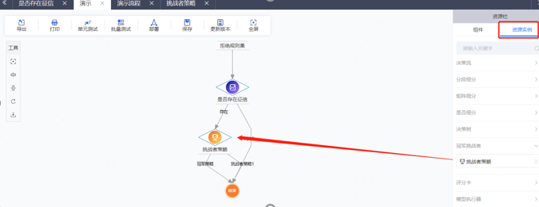

**十 挑战者模型—模型执行器组件**

上面的例子中，对存在征信的客户要执行一个冠军挑战者策略，即让80%的客户执行冠军策略，20%的客户执行挑战者策略。挑战者策略配置一个模型执行器，即一个模型脚本；冠军策略执行一个传统的A卡。

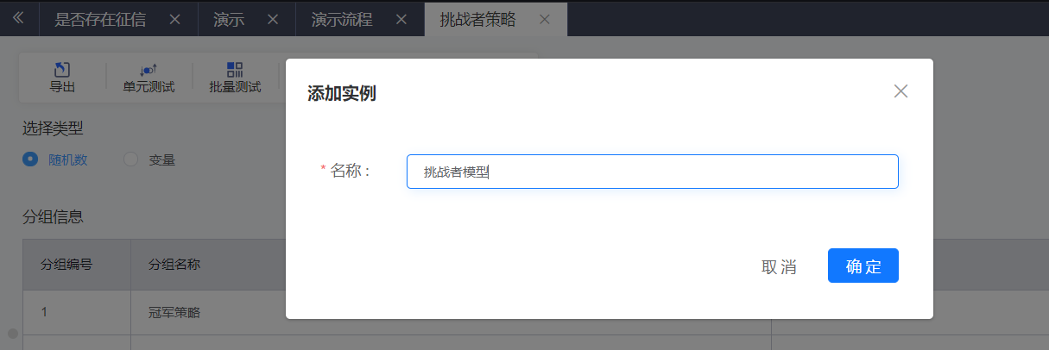点击左侧组件中的模型执行器，选择创建一个名为挑战者模型的执行器，点击确定。如下图所示：

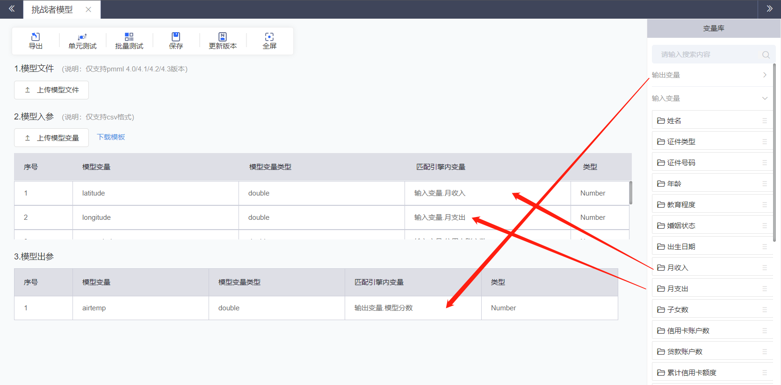双击新建的挑战者模型组件，选择需要上传的模型文件，仅支持pmml4.0及以上的版本（支持决策树、逻辑回归、神经网络以及随机森林等模型）。上传模型变量，仅支持CSV格式的文件。模型的入/出参是根据模型文件自动解析出来，需要将模型变量与引擎内的变量进行匹配，在左侧变量库中找到对应变量，拖拽至模型变量匹配的引擎内变量处。具体操作方法如下：

模型参数设置完之后，点击保存。打开演示决策流，在右侧的资源实例中找到刚才建立的模型执行器-挑战者模型，并拖拽至挑战者策略下的挑战者分下，直至箭头变成蓝色，则完成挑战者策略的添加，点击保存即可。结果如下图：

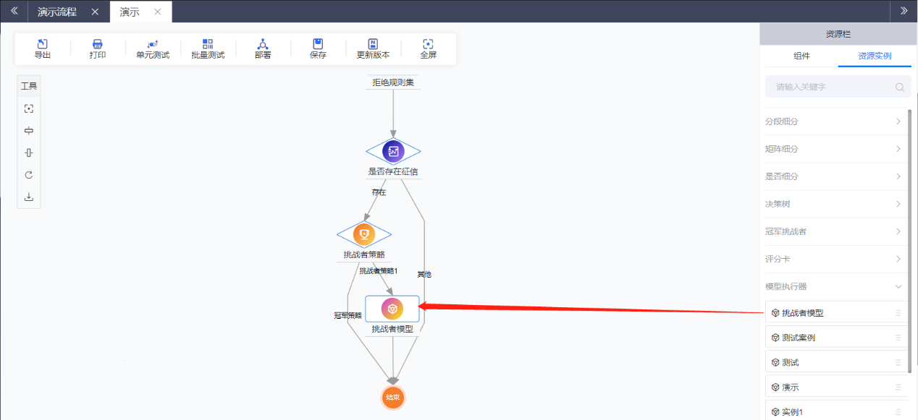

**十一 冠军策略A卡—评分卡组件**

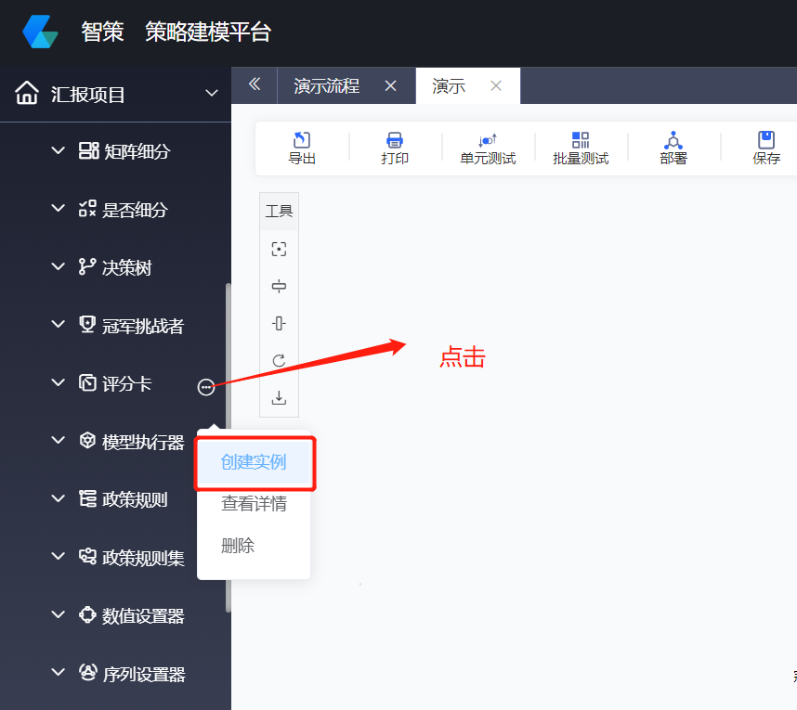传统的逻辑回归模型，可以通过组件评分卡来配置。在组件库中会找到评分卡，如下图创建一个名为A卡的实例：

逻辑回归模型的本质就是将变量分段，每个段对应不同的分数值，然后将各变量对应的分值相加，这里以数值型变量-“净收入”为例。

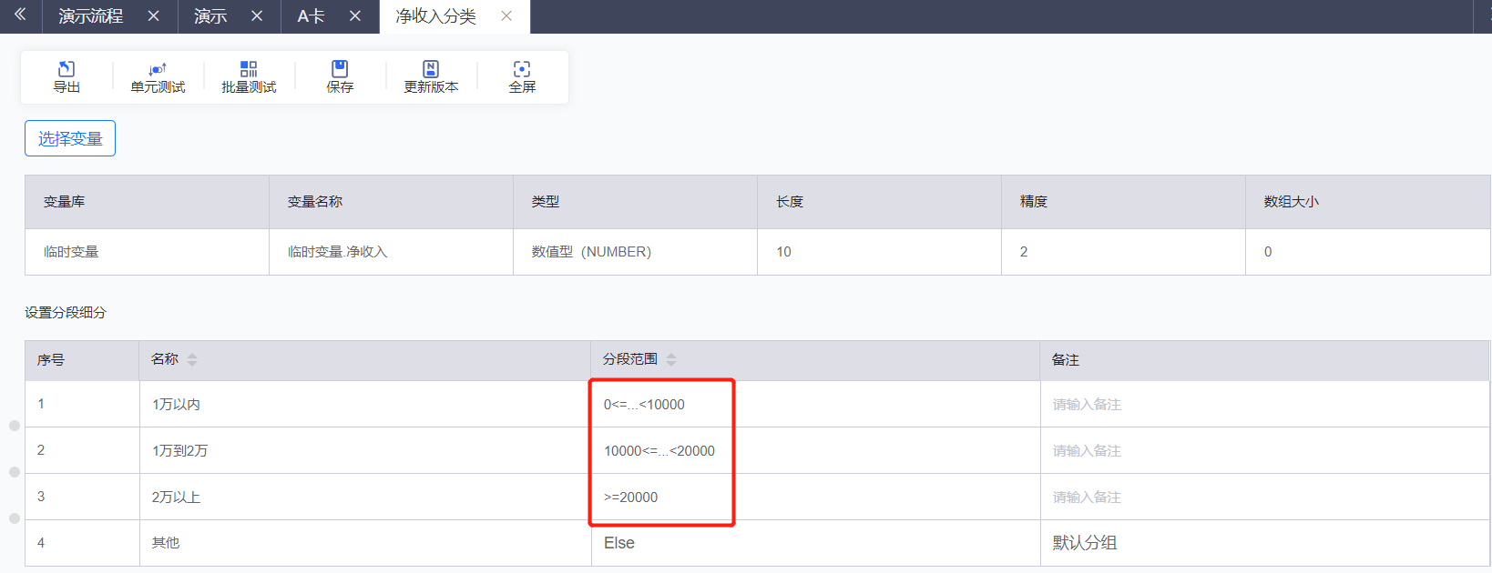在组件分段细分中创建一个净收入分类的实例，然后打开创建的实例，选择3.3.1章节建立的临时变量-净收入（如果没有该变量，可以参照3.3.1创建临时变量，并给该变量赋值），设置分段细分，分段范围中用“...”代表该字段数值。完成结果如下：

分段细分需要注意以下几点：

1.字符型变量，可以写单个值，如"A"或"A,B"等，也可以写多个值，如："A","A,B","C"等。

2.数值型变量，可以写单个值，如1等，也可以写1,2,3等，也可以写区间值，如>1或者1<...<=10等，支持的符号有<,<=,>,>=，...代表该字段数值。

3．日期型变量，可以写单个值，如2019-09-01 12:00:00，也可以写区间值，如2019-09-01 00:00:00<...<=2019-10-01 00:00:00等，支持的符号有<,<=,>,>=，...代表该字符数值。

打开A卡，在右侧的外部资源-分段细分中找到刚才建立的分段细分，拖至转换函数下面的添加信息框，操作过程如下：

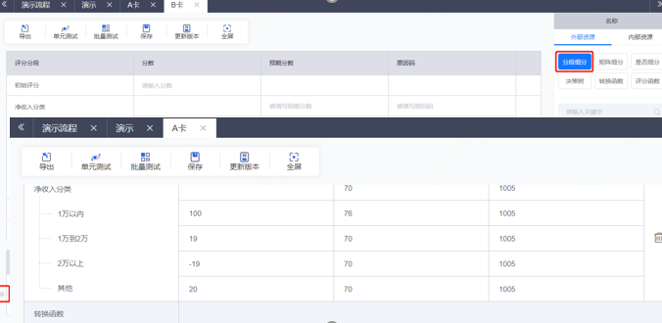

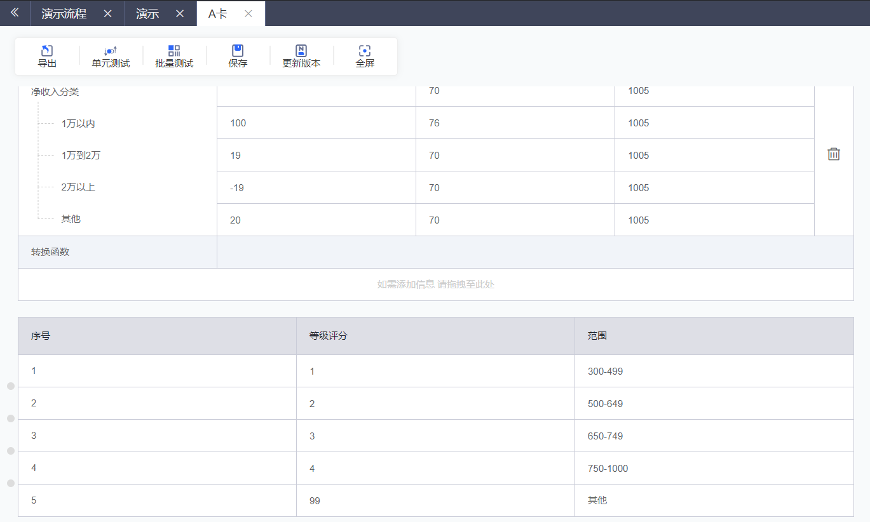根据业务需求，输入初始评分以及各变量分段对应的分数、预期分数、原因码，设置评分等级分段以及对应的评分等级，点击保存。完成结果如下：

完成评分卡创建之后，点击单元测试，在单元测试中输入各变量的值，点击左上角的开始按钮，在输出列表中可以看到各变量对应的得分以及最后的整体得分、对应的分数等级，可以验证得分是否正确。

打开演示决策流，在右侧的资源实例评分卡中找到刚才创建的A卡实例，拖拽至挑战者策略下的冠军策略分支，点击保存，完成结果如下图：

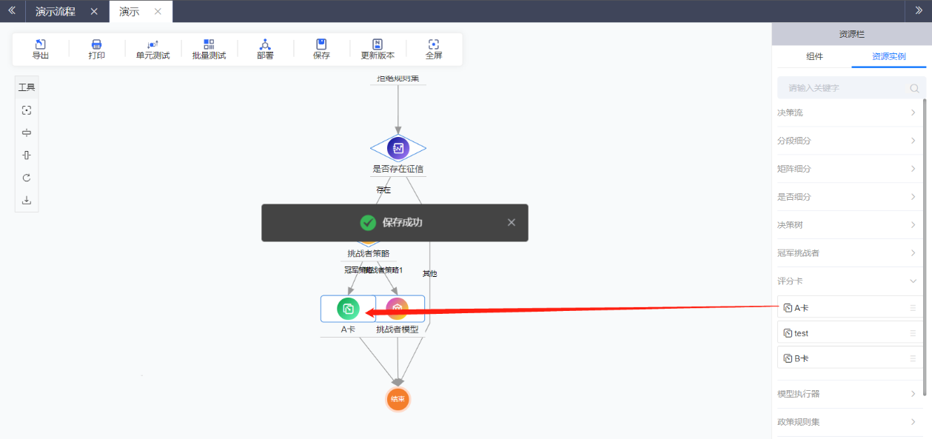

**十二 模型结果设置-序列设置器组件**

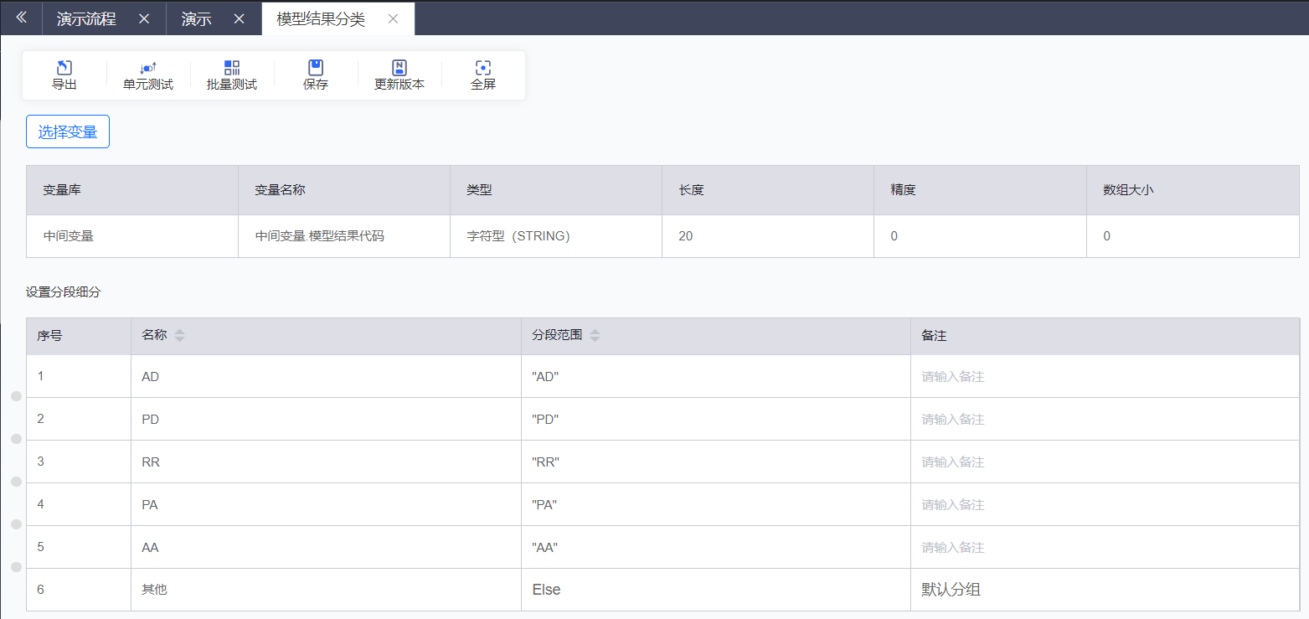创建一个名为模型结果分类的分段细分，变量用的是中间变量中的模型结果分类变量，该变量是在全局变量中定义的，具体分段如下：

在左边的组件库序列设置器上创建一个名为模型结果设置器的实例，点击确定，如下图所示：

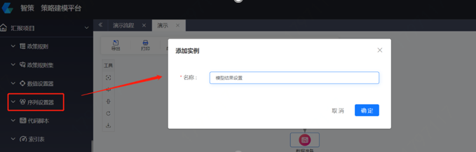

打开创建的模型结果设置，将开始创建的模型结果分类拖到分群下面的方框中，结果展示如下：

添加变量“中间变量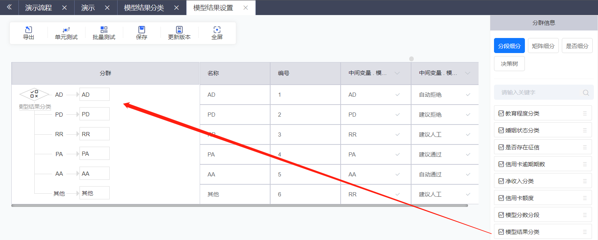.模型结果代码”以及“中间变量.模型结果”，并输入相应的结果代码和模型结果，具体操作方法如下：

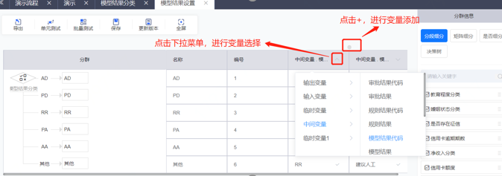

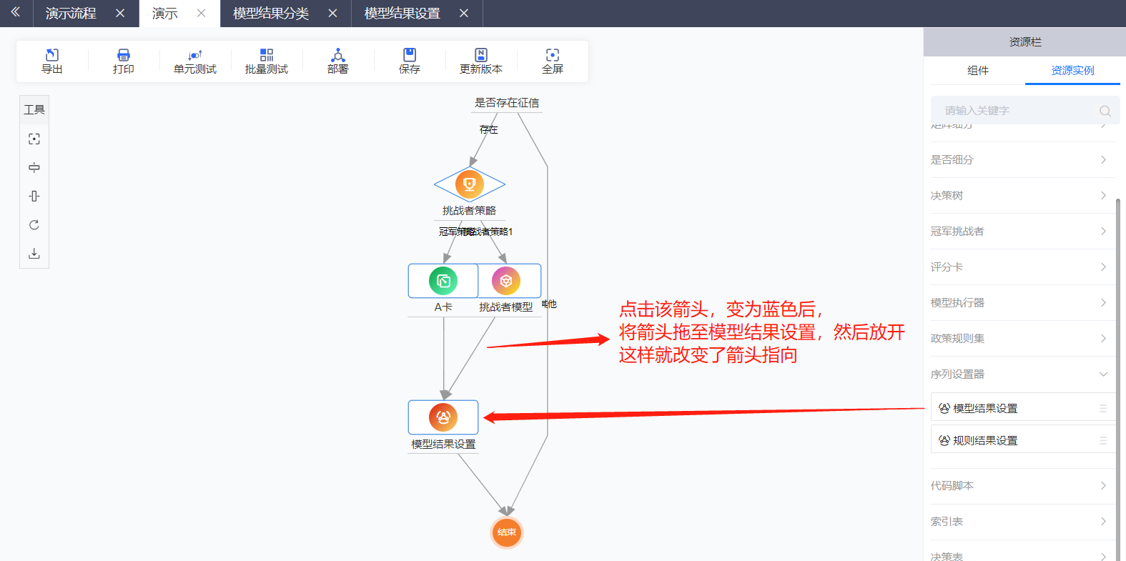点击保存。按照之前的方法，在演示决策流的主流程中添加名为模型结果设置的序列设置器，并将挑战者模型的箭头指向模型结果设置器。完成结果如下图：

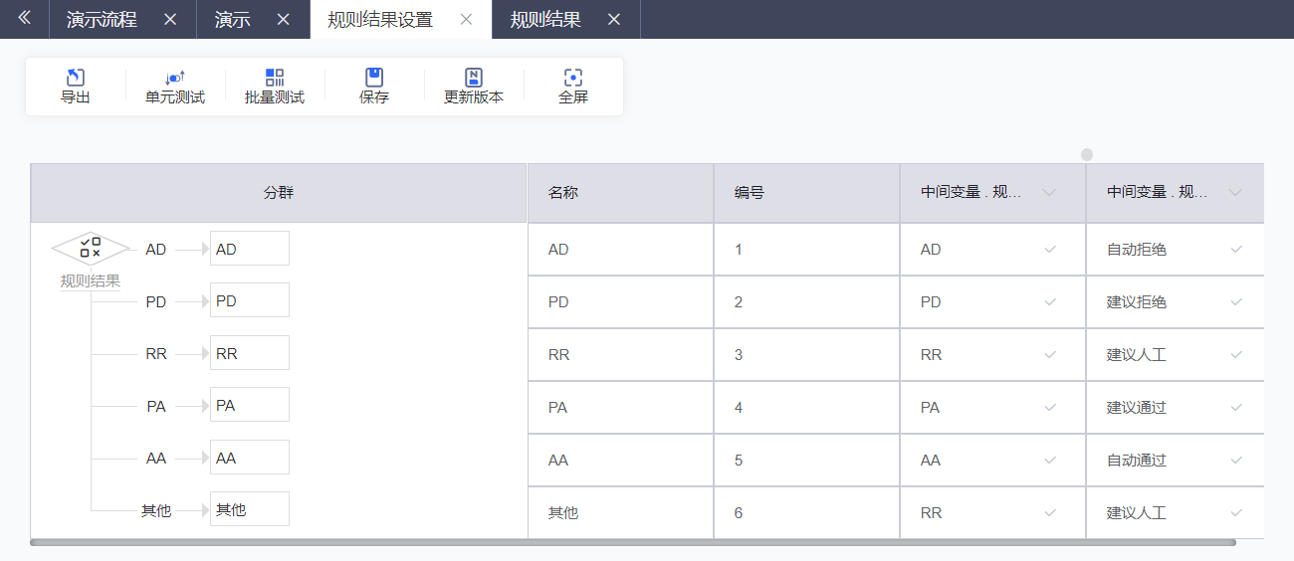按照同样的方法，用全局变量里的中间变量.规则结果代码创建一个名为规则结果设置的序列设置器，需要添加的接受变量分别是“中间变量.规则结果代码”、“中间变量.规则结果”，创建结果如下：

将之前创建的有征信规则集、无征信规则集以及规则结果设置序列器加入决策流，并且将无征信规则集的流程节点修改到规则结果设置器上，最终完成结果如下所示：

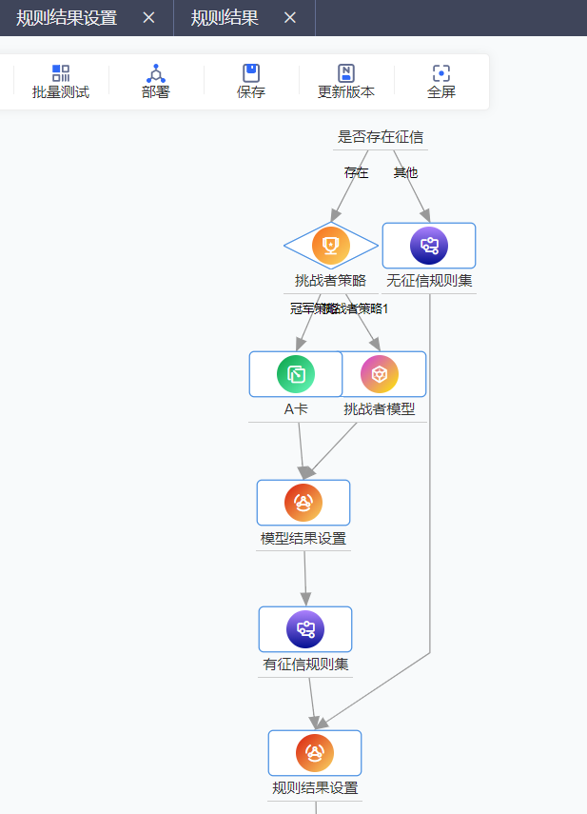

**十三 决策结果设置-决策表组件**

在左侧组件库中创建一个名为决策结果设置的决策表，依次添加“中间变量.规则结果代码”、“中间变量.模型结果代码”、“中间变量.审批结果代码”、“中间变量.审批结果”、“中间变量.建议额度”、“中间变量.建议期限”、“中间变量.建议利率”，并按照下图填写对应的输出。

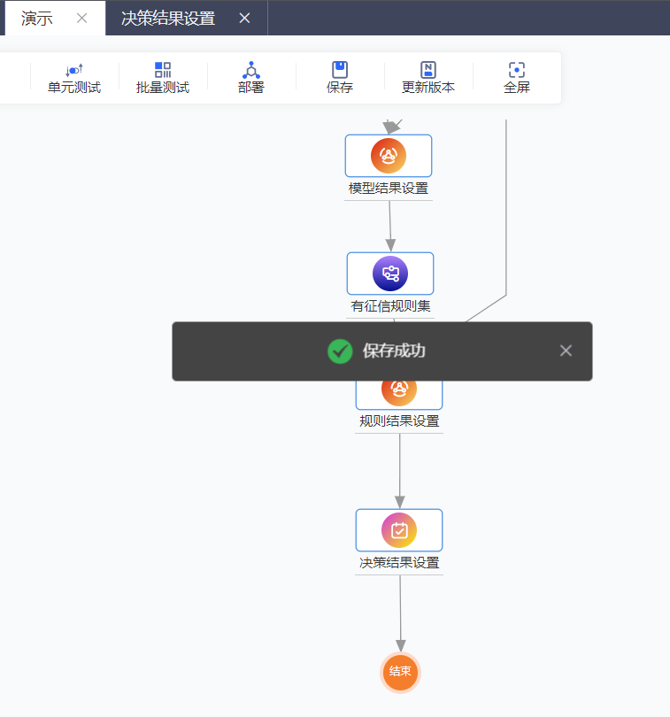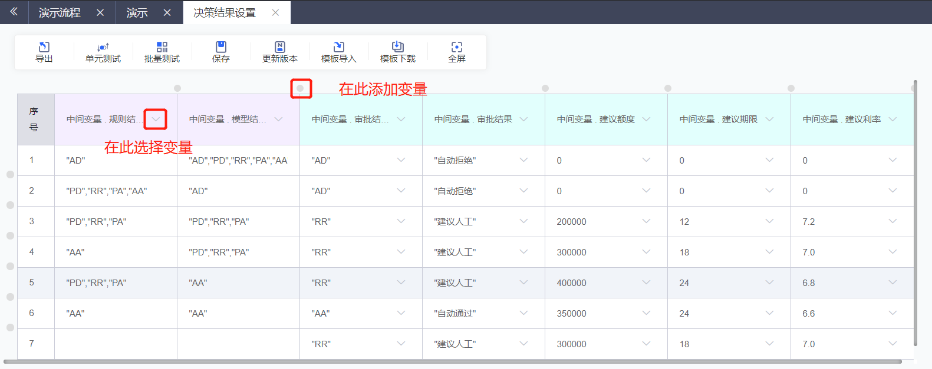如果找不到变量，可以在全局变量-中间变量里添加。完成之后将决策表添加到决策流中，并保存。这样就完成了开篇看到的演示决策流。